**Ш. С. ҚОБИЛОВ**

ВАСОИТИ ТАЪЛИМӢ

оид ба таҳияи модули функсионалии системаи иттилоотӣ

бо истифода аз ҷадвалҳои озод дар муҳити

СИБД MS Visual FoxPro 9.0



**ДУШАНБЕ – 2022**



ВАЗОРАТИ МАОРИФ ВА ИЛМИ ҶУМҲУРИИ ТОҶИКИСТОН

ДОНИШГОҲИ ТЕХНИКИИ ТОҶИКИСТОН

ба номи академик М.С. Осимӣ

ФАКУЛТЕТИ

ТЕХНОЛОГИЯИ ИТТИЛООТӢ ВА КОММУНИКАТСИОНӢ

КАФЕДРАИ

АВТОМАТОНИИ СИСТЕМАИ ИДОРАКУНӢ

**ҚОБИЛОВ Ш. С.**

ВАСОИТИ ТАЪЛИМӢ

оид ба таҳияи модули функсионалии системаи иттилоотӣ бо истифода аз ҷадвалҳои озод дар муҳити СИБД MS Visual FoxPro 9.0

Ихтисос 1-530102 «Автоматонии системаи коркарди иттилоот»

**Душанбе 2022**

**УДК 004.65**

**«Тасдиқ мекунам»**



**Раиси ШМ ТТУ**

**ба номи ак. М. С. Осимӣ**

**д. и. т. Маҳмадизода М. М.**

**____________________**

**«____» _____________ 2022**

**Барномасоз: н.и.т. Кабилов Ш.С.**

Васоити таълимӣ оид ба таҳияи модули функсионалии системаи иттилоотӣ бо истифода аз ҷадвалҳои озод дар муҳити СИБД MS Visual FoxPro 9.0 барои донишҷӯёни ихтисоси 1-530102 «Автоматонии системаи коркарди иттилоот» - Душанбе, 2022, 161 саҳ.

**Баррасикунандагон:**

н.и.т., дотсенти кафедраи И ва ИС РТСУ Ли Игорь Тхя Дюнович

н.и.и., доцент кафедры ИТ ва ЗИ ТТУ ба номи ак. М.С.Осимӣ Мусинов С.А.

Дар ин васоити таълимӣ тавсифи муфассали раванди таҳияи модули функсионалии системаи иттилоотӣ бо истифода аз ҷадвалҳои озод дар муҳити системаи идоракунии базаи додаҳо (СИБД) маҷмааи таълимию методии MS Visual FoxPro 9.0 оварда шудааст.

Васоит барои донишҷӯёни шуъбаи рӯзонаи ихтисоси 1-530102 «Автоматонии системаи коркарди иттилоот» пешбинӣ шудааст.

Дар ШМ ДТТ ба номи академик М.С.Осимӣ чоп тавсия шудааст. Протокол №__ аз « » « » соли 2022.

Мундариҷа

|  |  |  |
| --- | --- | --- |
|  |  | **саҳ.** |
|  | Муқаддима | 6 |
|  | Тартиб додани масъала. Атрибутҳои объекти иттилоотӣ | 8 |
|  | Структураи базаи додаҳо | 9 |
|  | Насби СИБД Visual FoxPro 9.0 | 18 |
|  | Муайян намудани параметрҳои зарурии аввалини СИБД Visual FoxPro 9.0. | 25 |
|  | Сохтан (кушодан) – и лоиҳа | 29 |
|  | Сохтани (модификатсия) ҷадвали озод ва воридоти додаҳо | 34 |
|  | Сохтани форма | 37 |
|  | Кор бо объекти GRID | 40 |
|  | Таҳияи барнома барои сохтан, кушодан ва пайваст кардани ҷадвалҳо бо методи LOAD дар форма. | 57 |
|  | Тартиби нест кардани сабт | 87 |
|  | Тартиби илова ва таҳрир кардани сабт | 105 |
|  | Сохтани шакли ҳисобот ба воситаи конструктори хисоботҳо | 137 |
|  | Адабиёт | 161 |

**МУҚАДДИМА**

Маълум аст, ки раванди ногузири пешрафти ҷомеа боиси пайдоиши зарурат ба иттилоотноккунонии ҷомеа мешавад. Иттилоотноккунонии ҷомеа - ин раванди сохт, рушдёбӣ ва татбиқи ҳамагонии воситаҳо ва технологияҳои иттилоотӣ аст, ки дастрасӣ ва нигоҳдории сатҳи иттилоотнокии ҳар як узви ҷомеаро таъмин намуда, шароитҳои зарурӣ ва кофиро барои беҳтар гардидани сифати меҳнат ва сатҳи зиндагии ҷомеа фароҳам меоварад. Бо ташаккули раванди иттилоотноккунонии ҷомеа, зарурият ба таҳияи системаҳои автоматонидашудаи иттилоотии гуногун, ки яке аз элементҳои асосиашон базаи додаҳо мебошад пайдо мешавад. Сифати таҳиякуниии базаи додаҳо омили муайянкунандаи самаранокии татбиқи системаҳои автоматонидашудаи иттилоотӣ мебошад.

Таҳияи базаҳои додаҳо раванди мураккаб ва заҳматталаб буда, дараҷаи баланди ихтисосмандиро тақозо мекунад. Чанд намуди архитектураи системаҳои иттилоотӣ маҷуд аст, ки аз онҳо вобаста ба ин ё он вазъияти бавуҷудомада истифода менамоянд. Ин: системаҳои шахсии иттилоотӣ, системаи клиент – файл сервер, системаи клиент – сервери базаи додаҳо ва системаи клиент – сервери барномаҳо – сервери базаи додаҳо мебошанд. Ҳар як архитектураи системаҳои иттилоотӣ хосияти хоси худро дорад, ки ҳангоми таҳияи системаҳои иттилоотӣ ба назар гирифта мешавад. Интихоби ин ё он намуди архитектура ба интихоби намуди системаи идоракунии базаи додаҳо (СИБД) – **шахсӣ** ва **бисёристифодабарандаро** таъсир мерасонад.

Васоити таълимии мазкур дастури амалие мебошад, ки барои таҳияи модули функсионалии системаи иттилоотӣ бо истифода аз ҷадвалҳои озод дар **муҳити** СИБД MS Visual FoxPro 9.0 мебошад. СИБД-и мазкур шахсӣ буда, одатан барои таҳияи системаҳои шахсии иттилоотӣ ё системаҳои клиент-файл сервер, ки дар базаи додаҳои онҳо шумораи сабтҳо аз 1 000 000 сабт бештар нест, истифода бурда мешавад. Аз тарафи дигар истифодабарии СИБД-и мазкур содда буда, имконияти на танҳо таҳия намудани худи базаи додаҳоро, балки таҳияи барномаи нармафзори мукаммал, яъне қисми клиентии системаи 7 иттилоотиро низ медиҳад. Омӯзиши СИБД-и мазкур иимконияти дарёфти малака, на танҳо дар таҳиякунии базаи додаҳо, балки дар таҳиякунии нармафзори клиентӣ, дар муҳити барномасозии ба объект моилро низ медиҳад.

Одатан, барои таҳияи сохтори оптималии пойгоҳи додаҳои системаи иттилоотӣ фаҳмиши дақиқи қисми «мизоҷ»-и он - барномаи компютерие, ки ҳадафаш ворид кардан, ислоҳ ва нест кардани маълумот, коркарди додаҳо ва тавлид аст, зарур аст. ҳисоботи баромад. Вобаста ба ин, њангоми сохтани модули функсионалии системаи иттилоотї на танњо сохтори базаи маълумотњо, балки барномаи компютерї барои ворид кардан, ислоњ, нест кардан ва дидани маълумот ва тавлиди њисоботи њосилї тањия карда мешавад. Дар доираи таҳияи модули функсионалӣ чунин корҳо ба мисли сохтани ҷадвалҳо, муқаррар кардани алоқаи байни онҳо, сохтани шакли экрани намоиши додаҳо бо истифода аз объекти GRID, нест кардани маълумот, сохтани формаи экран барои ворид ва ислоҳи додаҳо бо истифода аз Label, Button иҷро карда мешаванд, ComboBox, ListBox ва бо генератори ҳисобот кор кунед.

Дастури таълимии пешниҳодшуда, барои донишҷӯёни ихтисоси 530102 – “Системаҳои автоматонидашудаи коркарди маълумот” пешбинӣ шудааст.

1. **ТАРТИБ ДОДАНИ МАСЪАЛА.**

**АТРИБУТҲОИ ОБЪЕКТИ ИТТИЛООТӢ**

**Масъала:** модули функсионалии “Реестри донишҷуён” – и автоматонии системаҳои иттилоотӣ (АСИ) “Муасисаи таҳсилоти олӣ” – ро бо функсияҳои зерин созед:

1. Азназаргузаронии рӯйхати донишҷуён.
2. Куркунии донишҷӯён.
3. Илова кардани донишҷӯи нав.
4. Мусаҳеҳ (Корректировка)-и атрибутҳои донишҷӯ.
5. Ба чоп баровардани формаи ҳисоботӣ.
6. Баровардани формаи ҳисоботӣ дар формати EXCEL.

Барои сохтани модули функсионалии зерин, дар навбати аввал, бояд рӯйхати ҳамон иттилооте, ки дар базаи додаҳо мавҷуд аст, муайян кунем.

Анализи идоракунии талаботи иттилооти ҷараёни дониш дар муасисаи таҳсилоти олӣ нишон дод, ки барои идора кардани субъект, ҳадди аққал, бояд иттилоотҳои зеринро дошта бошад:

Ҷадвали 1

|  |  |
| --- | --- |
| № | Номгузории атрибутҳо |
|  | Ном, Насаб, Номи падар |
|  | Серия ва рақами паспорт |
|  | Ҷинс |
|  | Индекси гурӯҳ |
|  | Курс |
|  | Забони таҳсил |
|  | Формаи таҳсил |
|  | Намуди таҳсил |
|  | Номгузории кафедра |
|  | Номи пурраи роҳбари кафедра |

1. **СТРУКТУРАИ БАЗАИ ДОДАҲО**

Қадами навбатӣ ин муайян кардан лозим аст, ки чӣ тавр ва бо кадом намуди базаи додаҳо бояд иттилоотҳо оиди донишҷӯ нигоҳ дошта шаванд, яъне сохтани лоиҳа ба таври оптималӣ (осон) дар структураи релятсионии базаи додаҳо. Структураи релятсионии базаи додаҳо гуфта, маҷмӯи ҷадвалҳои бо ҳам алоқамандеро дар назар дорем, ки иттилоотро нигоҳ медорад.

Технологияи классикии тарҳрезии пойгоҳи додаҳои релятсионӣ бо *назарияи нормализатсия* дар асоси таҳлили вобастагии функсионалии байни атрибутҳои муносибатҳо (ҷадвалҳо) алоқаманд аст. Раванди нормализатсия бо худ мақсад дорад, ки маълумоти зиёдатиро бартараф кунад. Зиёдшавии маълумот – ин маълумотҳоеро дар назар дорад, ки дар базаи додаҳо якчанд бор дар ҷойҳои гуногун такрор мешаванд. Ин аст он чизе ки ба аномалияҳо оварда мерасонад. Агар дар ҳолати илова кардан, тагйир додан ё нест кардани яке аз маълумотҳо зарур бошад, амалиёт дар ягон ҷо иҷро карда нашавад, он гоҳ вазъияте ба миён меояд, ки як маълумот дар ҷои дигар айнан ба хамин маълумот мувофик намеояд.

Зиёдшавӣ, чун қоида, бо роҳи таҷзия (декомпозиция)-и муносибатҳо (ҷадвалҳо), яъне тақсим кардани як ҷадвал ба якчанд ҷадвал бартараф карда мешавад. Бартараф кардани зиёдатӣ боиси:

• Бартараф кардани аномалия (зиддиятҳо).

• Ихтисор кардани ҳаҷми иттилоот ва кам кардани ҷой дар хотира.

• Зиёд кардани иттилоот (суръати интихоби додаҳо).

Дар маҷмӯъ, раванди нормализатсияи базаи додаҳо дар худ раванди қадам ба қадам тарҳрезӣ кардани структураи базаи додаҳо, мувофиқи қоидаҳои муайян ва талабот, ки ба якчанд намуд гурӯҳбандӣ шудаанд, доро мебошад.

Агар базаи додаҳоро аз рӯи қоидаҳо ва талаботҳо тарҳрезӣ кунем, базаи додаҳо дар ҳолати муайян қарор мегирад, яъне дар форма ва формаи зерин формаи нормалии базаи додаҳо номида мешавад.

Ҳамин тариқ, формаи нормалии базаи додаҳо – ин маҷмӯи қоидаҳо ва меъёрҳое мебошад, ки базаи додаҳо бояд ҷавобгӯ бошад. Ҳар як формаи нормалӣ дар худ қоидаҳо ва меъёрҳое дорад, ки нисбат ба пештара сахт мебошанд.

Бо ба шакли муқаррарӣ овардани базаи маълумот, мо маҷмӯи муайяни аномалияҳоро бартараф мекунем ва шакли муқаррарӣ ҳар қадар баланд бошад, дар базаи маълумот ҳамон қадар аномалияҳо камтар мешаванд.

Ҷамъбасти гуфтаҳои боло, раванди нормализатсия – ин раванди пайдарпайи базаи додаҳо ба намуди истинод (эталонному) – ӣ, яъне гузариш аз як формаи нормалӣ ба дигараш.

Раванди гузариш аз як формаи нормалӣ ба дигар – ин такмилдиҳии базаи додаҳо мебошад. Ҳамин тариқ, агар базаи додаҳо дар ягон формаи нормалӣ ҷойгир бошад, пас ин маънои онро дорад, ки дар базаи додаҳо намуди муайяншудаи аномалӣ вуҷуд надорад. Формаи нормалӣ дар базаи додаҳо 5 намуд мешавад:

1. Формаи нормалии якум (1NF)
2. Формаи нормалии дуюм (2NF)
3. Формаи нормалии сеюм (3NF)
4. Формаи нормалии чорум (4NF)
5. Формаи нормалии панҷум (5NF)

Аз рӯи қоида, нормализация то формаи сеюм (3NF) практикаи оддӣ мебошад, зеро 3NF шумораи кофии аномалияҳоро бартараф мекунад. Ҳолатҳое ки базаи додаҳоро то формаи нормалии чорум (4NF) нормализатсия кардан зарур аст, дар ҷаҳони имрӯза кам во мехӯранд.

***Формаи якуми нормалӣ*** талаб мекунад, ки ҷадвали базаи додаҳо ба талаботҳои зерин мувофиқ бошад:

1. Дар ҳар як ячейка бояд маънои атомарӣ нигоҳ дошта шавад. (одно не составное значение).
2. Дар як сутун додаҳои як шахс нигоҳ дошта мешавад.
3. Дар ячейкаҳо маҷмӯҳо (массив) ва рӯйхатҳо (листы) вуҷуд надоранд.
4. На бояд аз рӯи сутун такрор шаванд.

Атомарии майдон гуфта, қиматҳое ки дар он ҷойгир шудаанд, на бояд ба қисмҳои хурд тақсим шаванд. Мисол, агар дар майдони «Подразделение» содержится название факультета и кафедры, требование неделимости не соблюдается и необходимо выделить название факультета или кафедры в отдельное поле.

Такроршаванда гуфта, майдонҳоеро дарназар дорад, ки аз рӯи маъно қиматҳои якхела дорад. Мисол, ФИО донишҷӯи 1, ФИО донишҷӯи 2 ва ғайра.

Барои он ки базаи додаҳо дар **формаи нормалии дуюм ҷойгир шавад (2NF)**, лозим аст, ки ҷадвали он мувофиқи талаботҳои зерин қаноатманд бошад:

1. Ҷадвал бояд дар формаи якуми нормалӣ ҷойгир бошад.
2. Ҷадвал бояд калиди ибтидоӣ дошта бошад.
3. Ҳамаи сутунҳои ҷадвале, ки калид надоранд, зависеть от полного ключа (в случае если он составной). Если же в какой-либо таблице имеется зависимость каких-либо не ключевых Ҷинсей от части составного первичного ключа, следует выделить их в отдельную таблицу, сделав первичным ключом новой таблицы ту часть первичного ключа, от которой зависят данные Ҷинся, и установить связь "один ко многим" от новой таблицы к старой.
4. Агар дар ягон майдонча қиматҳои якхела вуҷуд дошта бошанд, онҳоро бо индентификторҳои рақами кӯтоҳ иваз кардан лозим аст. Барои ин бояд як ҷадвали дигар бо майдончаҳо ба монанди идентификаторҳо ва қимати сатрии мувофиқ сохтан лозим аст, ки такрор шаванд ва байни ин ҷадвалҳо доду гирифт насб кардан лозим аст. “як ба як”.

Барои он ки базаи додаҳо дар **формаи нормалии сеюм (3NF),** қарор дошта бошад, зарур аст, ки ҷадвалҳои он бо талаботҳои зерин мувофиқат кунанд:

1. Ҷадвал бояд дар формаи нормалии дуюм қарор гирад.
2. Ҷадвалҳо вобастагии гузаранда байни майдонҳои ғайрикалидӣ надоштанд, яъне, то ки арзиши ягон майдони ба калиди ибтидоӣ дохилшуда аз арзиши майдони дигаре, ки ба калиди ибтидоӣ дохил карда нашудааст, вобаста набошад. Ба ибораи дигар, қимати майдони ғайрикалидӣ набояд атрибути дигар майдони ғайрикалидӣ бошад. Агар вуҷуд дошта бошанд, ҷадвали нав созед, ки ин майдонҳои ғайрикалиди алоқамандро дар бар гирад.

Бо истифода аз усули дар боло тавсифшуда, тарҳрезии структураи базаи додаҳоро шурӯъ мекунем. Ҳисоб мекунем, ки сараввал, як ҷадвали базаи додаҳо дорем, ки дар он ҷо мо бояд иттилоотҳои аз ҷадвали 2 гирифта нигоҳ дорем. Ин ҷадвалро номашро – “Student” мегузорем. Мувофики назарияи реляционии базаи додаҳо, сутуни чадвали базаи додаҳо атрибути объекти информатсия ва сатри чадвал намунаи объекти информатсия мебошад. Дар асоси ин, ҳар як сатри ҷадвали 1 сутуни ҷадвали базаи додаҳо хоҳад буд.

Ҷадвали 2

|  |  |  |  |  |
| --- | --- | --- | --- | --- |
| № | Номгузории атрибут | Номгузории майдонча | Намуди майдонча | Дарозӣ |
|  | Ному Насаб номи падар | Cfio | Character | 35 |
|  | Серия ва рақами паспорт | Cnomer_pas | Character | 10 |
|  | Ҷинс | Cpol | Character | 10 |
|  | Индекси гурӯҳ | Cindex_gr | Character | 3 |
|  | Курс | Ikurs | Integer | 4 |
|  | Забони таҳсил | Cyazik_ob | Character | 10 |
|  | Формаи таҳсил | Cforma_ob | Character | 10 |
|  | Намуди таҳсил | Ctip_ob | Character | 10 |
|  | Номгузории кафедра | Cnom_kaf | Character | 45 |
|  | Номи роҳбари кафедра | Cfiozavkaf | Character | 35 |

Аз рӯи қоида, пеш аз номи майдонча бояд ҳарфи якуми намуди майдончаро гузошт. Ин барои он лозим аст, ки номи майдончаро тавассути намуди майдонча муайян кунем.

Ҳамин тариқ мо ҷадвали “Student”-ро бо 11 майдонча соҳиб шудем. Анализи атрибутҳои ҷадвали “Student” нишон дод, ки ҷадвали зерин бо талабоҳои формаи нормалии якум мувофиқат мекунад, яъне ҳар як атрибути ҷадвали базаи додаҳо атомарӣ ва намуди якхела мебошад, рӯйхатҳо ва майдончаҳои такрорӣ низ вуҷуд надоранд.

Мувофиқи талаботи формаи нормалии дуюм, барои таъмини ягонагии сабтҳо, ҷадвали «Студент» бояд калиди ибтидоӣ дошта бошад, ки мо атрибути «Серия ва рақами шиноснома»-ро ҳамчун истифода хоҳем кард. Тавре ки аз ҷадвалҳои 3 ва 4 дида мешавад, баъзе атрибутҳои ҷадвали «Донишҷӯ» ҷавобҳои пешакӣ муайяншударо доранд. Инҳо: ҷинс, коди ихтисос, забони таҳсил, фомари таҳсил, навъи таҳсил, номи кафедра

Ҷадвали 3

|  |  |  |
| --- | --- | --- |
| № | Номгузории атрибут | Маълумоти маълум барои ворид кардан |
|  | Ному Насаб номи падар |  |
|  | Серия ва рақами паспорт |  |
|  | Ҷинс | Мард, Зан |
|  | Индекси гурӯҳ |  |
|  | Курс |  |
|  | Забони таҳсил | Тоҷикӣ, Русӣ |
|  | Формаи таҳсил | Рӯзона, Фосила |
|  | Намуди таҳсил | Бюҷавӣ, Шартнома |
|  | Номгузории кафедра | Рӯйхати кафедраҳо |
|  | Номи роҳбари кафедра |  |

Чадвали 4

|  |  |  |  |  |  |  |  |  |  |
| --- | --- | --- | --- | --- | --- | --- | --- | --- | --- |
| Cfio | Cnomer_pas | Cpol | Cindex_gr | Ikurs | Cyazik_ob | Cforma_ob | Ctip_ob | Cnom_kaf | Cfiozavkaf |
| Абдуллоев С.А. | 96324556 | Мард | А1 | 3 | Тоҷик | Рӯзона | Бюҷавӣ | САИ | Кабилов Ш.С. |
| Бозоров И.И. | 23654122 | Зан | А | 3 | Тоҷик | Рӯзона | Бюҷавӣ | ТИваҲМ | Назаров А.Ш. |
| Валиева П.Л. | 85632145 | Зан | А | 3 | Тоҷик | Рӯзона | Шартнома | АРТваИ | Бандишоева Р.М. |
| Каримова М.Т. | 63254123 | Зан | А | 3 | Тоҷик | Рӯзона | Шартнома | АРТваИ | Бандишоева Р.М. |
| Зарипова Ф. | 56412365 | Зан | Б | 3 | Рус | Заочная | Шартнома | САИ | Кабилов Ш.С. |
| Салимов А.С. | 36523645 | Мард | Б | 3 | Рус | Заочная | Шартнома | САИ | Кабилов Ш.С. |
|  |  |  |  |  |  |  |  |  |  |
|  |  |  |  |  |  |  |  |  |  |
|  |  |  |  |  |  |  |  |  |  |
|  |  |  |  |  |  |  |  |  |  |
|  |  |  |  |  |  |  |  |  |  |
|  |  |  |  |  |  |  |  |  |  |
|  |  |  |  |  |  |  |  |  |  |
|  |  |  |  |  |  |  |  |  |  |
|  |  |  |  |  |  |  |  |  |  |
|  |  |  |  |  |  |  |  |  |  |
|  |  |  |  |  |  |  |  |  |  |
|  |  |  |  |  |  |  |  |  |  |
|  |  |  |  |  |  |  |  |  |  |
|  |  |  |  |  |  |  |  |  |  |
|  |  |  |  |  |  |  |  |  |  |
|  |  |  |  |  |  |  |  |  |  |
|  |  |  |  |  |  |  |  |  |  |
|  |  |  |  |  |  |  |  |  |  |
|  |  |  |  |  |  |  |  |  |  |

Аз рӯи талаботҳои формаи нормалии дуюм, агар дар ягон майдонча калимаҳои такроршаванда вуҷуд бошанд, пас лозим аст, ки онҳоро ба идентификаторҳои рақамии кӯтоҳ иваз бояд кард. (Ҷадвали 5). Барои ин ҷадвалҳои нав месозем ва бо ҳамин майдончаҳо ба монанди идентификатор (майдончаи ikod) ва арзиши матнҳои мувофиқ (майдончаи cnom). Инҳо ҷадвалҳои “Pol”, ”Yazik_ob”, ”Forma_ob”, ”Tip_ob”, ”Kafedra” мебошанд.

|  |  |  |  |  |
| --- | --- | --- | --- | --- |
| Ҷадвали 5 | |  | Ҷадвали 6 | |
| Ҷадвали “Pol” | |  | Ҷадвали “Yazik_ob” | |
| Идентификатор | Ikod i(4) |  | Идентификатор | Ikod i(4) |
| Номгузорӣ | Cnom c(7) |  | Номгузорӣ | Cnom c(7) |

|  |  |  |  |  |
| --- | --- | --- | --- | --- |
| Ҷадвали 7 | |  | Ҷадвали 8 | |
| Ҷадвали “Forma_ob” | |  | Ҷадвали “Tip_ob” | |
| Идентификатор | Ikod i(4) |  | Идентификатор | Ikod i(4) |
| Номгузорӣ | Cnom c(7) |  | Номгузорӣ | Cnom c(7) |

|  |  |  |  |  |
| --- | --- | --- | --- | --- |
| Ҷадвали 9 | |  |  | |
| Ҷадвали “Kafedra” | |  |  | |
| Идентификатор | Ikod i(4) |  |  |  |
| Номгузорӣ | Cnom c(7) |  |  |  |

Ҷадвали 10

|  |  |  |  |  |  |
| --- | --- | --- | --- | --- | --- |
| Ҷадвали Student | | | | |  |
| № | Номгузории атрибут | Номгузории майдонча | Намуди майдонча | Дарозӣ | Номгузории ҷадвал  (Справочник) |
|  | Ному насаб, номи падар | Cfio | Character | 35 |  |
|  | Серия ва рақами паспорт | Cnomer_pas | Character | 10 |  |
|  | Идентификатори ҷинс | ikod_pol | Character | 10 | Pol |
|  | Индекси гурӯҳ | Cindex_gr | Character | 3 |  |
|  | Курс | Ikurs | Integer | 4 |  |
|  | Идентификатори забони таҳсил | ikod_yazob | Integer | 4 | Yazik_ob |
|  | Идентификатори формаи таҳсил | ikod_forma | Integer | 4 | Forma_ob |
|  | Идентификатори намуди таҳсил | ikod_tipob | Integer | 4 | Tip_ob |
|  | Идентификатори кафедра | ikod_kaf | Integer | 4 | Kafedra |

Ҳамин тариқ ҷадвали Student – ро бо ҷадвали “Pol”, тавассути калиди майдончаи “Идентификатори майдонча” (Ikod_pol), бо ҷадвали ”Yazik_ob” тавассути калиди майдончаи “Идентификатори забони таҳсил” (Ikod_yazob), бо ҷадвали ”Forma_ob” тавассути калиди майдончаи “Идентификатори формаи таҳсил” (Ikod_forma), бо ҷадвали ”Tip_ob” тавассути калиди майдончаи “Идентификатори намуди таҳсил” (Ikod_tipob), бо ҷадвали ”Kafedra” тавассути калиди майдончаи “Идентификатори кафедра” (Ikod_kaf) пайваст мекунем.

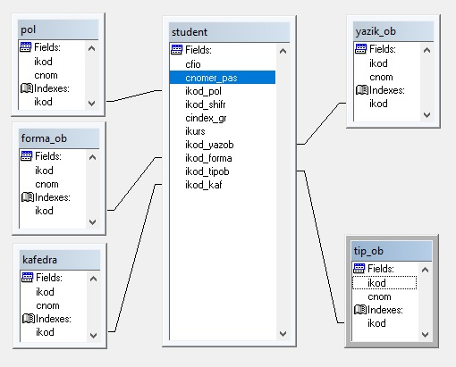

Рас. 1 ER диаграмма

1. **НАСБИ СИБД «MS VISUAL FOXPRO 9.0»**

Барои насби барномаи MS Visual FoxPro 9.0, корҳои зеринро иҷро кардан лозим аст:

1. Ҳамаи барномаҳои кушодаро махкам кунед.
2. Дар таҷҳизоти CD-ROM компакт-диски Visual FoxPro 9.0-ро гузоред.
3. Агар таҷҳизоти CD-ROM - и компютери шумо пурборшаванда (загрузочным) бошад, барномаи **Setup** ба таври автоматӣ кушода мешавад. Агар таҷҳизоти CD-ROM пурборшаванда набошад, шумо метавонед **Роҳбалад** (проводник) **-** рокушоед. Барои кушодани он **тугмаҳои** **Пуск** ва **E - ро** якҷояпахш кунед**.** Дисководи (1) – ро интихоб кунед, дар болои файли Setup ду бор тавассути тугмаи чапи мушак пахш кунед (2) (Рас.2).

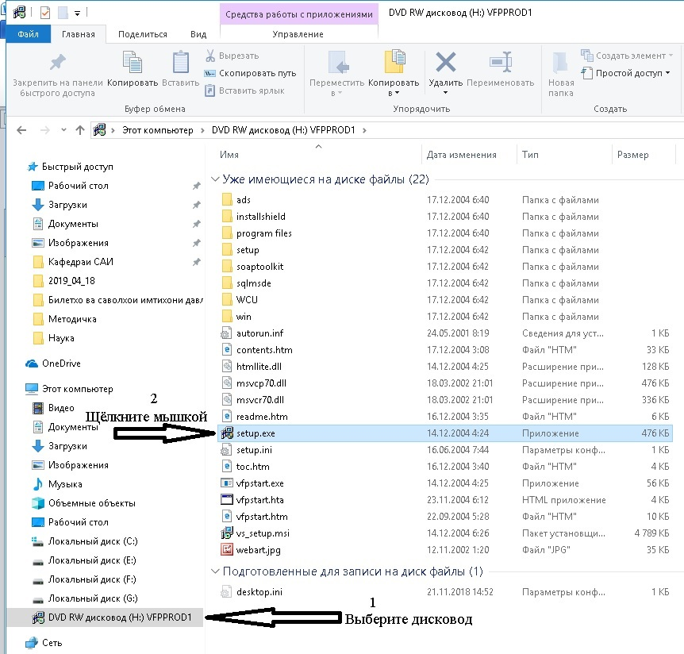

Рас. 2

1. Дар экран формае пайдо мешавад, ки бояд аз он пункти **InstallVisualFoxPro – насби Visual FoxPro –** ро интихоб кард (расми 3). Барои инро иҷро кардан, мушакро ба болои ҷумлаи **InstallVisualFoxPro** бурда, ду бор тугмаи чапи мушакро пухш кунед. Равзанаи насби Visual FoxPro 9.0, пайдо мешавад, ки компонентҳои лозимаи WINDOWS-ро мекобад ба шумо таклиф мекунад, ки агар лозим бошад, онҳоро насб кунед (рас. 4).

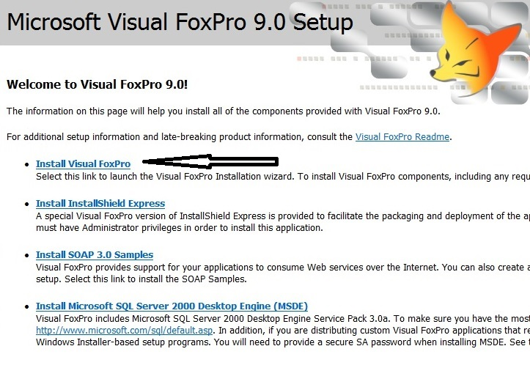

Рас.3

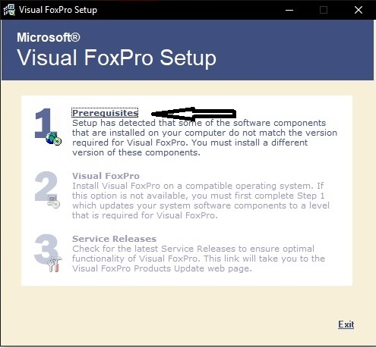

Рас. 4

1. Дар равзанаи пайдошуда ба шумо лозим меояд, ки аломати қайдро дар паҳлӯи калимаи “I accept the agreement” - ро қабул мекунам ва калимаи Идома -ро пахш кунед. (рас.5).

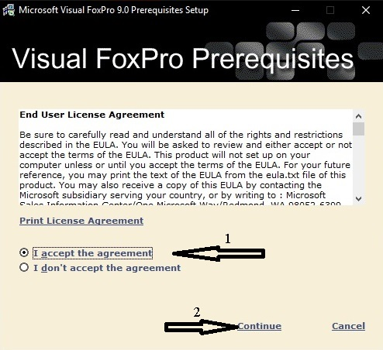

Рас. 5

1. Дар экран равзанае пайдо мешавад, ки дар он шумо бояд калимаи **Install Now** пахш кунед (рас. 6).

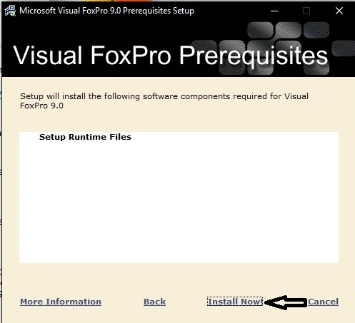

Рас. 6

1. Баъди насби **Setup RunTime** калимаи **Done** – ро пахш кунед (рас.7).

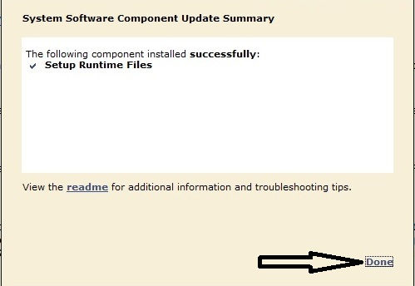

Рас. 7

1. Пас аз он, дар равзани кушодашуда, варианти 2-юми **Visual FoxPro –** ропахш кунед (рас. 8).

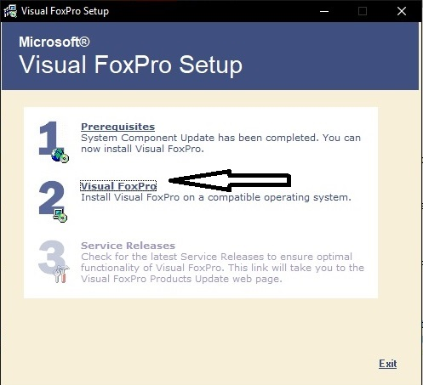

Рас. 8

1. Дар равзанаи нав лозим аст, ки аломати чекро бо матни “**I accept the agreement** пахш кунед ва ба воситаи сафҳакалид (клавиатура) рақамҳои пай дар пайи **Visual FoxPro –** ро нависта тугмаи **Continue (3)** - ро пахш кунед (рас.9).

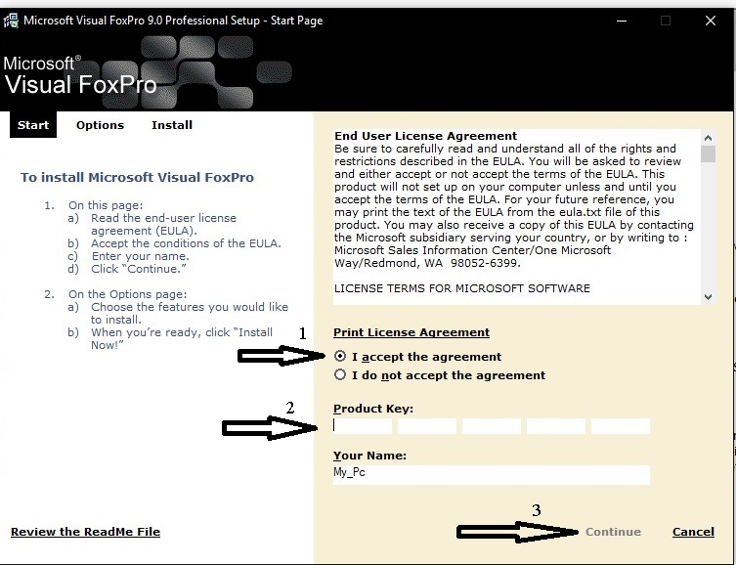

Рас. 9

1. Дар экран равзанае пайдо мешавад, ки лозим аст тавасути мушак калимаи **Install Now –** ро пахш кунед (рас.10).

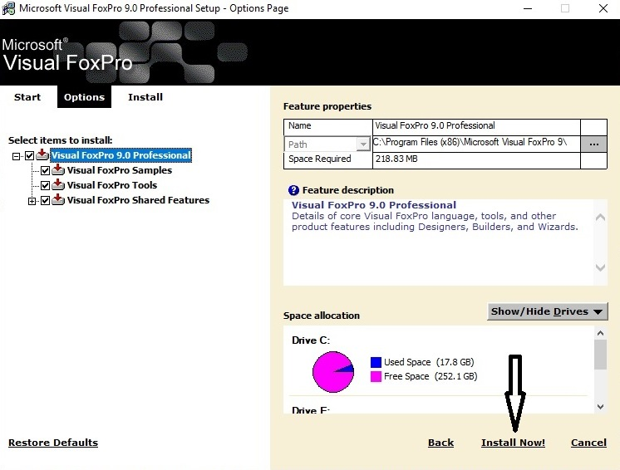

Рас. 10

1. Дар охири раванди насбкунии **Visual FoxPro** калимаи **Done** – ро тавассути мушак пахш кунед (рас. 11).

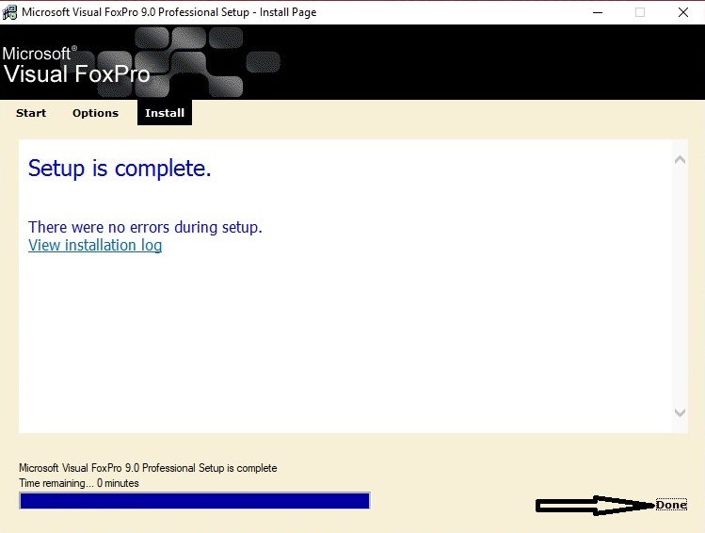

Рас. 11

1. Баъд аз он дар равзанаи пайдошуда тугмаи **Exit** – ро пахш кунед (рас. 12).

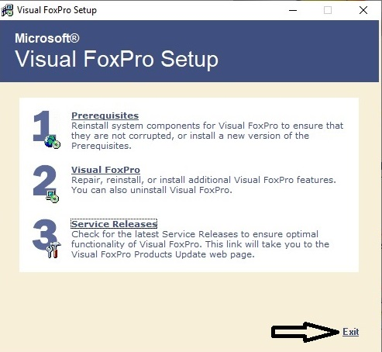

Рас. 12

1. Дар экран равзанаи аввалини насби **Visual FoxPro 9.0** пайдо мешавад, ки лозим аст ба тугмаи **Х** пахш кунем, он дар қисми болои рости равзана ҷойгир шудааст (рас. 13). Ҳамин тариқ, раванди насбкунӣ анҷоб меёбад.

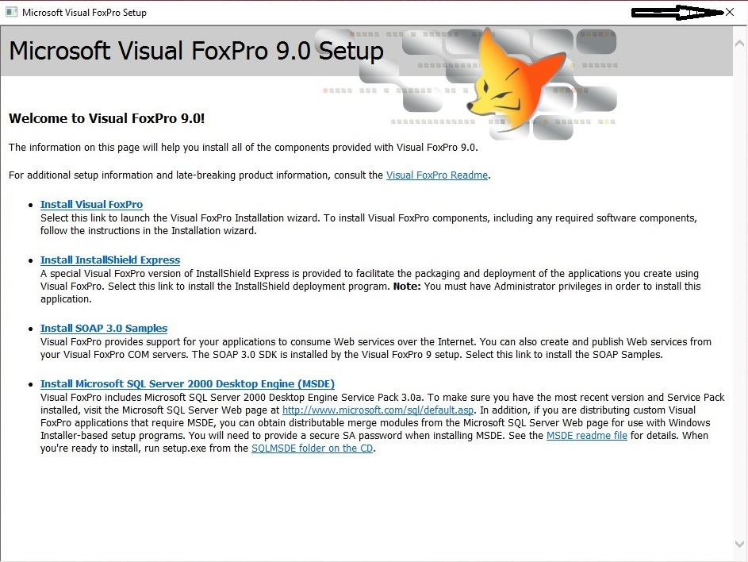

Рас.13

1. Қадами дигари насбкунӣ ин патчи Service Park 2 барои **Visual FoxPro 9.0** мебошад. Барои ин барнмаои Роҳбалад (**Проводник) –** ро кушода, курсори мушакро дар болои файли **VFP9_SP2.exe** гузоред ва дубор тавассути тугмаи чапи мушак пахш кунед (Рас. 14).

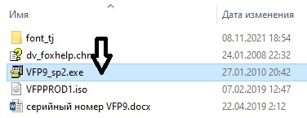

Рас. 14

1. Дар равзанаи кушодашуда тугмаи **ОК –** ро пахш кунед (рас.14).

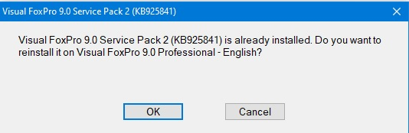

Рас. 15

1. Дар ҳолати ба анҷом расидани насби **Service park 2** дар равзанаи кушодашуда тугмаи **ОК –** ро пахш кунед(рас.16).

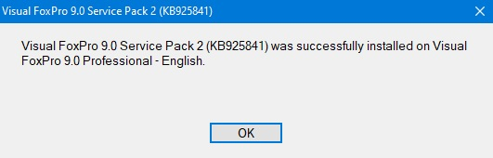

Рас. 16

1. **МУАЙЯН НАМУДАНИ ПАРАМЕТРҲОИ ЗАРУРИИ АВВАЛИНИ СИБД VISUAL FOXPRO 9.0**
2. Дар рӯйхати барномаҳои Windows барномаи **Visual FoxPro 9.0 –** ро интихоб кунед, дар болои он ду бор тавасути мушак пахш кунед (рас.17).

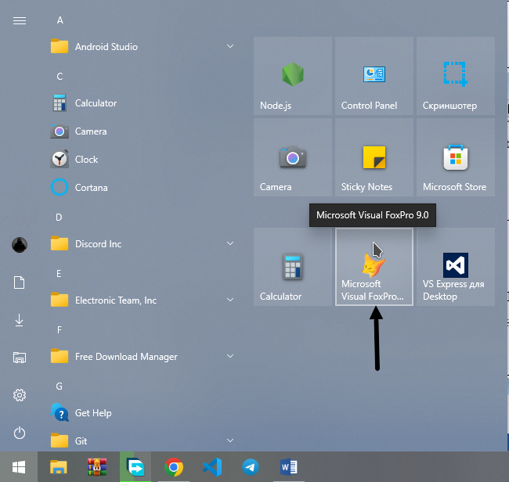

Рас. 17

1. Дар экран равзанаи Visual FoxPro 9.0 (Task Pane Manager) пайдо мешавад, ки дар он бояд калимаи Options – ро бо мушак пахш кунед (Расми 18) ва амалҳои зеринро пайдарпай иҷро намоед.

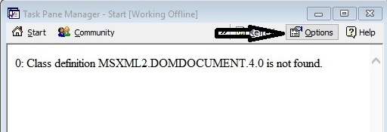

Рас.18

1. Дар болои калимаи **Task Pane Manager** тавассути мушак пахш карда, тавассути мушак пункти **Never(1)** – ро интихоб кунед ва аломати чекро (тавассути мушак) аз **Open the Task Pane Manager when Visual FoxPro starts** нест кунед (2) (рас.19).

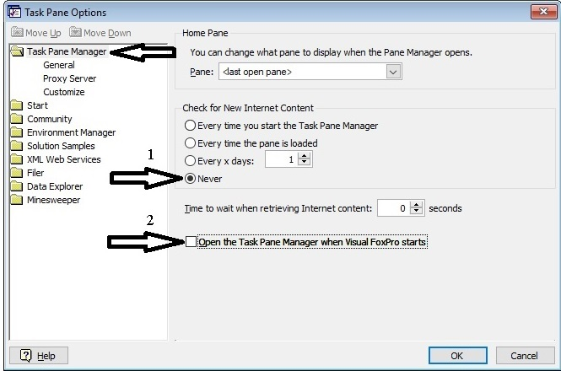

Рас.19

1. Дар болои калимаи **Start** пахш кунед ва пункти **Never** – ро интихоб кунед (рас.20).

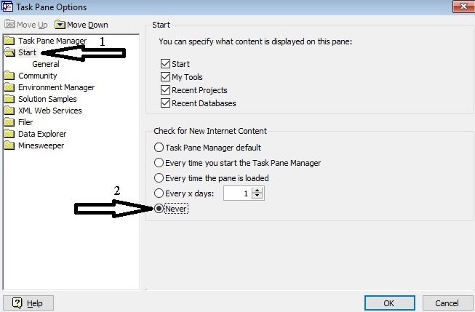

Рас.20

1. Дар болои калимаи **Community**, пахш кунед ва пункти **Never**-ро интихоб кунед (Рас. 21).

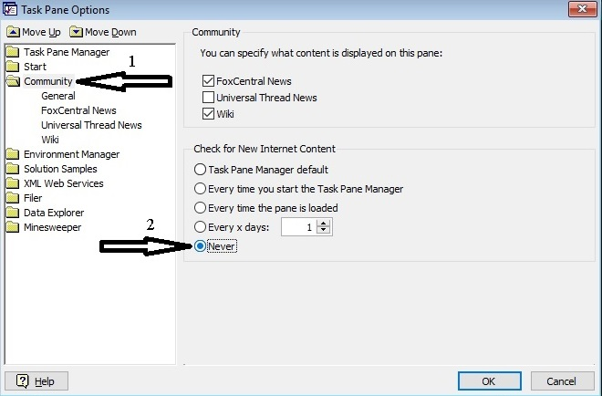

Рас. 21

1. Дар болои калимаи **Solution Samples** пахш карда, пункти **Never** – ро интихоб кунед (Рас. 22).

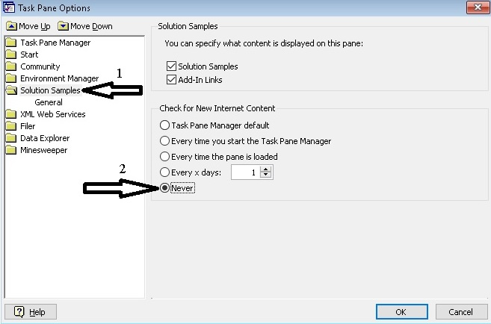

Рас.22

1. Дар болои калимаи **SXML Web Services** пахш кунед ва пункти **Never**-ро интихоб кунед ва ба тугмаи **OК** пахш кунед (рас.23).

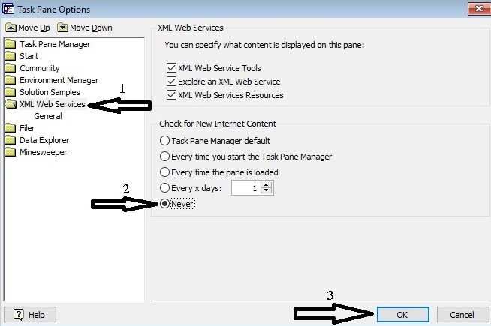

Рас. 23

1. Бо ҳамин насб ва танзими ибтидоии СИБД ба анҷом мерасад.

**5. СОХТАН (КУШОДАН) – И ЛОИҲА.**

**Сохтани лоиҳаи аввалин**

1. Барои лоиҳаи аввалинро сохтан, барномаи Visual FoxPro 9.0 – ро кушоед. Барои ин корро иҷро кардан, ба тугмаи Пуск пахш карда, аз меню пункти **Microsoft Visual FoxPro 9.0** – ро интихоб кунед (Рас. 24).

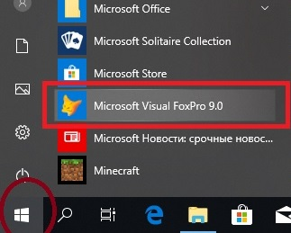

Рас. 24

1. Дар ҳолати кушодани равзанаи асосии **Visual FoxPro 9.0** тавассути мушак ба менюми **File (Файл)** пахш кунед ва элементи New-ро интихоб кунед

(Нав, Hовый) (рас. 25).

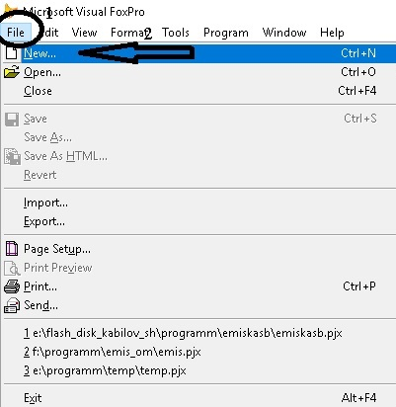

Рас.25

1. Ҳангоми иҷро шудани командаи **New (Нав, Новый)** дар экран равзанае пайдо мешавад, ки лозим аст дар болои **Project** ва тугмаи **New File** пахш кунед (рас.26).

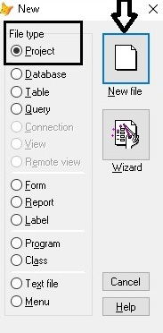

Рас. 26

1. Пас аз он равзанаи мулоқот пайдо мешавад, ки лозим аст ҷойгиршавии файли лоиҳаро муайян созед, яъне диск (диски системавии С:\ - ро интихоб накунед) ва ҷуздони - **Project_Foxpro**, ки дар он ҷо лоиҳа нигоҳ дошта мешавад, номи лоиҳаро - **P_530102_1** гузошта ва тугмаи **Сохранить** –ро пахш кунед (рас. 27).

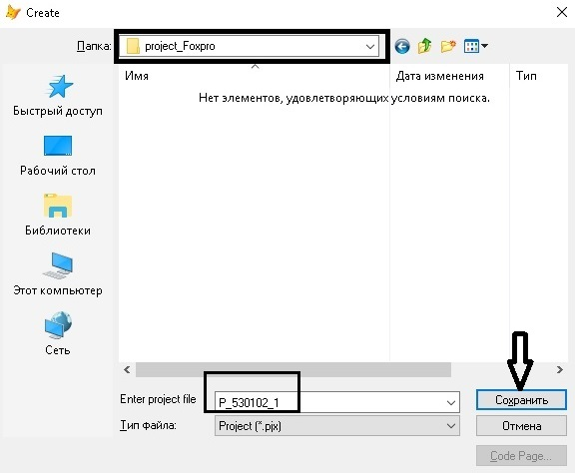

Рас.27

1. Баъд аз он равзанаи Project Manager кушода мешавад (Менеджер проекта), дар қисми болоии он ҷадвалҳо (вкладки) ҷойгир шудаанд, ки намоиши навъҳои алоҳидаи элементҳои лоиҳаро назорат мекунанд (Рас. 28).

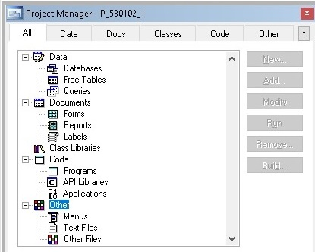

Рас.28

Вкладкаҳои равзанаи Project Manager

|  |  |
| --- | --- |
| Вкладка | Файлҳое, ки бояд намоиш дода шаванд |
| All (Все) | Ҳамаи файлҳо |
| Data (Данные) | Базаи додаҳо, ҷадвалҳо, дархостҳо, пешниҳоди маълумот, протседураҳои нигоҳдошташуда |
| Documents (Документы) | Формаҳо, ҳисоботҳо ва тамғакоғазҳо |
| Classes (Классы) | Классҳо (Синфҳо) |
| Code (Коды) | Барномаҳо ва библиотекаҳо |
| Other (Остальные) | Меню, файли тағирёбандаи хотира, клавишҳои макрокоманда |

Visual FoxPro намоиши иерархивии унсурҳои лоиҳаро истифода мебарад. Дар сатҳи олии категорияҳои элементҳои лоиҳа мавҷуданд: Data (Додаҳо), Documents (Ҳуҷҷатҳо), Class Libraries (Китобхонаҳои синфӣ), Code (Барномаҳо) ва Other (Боқимондаҳо). Барои ҳар як категорияи элементҳо дар равзанаи лоиҳа зерлавҳаи алоҳида аст.

Дар сатҳи оянда намудҳои файлҳои ин категория ҷойгир мебошанд. Масалан, барои категорияи Documents (Ҳуҷҷатҳо) намудҳои зерини файл пешбинӣ мебошанд:

* Forms — формаҳо;
* Reports — ҳисоботҳо;
* Labels — тамғакоғазҳо.

Баъзе намудҳои файлҳо метавонанд сатҳҳои минбаъдаи иерархия дошта бошанд. Масалан, базаи додаҳо метавонад дорои ҷадвалҳо, намуди додаҳо бошад ва ҳар як ҷадвал метавонад майдончаҳо дошта бошад.

Ҳар як рӯйхати иерархӣ метавонад дар ҳолати пӯшида ё васеъ бошад. Агар элементи рӯйхати иерархӣ, элементҳои сатҳи баъдинаро доро бошад, он вақт дар ҳолати ҷамъшуда, дар тарафи чапи номгӯйи элемент аломати плюс нишон дода мешавад. Тамоми элементҳои рӯйхат, ба ғайр аз Class Libraries (Китобхонаи синфҳо), сатҳҳои дохилкардашудаи элементҳоро дороанд. Барои кушодани рӯйхати эементҳои сатҳи поёни, бояд бо 30 мушак аломати плюс пахш карда шавад. Ҳангоми кушодани рӯйхат, аломати плюс ба аломати минус иваз мешавад

**Кушодани лоиҳаи мавҷудбуда.**

1. Барои кушодани лоиҳаи мавҷудбуда, лозим аст, ки дар менюи асосии Visual FoxPro 9.0 пахш карда, пункти **File**-ро ва элементи **Open** – ро интихоб кунем (Рас. 29).

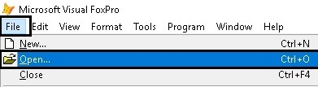

Рас.29

1. Дар равзанаи мулоқотҳои пайдошуда, зарур аст ҷуздонро (папкаро) нишон диҳем (**Project_Foxpro)**, ки дар он ҷо лоиҳа нигоҳ дошта шудааст, номи лоиҳаро **(P_530102_1**) гузошта ва мушакро ба болои тугмаи **ОК** пахш мекунем (Рас. 30).

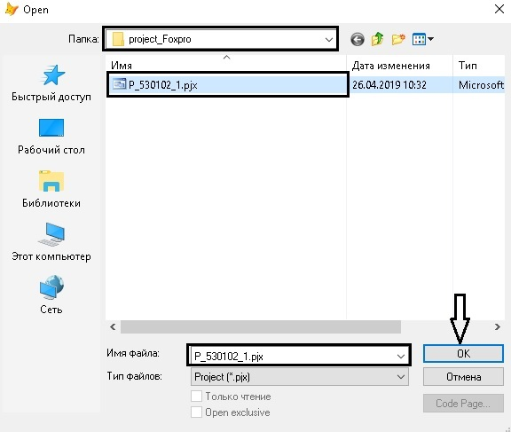

Рас.30

1. **СОХТАНИ (МОДИФИКАТСИЯИ) ҶАДВАЛҲОИ ОЗОД**

**ВА ВОРИДОТИ ДОДАҲО**

1. Чӣ хеле ки дар боло қайд шуд, лозим аст, ҷадвалҳои: “Pol”, ”Shifr”, ”Yazik_ob”, ”Forma_ob”, ”Tip_ob”, ”Kafedra” и “Student” – ро бояд сохт. Структураи ин ҷадвалҳо дар ҷадвали №5-10 оварда шудааст.
2. Ҷадвали озоди Student-ро месозем, структураи он дар ҷадвали 10 оварда шудааст.
3. Барои сохтани ҷадвали озоди нав, лоиҳаи мавҷудбударо кушода дар болои **Data,** элементи  **Free tables** ва тугмаи **New** пахш мекунем (Рас. 31).

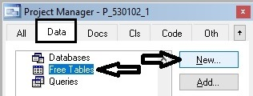

Рас. 31

1. Дар равзанаи мулоқотҳои пайдошуда дар болои тугмаи **New Table** пахш кунед (рас.32).

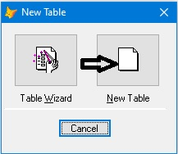

Рас. 32

1. Дар равзанаи мулоқоти пайдошуда лозим аст ҷуздони (**Project_Foxpro)-**ро нишон диҳем, ки дар он ҷо лоиҳа нигоҳ дошта шудааст, номи ҷадвалро **(Student**) гузошта тугмаи **Сохранить** – ро пахш мекунем (рас.33).

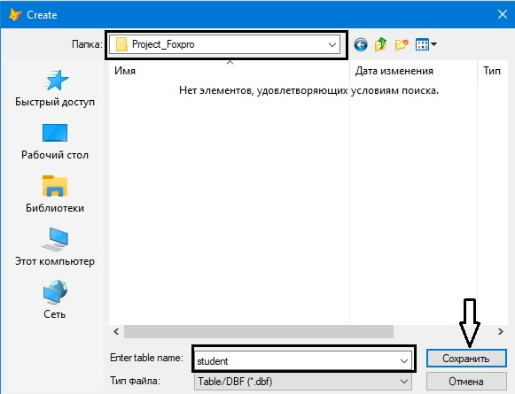

Рас.33

1. Пас аз он, дар равзанаи конструктори ҷадвал лозим аст иттилоотро дар ҳамаи майдончаҳои ҷадвал пур кунем. Пас аз ба итмом расондан, тавассути мушак тугмаи **Ok**-ро пахш мекунем (рас.34)
2. Барои нест кардани майдонча дар конструктори ҷадвалҳо, лозим аст, ки ин майдончаро интихоб кунем ва тугмаи **Delete** – ро пахш кунем.
3. Барои он ки дар конструктори ҷадвал майдончаи навро дар структураи ҷадвалҳои байн гузорем, лозим аст майдончаи мавҷудбударо интихоб кунем, то оне ки мо мехоҳем майдончаи навро гузорем, тугмаи **Insert** – ро пахш мекунем.
4. Барои сохтани ҷадвалҳои “Pol”, ”Shifr”, ”Yazik_ob”, ”Forma_ob”, ”Tip_ob”, ”Kafedra” пунктҳои аз 3 то 6 – ро барои ҳар як ҷадвал такрор кунед.

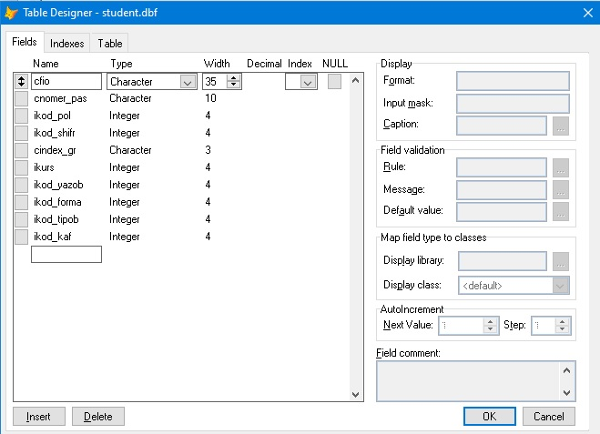

Рас. 34

1. Дар натиҷа, ҳамаи ҷадвалҳои озод сохта шуда, бояд дар рӯйхати ҷадвалҳои лоиҳа пайдо шаванд. (Рас. 35).

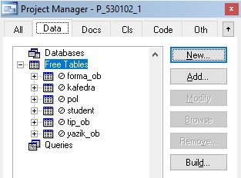

Рас.35

1. **СОХТАНИ ФОРМАИ ЭКРАНӢ**
2. Лоиҳа созед ( ё лоиҳаи мавҷудбударо кушоед). Вкладкаи **Docs –** ро интихоб карда, элементи **Forms** ва тугмаи **New –** ропахш кунед (Рас. 36).

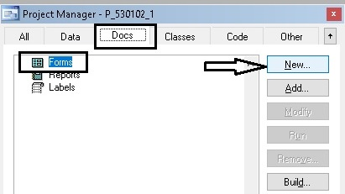

Рас. 36

1. Дар равзанаи мулоқотҳои пайдошуда дар болои тугмаи **New Form** пахш кунед (Рас. 37).

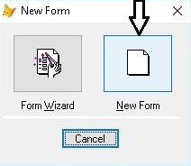

Рас. 37

1. Дар экран формаи зерин пайдо мешавад: (рас. 38)

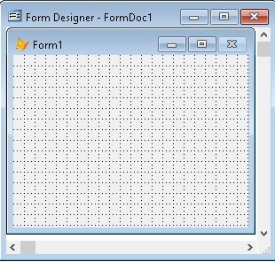

Рас.38

Барои он ки формаро дар компютер нигоҳ (сохронить) дорем, дар пункти **File** пахш карда элементи **Save as** – ро инихоб кунед (рас. 38).

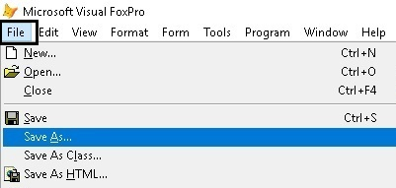

Рас. 39

Пас аз он равзанаи мулоқот пайдо мешавад, ки лозим аст директория (папка) – ро нишон диҳем (ҷуздони **Project_Foxpro**), ки дар он ҷо лоиҳа ҷойгир аст, дар равзанача номи формаро мегузорем **(Student**) ва тугмаи **Сохранить** – ро пахш мекунем (Рас. 40).

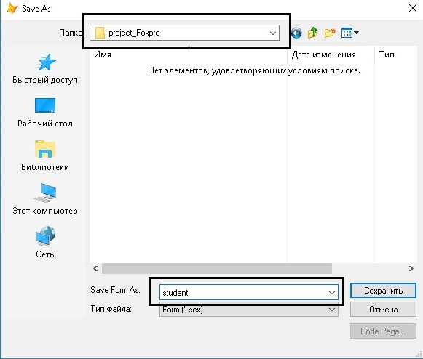

Рас.40

1. **КОР БО ОБЪЕКТИ GRID**

Вазифаи мо намоиш додани мундариҷаи ҷадвали Student (Ҷадвали 11) дар форма мебошад.

Ҷадвали 11

Ҷадвали “Student”

|  |  |  |  |
| --- | --- | --- | --- |
| № | Номгузории майдонча | Намуди майдонча | Дарозӣ |
|  | Cfio | Character | 35 |
|  | Cnomer_pas | Character | 10 |
|  | Ikod_pol | Character | 10 |
|  | Cindex_gr | Character | 3 |
|  | Ikurs | Integer | 4 |
|  | Ikod_yazik | Integer | 4 |
|  | Ikod_forma | Integer | 4 |
|  | Ikod_tipob | Integer | 4 |
|  | Ikod_kafedra | Integer | 4 |

Барои ин мо аз объекти **Grid** истифода мекунем. Барои он ки объект **Grid**-ро ҷойгир кунем дар формаи экранӣ лозим аст, ки чунин амалҳоро иҷро кунем:

1. Дар равзанаи асосии Visual FoxPro ба воситаи мушак ба менюи **View** пахш кунед ва элементи менюи **Form Controls toolbar** интихоб кунед (рас. 41).

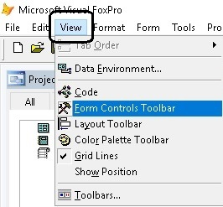

Рас.41

1. Дар экран, меню бо элементҳои идоракунии форма пайдо мешавад. Дар болои элементи **Grid** пахш кунед ва росткунҷа кашед, ки дар он объекти **Grid** ҷойгир мешавад (Рас. 42).

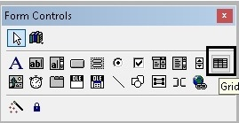

Рас. 42

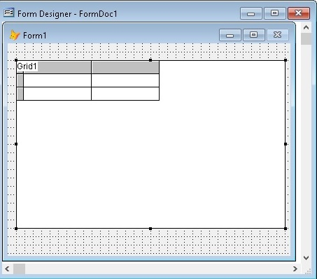

Рас. 43

1. Нишондиҳандаи мушакро дар болои объекти **Grid** гузоред ва тарафи рости мушакро пахш кунед. Дар экран менюи контекстӣ пайдо мешавад ва лозим мешавад, ки тавассути мушак ба калимаи **Properties** пахш кунед (рас. 44).

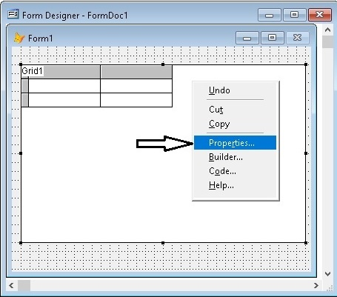

Рас. 44

1. Дар равзанаи пайдошудаи **Properties** дар вкладкаи **Data** пахшкарда, хосияти объекти **Record Source** – ро интихоб кунед. Дар равзанача калимаи **Student –** ро нависед, мазмуне ки мо мехоҳем дар объекти **GRID** нишон диҳем. Дар болои аломати «**✔**» пахш кунед. Он дар тарафи чапи қисми болоии равзанача ҷойгир шудааст (рас. 45).

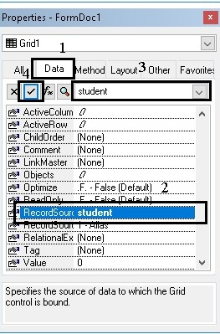

Рас. 45

1. Пас аз он дар равзанаи **Properties** пай дар пай дар болои **All** ва хосияти объекти **ColumnCount** пахш кунед. Дар равзанача адади 10 – ро ворид кунед, яъне миқдори сутунҳо дар объекти **GRID** ва дар болои аломати «**✔**» пахш кунед (рас. 46).

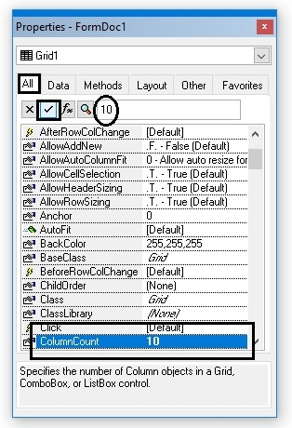

Рас. 46

1. Инчунин дар равзанаи **Properties** дар вкладкаи **All** пахш кунед ва хосияти объекти **DeleteMark** – ро **.F. – False.** гозоред. Ин маънои онро дорад, ки мо намехоҳем нишона барои нест кардани сатр гузошта шавад. Баъд аз он аломати **“✔”**-ро пахш кунед (рас. 47).

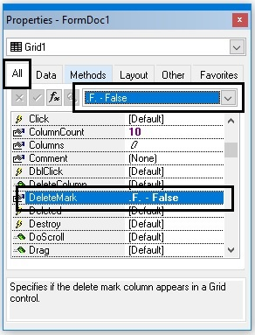

Рас. 47

1. Минбаъд, дар қисми болоии равзаначаи **Properties** дар калимаи Grid1 пахш кунед ва дар рӯйхати поёнафтода калимаи **Column1**-ро интихоб кунед (сутуни аввал) (рас.47).

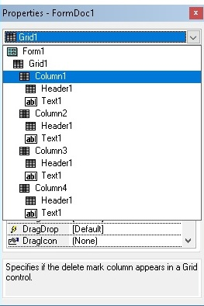

Рас. 48

1. Дар равзанаи **Properties** дар вкладкаи **Data** ва хосияти объекти **ControlSource** пахш кунед. Дар равзанача **Student.cfio** ворид кунед, яъне номи майдонча (сутун) **cfio** дар чадвали **Student**, маъное, ки дар сутуни аввали объекти **Grid1** нишон дода мешавад ва тавассути мушак аломати «**✔»**-ро пахш кунед (рас. 48).

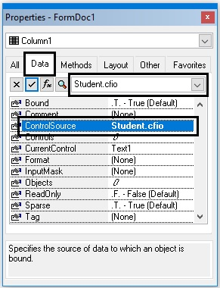

Рас. 49

1. Минбаъд дар қисми болоии равзанаи **Properties** дар калимаи **Grid1** пахш кунед ва дар рӯйхати поёнафтода калимаи **Column2** – ро интихоб кунед (сутуни дуюм) (рас. 49)

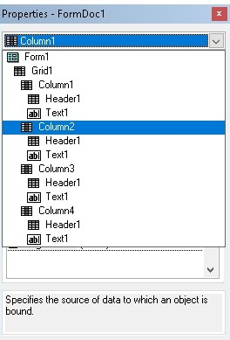

Рас. 50

1. Дар равзанаи **Properties** дар **Data** пахш карда, **ControlSource** интихоб кунед. Дар равзанача **student.cnomer_pas** – ро ворид кунед, яъне номи сутун дар ҷадвали Student ва аломати «**✔**»-ро пахш кунед (рас. 50).

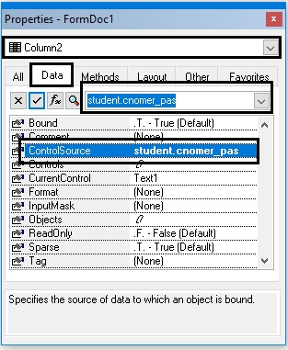

Рас.51

1. Дар қисми болоии равзаначаи **Properties** дар калимаи **Grid1** пахш карда ва дар рӯйхати поёнафтода пункти **Column3** – ро интихоб кунед (сутуни сеюм). Дар равзаначаи **Properties** дар вкладкаи **Data** пахш карда **ControlSource**-ро интихоб кунед. Дар равзанача **Pol.cnom** – ро ворид кунед, яъне номи майдончаи (сутуни) **cnom** дар ҷадвали **Pol**, ки маънояш дар сутуни сеюми объекти **Grid1** нишон дода мешавад. Аломати «✔» - ро тавассути мушак пахш кунед, он дар тарафи чапи болоии равзанача ҷойгир мебошад (Рас. 51).

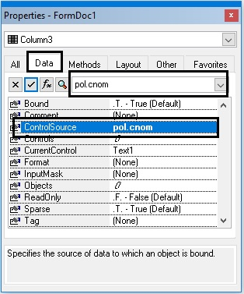

Рас. 52

1. Дар қисми болоии равзаначаи **Properties** дар калимаи **Grid1** пахш карда ва дар рӯйхати поёнафтода пункти **Column4** – ро интихоб кунед (сутуни чорум). Дар равзаначаи **Properties** дар вкладкаи **Data** пахш кардра **ControlSource**-ро интихоб кунед. Дар равзанача **Cindex_gr** – ро ворид кунед, яъне номи майдончаи (сутуни) **cnom** дар ҷадвали **Pol**, ки маънояш дар сутуни чоруми объекти **Grid1** нишон дода мешавад. Аломати «**✔**»-ро тавассути мушак пахш кунед, он дар тарафи чапи болоии равзанача ҷойгир мебошад (Рас. 52).

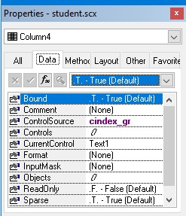

Рас. 53

Ҳамин тариқ, қиматҳои сутунҳои боқимондаро ворид мекунем. Дар ҷадвали 12 қиматҳои хосияти **ControlSource** – и боқимонда оварда шудааст.

Ҷадвали 12

|  |  |
| --- | --- |
| Номгузории объект | Қиматҳои хосияти **ControlSource** |
| Grid1.Column6 | Ikurs |
| Grid1.Column7 | Yazikob.cnom |
| Grid1.Column8 | Formaob.cnom |
| Grid1.Column9 | Tipob.cnom |
| Grid1.Column10 | Kafedra.cnom |

1. Минбаъд, дар қисми болоии равзаначаи **Properties** ба калимаи **Grid1** пахш кунед ва дар рӯйхати поёнафтода дар таги калимаи **Column1** тавассути мушак **Header1** – ро интихоб кунед (сарлавҳаи сутуни якум). (рас.44). Дар равзанаи **Properties** дар **All** ва **Caption** пахш кунед. Дар равзанача ФИО корид кунед, яъне он чизе дар сарлавҳаи сутуни якуми объекти **Grid1** нишон дода мешавад ва аломати «**✔**» - ро тавассути мушак пахш кунед. Он дар тарафи чапи қисми болоии равзанача ҷойгир шудааст (рас. 53).

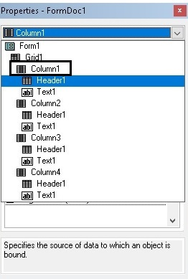

Рас. 54

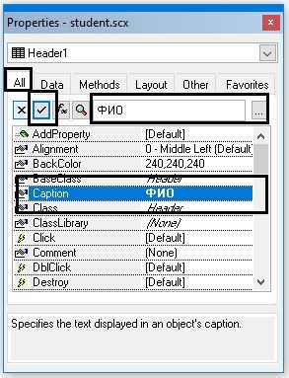

Рас. 55

1. Дар равзанаи **Properties** дар болои **Alignment** тавассути мушак пахш кунед. Дар равзанача **2-Midlle Center** – ро интихоб кунед. Ин маънои онро дорад, ки сарлавҳаи матн дар марказ меистад (рас. 55).

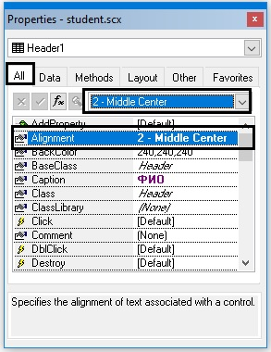

Рас. 56

1. Дар қисми болоии равзанаи **Properties** калимаи **Grid1 –** ро пахш кунед ва дар рӯйхати поёнрафта дар таги калимаи **Column2** калимаи **Header1** – ро интихоб кунед (рас. 47).

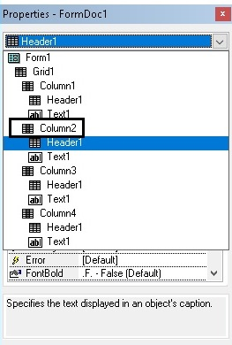

Рас. 57

1. Дар равзанаи **Properties** пай дар пай дар болои вкладкаи **All** ва хосияти **Caption** пахш кунед. Дар равзанача “**Номер пасспорта”** ворид кунед, яъне чизе ки дар сарлавҳаи дуюм дар объекти **Grid1** аст, нишон дода шавад. Ва тугмаи аломати дуруст – ро «**✔**» пахш кунед, он дар тарафи чапи қисми болоии равзана ҷойгир аст (рас. 48).

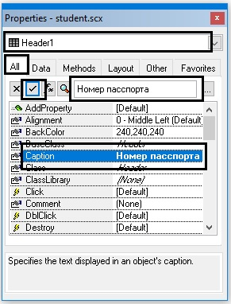

Рас. 58

1. Дар равзанаи **Properties** дар хосияти **WordWrap** пахш кунед. Дар равзанача (значения) арзиши **.T. – True –** роинтихоб кунед**.** Ин маънои онро дорад, ки матни сарлавҳа дар сатри поёнӣ ҷойгир мешавад, агар он дар як сатр ҷойгир нашавад (рас. 49).

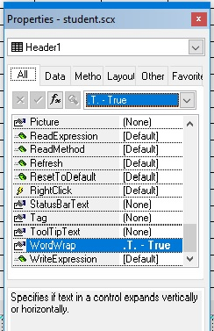

Рас. 59

1. Барои сарлавҳаи сутунҳои боқимонда корҳои кардагиро такрор кунед (Ҷадвали 13).

Ҷадвали 13

|  |  |
| --- | --- |
| Номгузории объект | Қиматҳои хосияти **Caption** |
| Grid1.Column3.Header | Ҷинс |
| Grid1.Column5.Header | Индекси гурӯҳ |
| Grid1.Column6.Header | Курс |
| Grid1.Column7.Header | Забони таҳсил |
| Grid1.Column8.Header | Формаи таҳсил |
| Grid1.Column9.Header | Намуди таҳсил |
| Grid1.Column10.Header | Кафедра |

1. Дар натиҷа объекти **Grid1** дар экран чунин тавр нишон дода мешавад

(Рас. 60)

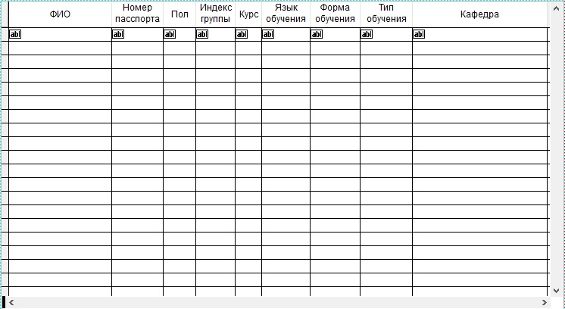

Рас. 60

1. Ҳамин такриқ мо объекти GRID – ро сохтем, ки бо ёрии он метавонем мундаричаи ҷадвали Student – ро дида тавонем. Барои сохтани сарлавҳаи объекти GRID дар равзана ба элементҳои идоракунандаи форма ба элементи **Label -** пахш кунед. Ҳарфи калони **А** (Рас. 61).

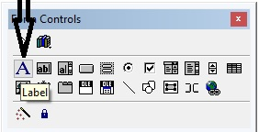

Рас. 61

1. Крестикро дар он ҷое монед, ки сарлавҳаи объекти GRID ҷойгир шавад. Навиштаҷоти **Label1** пайдо мешавад (рас. 61).

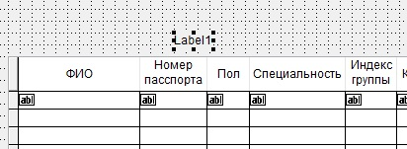

Рас. 62

1. Нишондиҳандаи (курсор) мушакро дар объекти **Label** гузоред ва тарафи рости мушакро пахш кунед. Дар экран менюи контекстӣ пайдо мешавад, ки лозим аст, калимаи **Properties** – ро пахш кунед (Рас. 63).

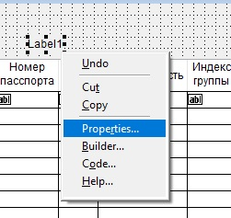

Рас. 63

1. Дар равзанаи Properties дар вкладкаи **All** ва хосияти **Caption** – ро пахш кунед. Дар равзанача **Список студентов** ворид кунед ва аломати «**✔**» - ро пахш кунед, ки он дар тарафи чапи қисми болоии равзаанча ҷойгир шудааст (Рас. 64).

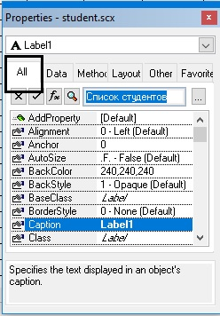

Рас. 64

1. Пасон, ҳамчунин дар равзанаи Properties тавассути мушак дар тугмаи хосияти **Font** пахш карда, дар равзанача рақами (интихоб кунед) 16 – ро ворид кунед, яъне андозаи шрифт ва дар аломати «**✔**» пахш кунед, ки он дар тарафи чапи қисми болоии равзанача ҷойгир шудааст (Рас. 65).

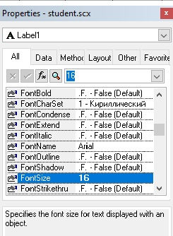

Рас. 65

1. Дар натиҷа рӯйхати зеринро мебинем (Рас. 66).

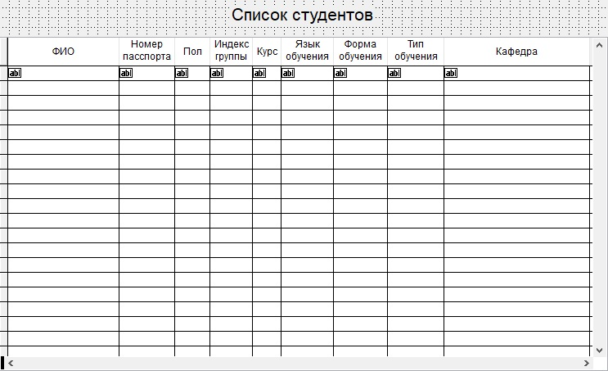

Рас. 66

1. Формаро захира (сохронить) кунед. Барои ин кифоя аст, ки аломати дискетаро пахш кунед (Рас. 67).

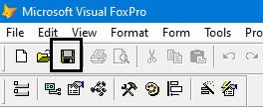

Рас.67

1. Барои оғоз кардани ин форма, тавассути мушак дар вкладкаи **Docs,** дар форма пункти **Student** –ро интихоб карда, тугмаи **Run –** ро пахш кунед (рас. 68).

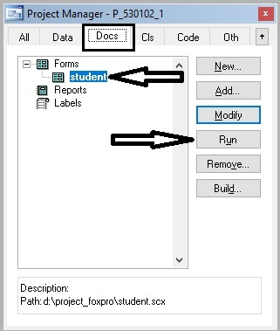

Рас.68

1. Дар натиҷа инро мегирем (рас. 69).

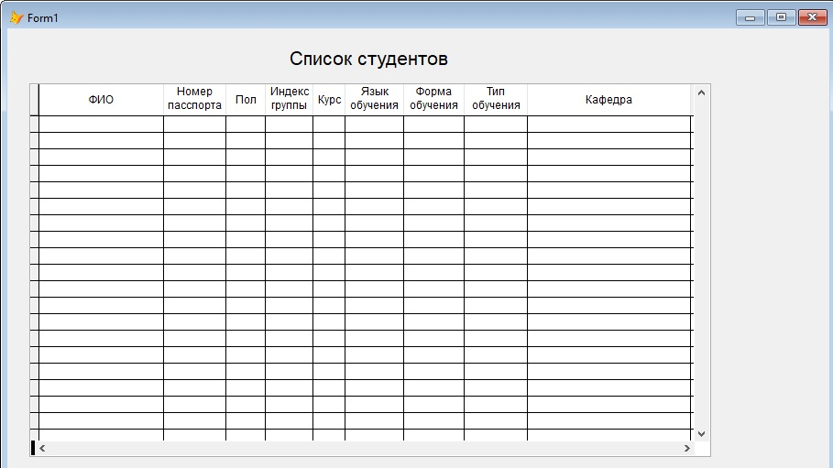

Рас. 69

1. **ТАҲИЯИ БАРНОМА БАРОИ СОХТАН, КУШОДАН ВА ПАЙВАСТ КАРДАНИ ҶАДВАЛҲО БО МЕТОДИ LOAD ДАР ФОРМА**

Қадами оянда кушодан (сохтан) ва пайваст кардани ҷадвал бо роҳи барномавӣ.

Ба мо лозим аст, ки онро кушоем ва ҳангоми вуҷуд надоштанаш онро созем ва файлҳо (ҷадвалҳо) – и зеринро пайваст кунем:

1. Student
2. Pol
3. Yazik_ob
4. Forma_ob
5. Tip_ob
6. Kafedra

***Тавсифи ҳодисаҳо (усулҳо) ҳангоми оғоз (кушодани) кардани форма.***

Ҳодисаҳоро ҳагоми оғози форма дида мебароем:

**Load()** — якумин ҳодисаи объекти форма мебошад. Дар ин ҳодиса, ягон элементе, ки ҳоло дар форма ҷойгир шудааст, сохта нашудааст. Ин ҳодиса тавсия дода мешавад барои истифода бурдани танзими муҳити зист, мисол барои кушодани ҷадвал ва базаи додаҳо, ки дар объекти Data environment ҷойгир нестанд (Дар VFP ҷадвалҳоро инчунин мумкин аст, тавассути объекти Data environment бо форма пайваст кунем);

**RETURN .F.** — дар ҳодисаи Load() боркунии минбаъдаи формаро бекор мекунад. Ҳамаи ҷадвалҳои кушода ва курсорҳои қабулшуда маҳкам мешаванд;

**Init()** — Ҳодиса ҳангоми сохтани форма. Бояд дар назар гирифт, ки элементҳои идоракуние, ки дар форма ҷойгиранд, пеш аз форма сохта мешаванд, яъне ҳодисаи Init() пештар ичро мешавад ва барои ҳамин дар ҳодисаи Init() аллакай мумкин аст ба элементҳои идоракунӣ муроҷиат кунем. Оператори LPARAMETERS – ро ба назар гирифта, дар ҳодисаи форма, мумкин аст, ки ба он параметрҳоро гузаронем. Бояд ба назар гирифт, ки намуди зоҳирии ин тағирёбандаҳои параметрҳо аз ҳодисаи Init() берун нест. Агар лозим бошад, сохтан ва мутаносибан оғоз кардани форма мумкин қатъ шавад, бо иҷро кардани командаи RETURN .F. Ин бароҳат аст, мисол, барои ташкили дастрасии формаҳо барои истифодабарандагони гуногун ё тафтиши дурустии шартҳои кушодани форма, ки бе он шакл минбаъд дуруст кор карда наметавонад;

**Activate()** — фаъолсозии форма бо амали корбар, ба монанди пахши муш ё ба методи Show() дар форма. Ин ҳодиса ҳангоми кор бо форма метавонад якчанд бор такрор шавад ва баъзан кодҳои дар он ҷойгиршуда, метавонад боиси мушкилот гардад. Аз ин рӯ, агар шумо бе ҷойгиркунии код дар ин ҳодиса кор карда натавонед, пас шумо бояд тафтиши зарурати дубора иҷро кардани кодро дар он таъмин кунед.

Нисбат ба коде, ки дар ҳодисаи Deactivate() ҷойгир шудааст, хеле эҳтиёт бошед, ки он низ метавонад чанд маротиба иҷро шавад;

**GetFocus()** — Гирифтани фокус.

Минбаъд форма кор мекунад ва дар он метавонад якчанд ҳодиса иҷро шавад: пахш кардани тугмаҳо, азнавбарқароркунии мундариҷа, такроркунӣ (перерасовка) ва ғайра.

Ҳангоми холикунии форма ҳодисаҳои дигар рух медиҳанд:

**QueryUnload()** — ин ҳодиса ҳангоми иҷро кардани командаи CLEAR WINDOWS, RELEASE WINDOWS ё QUIT ба вуҷуд меояд ва инчунин ҳангоми пахш кардани крестики равзанаи форма. Қайд кадан зарур аст, ки ин ҳодиса ҳангоми иҷро кардани методи Release() дар форма иҷро намешавад.Барои пешгирӣ кардани маҳкам шудани форма, дар асоси шартҳои аз ҷониби таҳиякунанда, кифоя аст, ки командаи NODEFAULT – ро дар форма иҷро кунем;

**Destroy()** — барои нест кардани объект;

**Unload()** – ин охирин ҳодисаи пеш аз нест шудани форма аст, пас аз озод шудани ҳама объектҳои ба форма дохилшуда рух медиҳад. Ҳама идораҳое, ки ба шакл дохил карда шудаанд, дар ин ҳодиса нобуд карда мешаванд ва дастнорасанд.

Дар асоси гуфтаҳои боло барои кушодан (сохтани) ҷадвалҳо ва барқарор кардани онҳо барномаи мувофиқро таҳия ва дар методи LOAD() ҷойгир кардан лозим аст.

1. Барои ин тарафи рости мушакро дар ҷои холигии форма пахш кунед. Дар равзанаи пайдошуда (Рас. 70) барномаи зеринро ворид кунед.

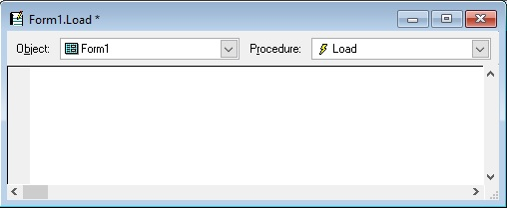

Ин корро донишҷӯи курси 3 гурӯҳи 530102-А2 Назриев Шавқат иҷро кадааст

Рас.70

Матни барномаи методи **Load()** объекти **Form1.**

********************************************************************

* Қадами 1 Тағйирёбандаҳои оммавӣ (публичный) – ро муайян мекунем

********************************************************************

Public m.nkol_zap, m.nkol_ud, m.flag_new, m.flag_vib, m.nomer_stroki

Public m.cfio, m.cnomer_pas, m.cindex_gr, m.cnom_pol, m.cnom_tipob, m.cnom_yazob, m.cnom_forma, m.cnom_kaf

Public m.ikod_pol, m.ikod_tipob, m.ikod_yazob, m.ikod_forma, m.ikod_kaf

Store 0 To m.nkol_zap, m.nkol_ud, m.nomer_stroki

********************************************************************

* Қадами 2 Ҷуздони лоиҳаро ҳамчун ҷуздони ҷорӣ (текущий) муайян мекунем.

********************************************************************

SET safety OFF

Set Default To d:\project_foxpro

Set Path To d:\project_foxpro

********************************************************************

* Қадами 3 Кушодан (Сохтан) – и ҷадвали student.dbf

********************************************************************

If File('student.dbf')=.T. && Агар файли student.dbf вуҷуд дошта бошад

If Select('student')=0 && Агар ҷадвали student дар ҷадвали луғати додаҳо вуҷуд надошта бошад

Select 0 && Нишондиҳандаи сатрро ба сатри холии якуми ҷадвали луғати додаҳо мегузорад

Use student && Кушодани ҷадвали student дар ҷадвали луғати додаҳо

Endif && Ба охир расидани шарт

Else && Агар файли student.dbf вуҷуд надошта бошад

Select 0 && Нишондиҳандаи сатрро ба сатри холии якуми ҷадвали луғати додаҳо мегузорад

Create Table student (cfio c(30), Cnomer_pas c(10), Ikod_shifr i(4), Cindex_gr c(3), Ikurs i(4), ikod_pol i(4), ikod_yazob i(4), ikod_forma i(4), ikod_tipob i(4), ikod_kaf i(4), Cfiozavkaf c(35)) && Сохтани ҷадвали student

Endif && ба охир расидани шарт

*******************************************************************

* Қадами 4 Кушодан (сохтан) – и ҷадвали Pol.dbf *****************

*******************************************************************

If Select('Pol')=0 && Агар ҷадвали Pol дар ҷадвали луғати додаҳо вуҷуд надошта бошад

Select 0 && Нишондиҳандаи сатрро ба сатри холии якуми ҷадвали луғати додаҳо мегузорад

Use Pol && Кушодани ҷадвали Pol дар ҷадвали луғати додаҳо

Endif && Ба охир расидани шарт

SELECT Pol && Интихоби ҷадвали Pol

Index On ikod Tag ikod && Сохтани файли индекси ҷадвали Pol

Set Order To ikod && Интихоби индекси ikod дар ҷадвали Pol

*******************************************************************

* Қадами 5 Кушодани (сохтани) ҷадвали tip_ob.dbf *******

*******************************************************************

If Select('tip_ob')=0 && Агар ҷадвали tip_ob дар ҷадвали луғати додаҳо вуҷуд надошта бошад

Select 0 && Нишондиҳандаи сатрро ба сатри холии якуми ҷадвали луғати додаҳо мегузорад

Use tip_ob && Кушодани ҷадвали tip_ob дар ҷадвали луғати додаҳо

Endif && Ба охир расидани шарт

SELECT tip_ob && Интихоби ҷадвали tip_ob

Index On ikod Tag ikod && Сохтани файли индекси ҷадвали tip_ob

Set Order To ikod && Интихоби индекси ikod дар ҷадвали tip_ob

*******************************************************************

* Қадами 6 Кушодани (сохтани) ҷадвали Yazik_ob.dbf *******

*******************************************************************

If Select('Yazik_ob')=0 && Агар ҷадвали Yazik_ob дар ҷадвали луғати додаҳо вуҷуд надошта бошад

Select 0 && Нишондиҳандаи сатрро ба сатри холии якуми ҷадвали луғати додаҳо мегузорад

Use Yazik_ob && Кушодани ҷадвали Yazik_ob дар ҷадвали луғати додаҳо

Endif && Ба охир расидани шарт

SELECT Yazik_ob && Интихоби ҷадвали Yazik_ob

Index On ikod Tag ikod && Сохтани файли индекси ҷадвали Yazik_ob

Set Order To ikod && Интихоби индекси ikod дар ҷадвали Yazik_ob

*******************************************************************

* Қадами 7 Кушодан (сохтан)-и ҷадвали Forma_ob.dbf *******

*******************************************************************

If Select('Forma_ob')=0 && Агар ҷадвали Forma_ob дар ҷадвали луғати додаҳо вуҷуд надошта бошад

Select 0 && Нишондиҳандаи сатрро ба сатри холии якуми ҷадвали луғати додаҳо мегузорад

Use Forma_ob && Кушодани ҷадвали Forma_ob дар ҷадвали луғати додаҳо

Endif && Ба охир расидани шарт

SELECT Forma_ob && Интихоби ҷадвали Forma_ob

Index On ikod Tag ikod && Сохтани файли индекси ҷадвали Forma_ob

Set Order To ikod && Интихоби индекси ikod дар ҷадвали Forma_ob

*******************************************************************

* Қадами 8 Кушодан (сохтан) – и ҷадвали kafedra.dbf *******

*******************************************************************

If Select('Kafedra')=0 && Агар ҷадвали Kafedra дар ҷадвали луғати додаҳо набошад

Select 0 && Нишондиҳандаи сатрро ба сатри холии якуми ҷадвали луғати додаҳо мегузорад

Use Kafedra && Кушодани ҷадвали Kafedra дар ҷадвали луғати додаҳо

Endif && Ба охир расидани шарт

SELECT kafedra && Интихоби ҷадвали kafedra

Index On ikod Tag ikod && Сохтани файли индекси ҷадвали kafedra

Set Order To ikod && Интихоби индекси ikod дар ҷадвали kafedra

*******************************************************************

* Қадами 9 Пайвасткунии ҷадвалҳо *******

*******************************************************************

Select student && Интихоби ҷадвали student

*Пайваст кардани ҷадвали student бо ҷадвалҳо

Set Relation To ikod_pol Into Pol, ikod_tipob Into tip_ob, ikod_yazob Into Yazik_ob, ikod_forma Into Forma_ob, ikod_kaf Into Kafedra

Goto Top && Нишондиҳандаи сатрро ба сатри болоии ҷадвали луғати додаҳо мегузорад

m.nkol_zap=Reccount() && Муайян кардани миқдори сатрҳо дар ҷадвали Student

Count For Deleted() To m.nkol_ud && Муайян кардани шумораи сатрҳое, ки барои нест кардан дар ҷадвали Student қайд шудаанд

1. Барои ворид кардани сарлавҳаи форма дар методи INIT командаи зеринро ворид кунед:

THISFORM.CAPTION=’Список студентов’

1. Барои фокуси барномаи авваларо дар объекти GRID гузоштан, дар методи INIT командаи зеринро ворид кунед:

THISFORM.GRID1.SETFOCUS()

1. Ҳангоми аз форма баромадан зарур аст, ки ҳамаи тағйирёбандаҳои оммавиро маҳкам кунед, ки тавассути оператори PUBLIC эълон карда шудаанд ва ҳамаи ҷадвалҳои кушодаро низ маҳкам кунед. Барои ин тарафи чапи мушакро дар ҷои холии форма пахш кунед. Дар равзаначаи Procedure методи DESTROY – ро интихоб кунед (Рас. 71) ва барномаи зеринро нависед.

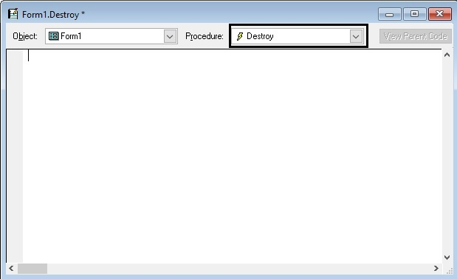

Рас. 71

Матни барномаи методи **Destroy()** объекти **Form1.**

*******************************************************************

* Қадами 1 Маҳкам кардани тағйирёбандаҳои оммавӣ *****************

*******************************************************************

RELEASE m.nkol_zap, m.nkol_ud, m.flag_new, m.flag_vib, m.nomer_stroki

RELEASE m.cfio, m.cnomer_pas, m.cindex_gr, m.cnom_pol, m.cnom_tipob, m.cnom_yazob, m.cnom_forma, m.cnom_kaf

RELEASE m.ikod_pol, m.ikod_tipob, m.ikod_yazob, m.ikod_forma, m.ikod_kaf

*******************************************************************

* Қадами 2 Маҳкам кардани ҷадвали Student *****************

*******************************************************************

if Select('student') > 0 && Агар ҷадвали Student кушода бошад

Select student && Интихоби ҷадвали Student

Use && Маҳкам кардани ҷадвал

Endif && Ба охир расидани шарт

*******************************************************************

* Қадами 3 Маҳкам кардани ҷадвали Pol *****************

*******************************************************************

if Select('Pol')>0 && Агар ҷадвал Pol кушода бошад

Select Pol && Интихоби ҷадвали Pol

Use && Маҳкам кардани ҷадвал

Endif && Ба охир расидани шарт

*******************************************************************

* Қадами 4 Маҳкам кардани ҷадвали tip_ob *****************

*******************************************************************

if Select('tip_ob') > 0 && Агар ҷадвали tip_ob кушода бошад

Select tip_ob && Интихоби ҷадвали tip_ob

Use && Маҳкам кардани ҷадвал

Endif && Ба охир расидани шарт

*******************************************************************

* Қадами 5 Маҳкам кардани ҷадвали yazik_ob *****************

*******************************************************************

if Select('yazik_ob')>0 && Агар ҷадвали yazik_ob кушода бошад

Select yazik_ob && Интихоби ҷадвали yazik_ob

Use && Маҳкам кардани ҷадвал

Endif && Ба охир расидани шарт

*******************************************************************

* Қадами 6 Маҳкам кардани ҷадвали forma_ob *****************

*******************************************************************

if Select('forma_ob')>0 && Агар ҷадвали forma_ob кушода бошад

Select forma_ob && Интихоби ҷадвали forma_ob

Use && Маҳкам кардани ҷадвал

Endif && Ба охир расидани шарт

*******************************************************************

* Қадами 7 Маҳкам кардани ҷадвали kafedra *****************

*******************************************************************

if Select('kafedra')>0 && Агар ҷадвали kafedra кушода бошад

Select kafedra && Интихоби ҷадвали kafedra

Use && Маҳкам кардани ҷадвал

Endif && Ба охир расидани шарт

***Тавсифи операторҳо ва функсияҳое, ки ҳангоми барномаро сохтан, кушодан ва пайваст кардани ҷадвалҳо бо методҳои LOAD() ва DESTROY() дар форма истифода мешаванд.***

Дар Visual FoxPro (VFP) забони барномасозӣ ба объект нигаронида шудааст ва сохтори асосии забон мафҳуми синф мебошад.

**Намуди додаҳо**

Дар VFP, ҳама тағирёбандаҳо бо эъломияи навъи номуайян динамикӣ мебошанд. Яъне, тағирёбандаро метавон сохт, барои муддате истифода кард ва пасон нест кард. Ҳангоми эҷод, тағирёбанда ҳамеша намуди мантиқӣ бо арзиши бардурӯғ аст. Вақте ки ба тағирёбанда бори аввал арзиш таъин карда мешавад, тағирёбанда навъи худро ба намуди маълумоти ба он таъиншуда тағир медиҳад. Тағйирёбанда метавонад намуди худро танҳо як маротиба дар давоми супориши аввал иваз кунад. Тағирёбандаҳо метавонанд намудҳои зерин бошанд:

**Logical:** Намуди мантиқӣ, киматҳои имконпазир .T. или .F.

**Numeric (float):**рақами нуқтаи шинокунанда (Числовой с плавающей точкой)

**Character (string)**: Сатрӣ – сатрҳои аломатӣ.

**Date**: Сана. Қимат ҳамчун сана бо ҷудокунандаи муайяншуда дар формати муайян дар қавс {} муайян карда мешавад.

**DateTime**: Сана ва вақт. Ҳамон сана, балки вақтро низ дарбар мегирад.

**Object:** Объект. Тағйирёбандаи ин намуд ба объект ё қимати NULL-ро нигоҳ медорад.

Дар баъзе ҳолатҳо, тағирёбандаҳоро бо ҳама гуна намуди додаҳо, ки дар ҷадвалҳо иҷозат дода шудаанд, сохтан мумкин аст. Мисол, memo, general ва ғ.

Илова ба муайян кардани намуд, муайян кардани доираи тағирёбанда низ хеле муҳим аст. Дар VFP, тағйирёбандаҳои бештар истифодашаванда **глобалӣ, хусусӣ ва маҳаллӣ мебошанд.**

Эълони навъи миқёси тағирёбанда бо фармонҳои зерин анҷом дода мешавад. **Эълони навъи доираи тағирёбанда бояд ҳамеша пеш аз таъиноти аввалини он бошад.** Бо нобаёнӣ (По умолчанию), тағирёбандаҳо бидуни эъломияи миқёс хусусӣ карда мешаванд.

Тағйирёбандаҳои **глобалӣ** тавассути командаи ***PUBLIC*** эълон карда мешаванд ва дар давоми тамоми барнома вуҷуд доранд. Ҳангоми ислоҳ кардан (дар муҳити VFP) тағирёбандаҳои глобалӣ дар давоми раванди коркунии VFP вуҷуд доранд ва то он даме, ки аз хотира ба таври возеҳ хориҷ карда шаванд. Мисоли эълон кардан тағйирёбандаҳои глобалӣ:

***PUBLIC gcNom, gdsanai_tavallud***

***gcNom =’Кабилов’***

***gdsanai_tavallud e = date()***

Тағйирёбандаҳои хусусӣ дар ҷараёни иҷрои модули барномаи ҷорӣ (форма) вуҷуд доранд ва дар ҳама модулҳо (формаҳое), ки аз ҷониби он даъват карда мешаванд, мавҷуданд. Ин тағирёбандаҳо ба таври автоматӣ аз хотира ҳангоме ки модул ба итмом мерасад (форма пӯшида мешавад), ки дар он эълон ва сохта шуда буданд, нест карда мешаванд. Шумо метавонед ин навъи миқёсро бо фармони **PRIVATE** эълон кунед. Ҳама тағирёбандаҳои ошкоро эълоннашуда ин навъи миқёсро мегиранд, ба истиснои массивҳо, ки ба таври нобаёнӣ глобалӣ мешаванд.

Тағйирёбандаҳои локалӣ танҳо дар ҳамон модуле (формае), ки дар он ҷо эълон карда шудаанд, вуҷуд доранд. Ин тағйирёбандаҳо тавассути командаи ***LOCAL*** эълон карда мешаванд ва аз хотира ба таври автоматӣ ҳангоми баромадан аз барнома нест мешаванд. Тағйирёбандаҳоро аз хотира инчунин тавассути командаи RELEASE ҳам нест карда мешавад.

**Нотатсияи венгерӣ**

Дар барномаҳо метавонанд миқдори зиёди тағйирёбандаҳо мавҷуд бошанд. Барои он, ки ҳангоми ҷурсозии барнома дар номҳои тағйирёбандаҳо ба бесарусомонӣ (путаница) дучор нашавем, мебоист аз системаи номгузории тағйирёбандаҳо ва объектҳои дигари барнома, ки онҳоро нотатсияи Венгерӣ (ба номи барномасозе, ки ин системаро пешниҳод кардааст) меноманд, истифода кард.

Номи тағйирёбанда аз 2 – ҳарфа шурӯъ мешавад, ҳарфи 1-ум – миқёси амали тағйирёбанда ва 2-юм – намудаш. Яъне:

**lc** - (local character) локалӣ, намудаш символикӣ

**ld** - (local date) локалӣ, намудаш сана

**gn** - (global numeric) глобалӣ, намудаш ададӣ

**ga** - (global array) глобалӣ, маҷмуъ ва ғайра

Тавсия дода мешавад, ки тамоми объектҳо ва синфҳо мувофиқ ба нотатсияи Венгерӣ эълон карда шаванд. Номи тағйирёбанда бояд “гӯянда”, яъне иттилоъдиҳанда бошад. Масалан:

**ldCurrentDate**

**gaMyCustomers**

**gnAppVersion**

Ба тағйирёбандаҳо номҳои зерин додан тавсия намешавад ба монанди B[i], L1, N ва ғайра. Номҳои “абадии” тағйирёбандаҳое, ки аксаран дар сохтани даврҳо (операторҳои даврӣ) истифода мешаванд, яъне I ва J истисно мебошанд.

**Операторҳо**

Операторҳо ин воҳиди командаи барномавӣ мебошад. Ҳангоми кор бо Visual FoxPro, равзанаи Command дастрас мебошад, ки иҷозат медиҳад дар режими интерактивӣ командаи дигарро иҷро кунад.

Оператор дар Visual Foxpro як сатри барнома ҳисоб мешавад. Агар лозим бошад як операторро ба якчанд сатр ҷойгир кардан, ин корро кардан мумкин, танҳо дар охири сатр нуқта-вергул мегузоред. Мисол:

**Replace ikod with m.ikod, ;**

**Cnom with m.cnom**

**Процедураҳо ва функтсяиҳо**

Протседура – ин зербарномае мебошад, ки аз дигар барнома даъват карда мешавад.

Протседура – бо калимаи **PROCEDURE** шуруъ шуда, бо калимаи **RETURN** ба итмом мерасад, ки ба тамомшавии иҷроиши протседура ва баргашти идоракунӣ ба барномаи даъваткунанда (асосӣ) далолат мекунад. Одатан номи протседура ва номи файле, ки дар он протседура нигоҳдорӣ мешавад, якхеланд. Лекин метавон дар як файл чанд протседураро ҷой дод, ки он вақт ин файл ба файли протседурӣ мубаддал мегардад.

Протседураи аз ҳама болотар, одатан барномаи асосӣ (оғозин) номида мешавад, воҳиди асосии барномаи шумо ба ҳисоб меравад. Ҳангоми даъвати протседура чунин ҳолате мумкин аст рух диҳад, ки дар он кадом-як протседура (ё функсия) худаш худашро даъват мекунад. Инро **рекурсия** меноманд. Visual FoxPro имкони таъминкунӣ, то 128 даъвати рекурсивиро дорад.

Ҳангоми даъват, протседура метавонад аз барномаи даъваткунанда параметр қабул намояд. Параметрҳо метавонанд ҳамчун тағйирёбандаҳои хусусӣ (калимаи калидӣ **PARAMETERS**) ё тағйирёбандаҳои локалӣ (калимаи калидӣ **LPARAMETERS**) эълон карда шаванд. Миқдори параметрҳои интиқолёфта метавонанд аз миқдори параметрҳои эълоншуда кам бошанд. Дар ин ҳолат қимати параметрҳои “изофӣ”-и протседура, false (.F.) (ноҳақ) мегардад

**Функсияҳо**

Функсияҳо ба протседураҳо, ба истиснои ин ду ҳолат монанданд:

1. Функсияҳо на танҳо ба воситаи DO, балки ба воситаи ифодаҳо низ, метавонанд даъват карда шаванд;
2. Функсияҳо метавонанд натиҷаи кори худро (ягон қиматро) баргардонанд;

Функсия бо калимаи калидии **FUNCTION** оғоз мешавад ва бо калимаи **RETURN** ба анҷом мерасад. Одатан баъд аз RETURN ягон тағйирёбанда ё ифодае, ки ба воситаи барномаи даъваткунанда баргардонида мешавад, меояд. Агар ин ифода ва ё худи калимаи RETURN вуҷуд надошта бошад, он гоҳ ифодаи мантиқии true .T. (ҳақ) баргардонида мешавад.

Миқдори параметрҳои интиқолёфта ба функсияро метавон ҳамеша бо ёрии функсияи PARAMETERS() фаҳмид, ё онҳоро ба воситаи функсияи EMPTY() санҷид. Ин функсия ҳангоми холӣ будани ифодаи ба он интиқолёфта қимати .T. –ро бармегардонад.

**Даврҳо ва операторҳо шартӣ**

Оператори шартӣ имкон медиҳад, ки ин ё он блоки барнома вобаста ба шарти додашуда, иҷро карда шавад:

***IF lExpression***

***<часть кода 1>***

***ELSE***

***<часть кода 2>***

***ENDIF***

**lExpression** ҳама гуна ифодаи мантиқӣ. Агар он ҳақ бошад, ин иҷро мешавад: "часть кода 1", вагарна:"часть кода 2".

**Даврҳо** – имкон медиҳанд, ки ягон қисми код чанд бор иҷро карда шавад. Мувофиқан дар VFP чанд намуди даврҳо мавҷуданд:

1. Даврҳо бо шарти пешакӣ
2. Даврҳои ҳисобкунӣ
3. Даврҳо “барои ҳаркадом”

**Даврҳо бо шарти пешакӣ** – то он даме иҷро мешаванд, ки шарти иҷроиш ҳақ бошад. Санҷиши шарт пеш аз даври навбатӣ сурат мегирад, номаш низ аз ҳамин ҷо гирифта шудааст.

Ин намуди давр бо чунин конструксия сохта мешавад:

***DO WHILE lExpression***

***<операторы тела цикла>***

***ENDDO***

**Даврҳои ҳисобкунӣ** – ин даврҳое мебошанд, ки дар онҳо афзоиши (ё коҳиши) пайдарпайи ягон қимат рух медиҳад, яъне баҳисобгирии он.

Конструктсияи даврӣ:

**FOR I = nMin TO nMax STEP nStep**

**<операторы тело цикла>**

**ENDFOR**

Дар ин ҳолат афзоиши пайдарпайи давр (дар ин мисол I) аз қимати минималии nMin, то қимати максималии nMax, бо қадами зиёдшавии nStep руй медиҳад.

Истифода аз даврҳо **“барои ҳар кадом”** барои пайдарпай аз назар газронидани маҷмуъҳо хеле қулай мебошад.

Дар тамоми даврҳо метавон иҷрошавии даврро бо ёрии оператори EXIT қатъ кард, ва ё ба воситаи оператори LOOP иҷроиши такроршавии ҷориро барҳам дода, қимати тағйирёбандаи даврро як воҳид зиёд намояд.

**FOR EACH Var [AS Type [OF Class Library]] IN Group [FOXOBJECT]**

**Commands**

**[EXIT]**

**[LOOP]**

**ENDFOR | NEXT [Var]**

Маҷмӯи фармонҳоро дар ҳар як элемент дар массив ё коллексияи Visual FoxPro иҷро мекунад.

**Параметрҳо**

**Var** - як тағирёбандаи элементи массив аст, ки барои такрор кардани элементҳои Group истифода мешавад.

**Type** - синфи асосӣ, номи синф ё намуди китобхона. (Танҳо барои Intellisense)

**Class Library** - китобхонаи синфе, ки дорои синфи асосӣ, номи синф ё китобхонаи навъи аз ҷониби Type муайяншуда. (Танҳо барои Intellisense)

**Group** - як массиви Visual FoxPro, массиви OLE, коллексияи Visual FoxPro ё коллексияи OLE мебошад.

**FOXOBJECT** - муайян мекунад, ки тағирёбанда ё элементи массиви Var танҳо объектҳои аслии (ғайриCOM) Visual FoxPro-ро дар бар мегирад.

**Commands** - фармонҳои Visual FoxPro-ро, ки барои ҳар як унсури гурӯҳ иҷро мешаванд, муайян мекунад. Фармонҳо метавонанд шумораи дилхоҳи фармонҳоро дар бар гиранд.

**EXIT** - идоракуниро аз даври FOR EACH ... ENDFOR ба фармон фавран пас аз баёнияи ENDFOR интиқол медиҳад. Шумо метавонед EXIT-ро дар ҳама ҷо дар байни операторҳои FOR EACH ва ENDFOR ҷойгир кунед.

**LOOP -** идоракуниро ба оғози даври FOR EACH бе иҷро кардани дастурҳои дар байни LOOP ва ENDFOR замимашуда бармегардонад. Шумо метавонед LOOP-ро дар ҳама ҷо дар байни операторҳои FOR EACH ва ENDFOR ҷойгир кунед.

Дар ҳама сиклҳо мумкин аст, ки иҷроиши сиклро тавассути оператори EXIT қатъ кунем ва ё тавассути командаи LOOP итератсияи ҷориро қатъ гардонем.

***Оператори SELECT***

Майдони кори муайяншударо фаъол мекунад.

***Синтаксис***

**SELECT nWorkArea | cTableAlias**

**Параметрҳо**

**nWorkArea** - Майдони кориеро, ки бояд фаъол шавад, муайян мекунад. Агар қимати **nWorkArea** ба 0 баробар бошад, он гоҳ майдони кории озод бо рақами камтарин фаъол мешавад.

**cTableAlias** - Майдони кориеро, ки ҷадвали бозшуда барои фаъолсозӣ дорад, муайян мекунад. **cTableAlias** тахаллуси ин ҷадвали бозшуда мебошад. Ба ҳайси **cTableAlias** метавон ҳарферо дар диапазони аз A то J қабул кард; дар ин ҳолат яке аз даҳ майдони кории аввала фаъол мегардад.

**Функсияи SELECT([ 0 | 1 | cTableAlias ])**

Рақами майдони кории ҷорӣ (истифода шудаистода) ё рақами калонтарини майдони кории озодро бармегардонад.

**Параметрҳо**

**0** – Муайян мекунад, ки функсияи **SELECT()** рақами **фазои кории ҷориро** бармегардонад.

**1** - Муайян мекунад, ки функсияи **SELECT()** рақами калонтарини **фазои кории озодро** бармегардонад.

***cTableAlias* –** Тахаллуси ҷадвали кушодаро, ки функсияи **SELECT()** барои он, рақами майдони корие, ки боз астро бармегардонад, муайян мекунад.

**Қимати баргаранда**

Намуди рақамӣ

**Шарҳҳо ва эзоҳҳо**

Функсияи **SELECT()** рақами фазои кории ҷориро бармегардонад, агар танзимоти **SET COMPATIBLE = OFF** фаъол бошад. Агар **SET COMPATIBLE = ON, SELECT()** баландтарин рақами фазои кории ройгонро бармегардонад.

Фазои корӣ (work area) метавонад интихоб шавад, фаъол карда шавад ва ё ҳамчун ба воситаи командаи**SELECT** ҷорӣ танзим карда мешавад.

**Оператори** **APPEND**

**APPEND [BLANK] [IN nWorkArea | cTableAlias] [NOMENU]**

Дар охири ҷадвал як ё якчанд сабтҳои нав илова мекунад.

**Параметрҳо**

**BLANK** – Дар охири ҷадвали ҷорӣ як сабти холӣ илова мекунад. Visual FoxPro равзанаи таҳрирро ҳангоми додани фармони **APPEND BLANK** боз намекунад. Шумо сабти навро ба воситаи фармонҳои **BROWSE,** **CHANGE** ё **EDIT** метавонед таҳрир кунед

**Оператори COUNT**

Шумораи сабтҳои ҷадвалро ҳисоб мекунад.

***Синтаксис***

**COUNT [*Scope*] [FOR *lExpression1*] [WHILE *lExpression2*] [TO *VarName*] [NOOPTIMIZE]**

**Параметрҳо**

***Scope*** *-* Диапазони сабтҳое, ки дар раванди ҳисобкунӣ иштирок мекунандро, муайян мекунад. Дар ҳолати нобаёнӣ диапазони **COUNT – ALL** (ҳамаи сабтҳо) аст. Навъҳои диапазони ***Scope***: **ALL, NEXT** **nRecords , RECORD** **nRecordNumber** , ва **REST**. Фармонҳое, ки ***Scope*** –ро фаъол мекунанд, бо ҷадвалҳо танҳо, дар ҳолати фаъол будани майдони корӣ кор мекунанд.

**FOR lExpression1** – Танҳо сабтҳое ҳисоб мешаванд, ки шарти ***lExpression*** – ро қонеъ мегардонанд. Истифодабарӣ аз **FOR** ба шумо имкон медиҳад, ки сабтҳоро мувофиқ ба ягон шарт ҳисоб карда, аз ҳисобшавии сабтҳои нолозим пешгирӣ кунед. Оптимизатсияи **Rushmore** дархости **COUNT FOR** –ро оптимизатсия мекунад, агар ***lExpression1*** ифодаи оптимизиронӣ бошад. Барои зудшавии иҷроиш, ҳамроҳи FOR аз ифодаи оптимизиронида истифода намоед.

**WHILE lExpression2** - Шартеро муайян мекунад, ки ҳангоми иҷрошавиаш, ҳисобкунӣ то ба ҳақ (.T.) шудани ифодаи мантиқии lExpression2 идома меёбад.

**TO VarName** - Тағйирёбанда ё маҷмуъеро, ки дар он сабтҳо захира карда мешаванд, муайян мекунад. Агар тағйирёбанадае, ки шумо муайян мекунед вуҷуд надошта бошад, он гоҳ Visual FoxPro худ онро месозад.

**COUNT** сабтҳоро дар ҳудуди сабтҳое, ки барои онҳо шарти **FOR** ё **WHILE** ҳак аст, ҳисоб мекунад. Агар **SET TALK** – ON бошад, он гоҳ дар экран миқдори сабтҳо хориҷ карда мешаванд.

Агар **SET DELETE – OFF** бошад, он гоҳ сабтҳое, ки барои несткунӣ ишора шудаанд, дар ҳисобкунӣ дохил карда мешаванд.

**Оператори REPLACE**

Сабтҳоро дар ҷадвал бо арзишҳои нав навсозӣ мекунад.

***Синтаксис***

**REPLACE FieldName1 WITH eExpression1 [ADDITIVE]**

**[, FieldName2 WITH eExpression2 [ADDITIVE]] ... [Scope] [FOR lExpression1] [WHILE lExpression2] [IN nWorkArea | cTableAlias] [NOOPTIMIZE]**

**Параметрҳо**

**FieldName1 WITH eExpression1[, FieldName2 WITH eExpression2... ]**

Додаҳои майдончаи **FieldName1** бо ифодаи **eExpression1** иваз карда мешаванд; Додаҳои майдончаи **FieldName2** бо ифодаи **eExpression2** ва ҳамин тавр дигарон.... иваз карда мешаванд.

Ҳангоме, ки бузургии ифода аз паҳнои майдончаи ададӣ зиёдтар аст, **REPLACE** майдончаро аз рӯи чунин қоидаҳо пур мекунад:

* Сараввал, **REPLACE** то ҷое қисмҳои касриро хат мезанад ва боқимондаро яклухт мекунад.
* Агар бузургӣ ҳанӯз ҳам ҷо нагирад, **REPLACE** ифодаро бо истифода аз нотатсияи илмӣ менависад.
* Агар бузургӣ ҳанӯз ҳам ҷо нагирад, **REPLACE** муҳтавои майдончаро бо ситорачаҳо иваз мекунад.

**ADDITIVE** - Танҳо ба ивазкунӣ дар мемо-майдончаҳо рабт дорад. Агар **ADDITIVE** гузошта шавад, он гоҳ дар охири мемо-майдонча иловашавӣ ба амал меояд. Агар шумо **ADDITIVE** нагузоред, майдонча бо қиматҳои нав иваз карда мешавад.

**Scope** - Диапазони сабтҳоеро, ки иваз мешаванд муайян мекунад. Дар ҳолати ноайёнӣ **REPLACE** сабти ҷориро иваз мекунад.

Аз чунин дипазаонҳои захирашуда метавон истифода кард:

**ALL**, **NEXT** **nRecords**, **RECORD** **nRecordNumber**, **and** **REST.**

**FOR** **lExpression1** – муайян мекунад, ки ҳудудҳои муайян танҳо дар он сабтҳое иваз мешаванд, ки барои онҳо шарти **lExpression1** **ҳақ** (.T.) бошад. Истифода аз **FOR** имкон медиҳад, ки танҳо он сабтҳое иваз карда шаванд, ки шарти муайянро қонеъ мегардонанд.

Оптимизатсияи дархости **Rushmore**, **REPLACE** **FOR** –ро оптимизатсия мекунад, агар **lExpression1** – ифодаи оптимизатсиякунонӣ бошад. Барои беҳтар иҷро шудани оператори **Replace** ифодаи оптимизатсиякунониро ҳамроҳи **FOR** истифода баред.

**WHILE** **lExpression2** - Шартеро муайян мекунад, ки ҳангоми иҷрошавиаш, ивазшавӣ то ба ҳақ (.T.) шудани ифодаи мантиқии **lExpression2** идома меёбад.

**IN** **nWorkArea** - Миқёси кориро, ки дар он ивазшавии сабтҳо ба амал меояндро муайян мекунад.

**IN** **cTableAlias** - Тахаллуси миқёси кориро, ки дар он ивазшавии сабтҳо ба амал меояндро муайян мекунад.

Агар шумо **nWorkArea** ва **cTableAlias** – ро нагузоред, сабтҳо дар он миқёси корие, ки дар ҳоли ҳозир интихоб шудааст, иваз карда мешаванд.

**NOOPTIMIZE** - Истифодабарӣ аз оптимизатсияи Rushmore – ро манъ мекунад.

**Шарҳ**

**Оператори** **REPLACE** маълумотро дар майдончаҳое, ки дар ифода оварда шудаанд, ҷойгир мекунад. Сабтҳои дар миқёси ғайрифаъол ҷойгирбуда, бояд бо номи ин миқёс нависта шаванд

**Функсияи Reccount()**

Адади сабтҳоро дар ҷадвали ҷорӣ, ё додашуда, бармегардонад.

***Оператори SET DEFAULT TO [cPath]***

Таҷҳизот ва директорияи ҷорӣро муайян мекунад.

Параметрҳо:

***[cPath]***

Метавонед зеринро таъин кунед*:*

* номи дискро (C:, D:, E:...)
* номи диск ва каталог (папка, директория, ҷуздон)
* номи каталоги бачагӣ
* инчунин истинодҳои нисбӣ мувофиқи қоидаҳои Microsoft MS-DOS (\ ё ..)

***Оператори SET PATH TO [cPath]***

Роҳи ҷустуҷӯи файлҳоро муайян мекунад.

Параметрҳо

***[cPath]***

Директорияҳоеро, ки Visual FoxPro ҳангоми кофтукоб ҷустуҷӯ мекунад, муайян мекунад. Директорияҳоро аз ҳамдигар бо вергул ва нуқта вергул ҷудо кунед.

***Оператори INDEX ON eExpression TAG TagName***

Файли индекс месозад, ки дорои як ё якчанд индексҳо барои намоиш ва пайваст кардани сабтҳои ҷадвал мебошад.

**Параметрҳо**

***eExpression***

Ифодаи индексро муайян мекунад, ки тартиби дар он Visual FoxPro намоиш ва коркарди сабтҳоро муайян мекунад. **eExpression** метавонад ифодаи оддӣ бошад, ба монанди номи як ё якчанд майдонҳои ҷадвали ҷорӣ ё ифодаи мураккабтаре, ки дорои функсияҳои Visual FoxPro, доимӣ ва ғайра мебошад.

Visual FoxPro калидҳои индексро дар асоси **eExpression** тавлид мекунад ва онҳоро дар файли индекс нигоҳ медорад. Сохтори файли индекс чунин аст:

Ҷадвали 14

|  |  |  |  |  |  |
| --- | --- | --- | --- | --- | --- |
| Ифодаи индекс | | Ифодаи индекс | | Ифодаи индекс | |
| Рақами физикии сабт | Қимати ифодаи индекс | Рақами физикии сабт | Қимати ифодаи индекс | Рақами физикии сабт | Қимати ифодаи индекс |
|  |  |  |  |  |  |
|  |  |  |  |  |  |

**Мисол.**

Мо файли индексиро барои ҷадвали Student аз рӯи майдон (ифодаи индекс) cfio эҷод мекунем.

Ҷадвали Student

|  |  |  |  |
| --- | --- | --- | --- |
| Рақами физикии сабт | Cfio | ikurs | Ikod_pol |
| 1 | Расулов А.П. | 1 | 1 |
| 2 | Алиева Р.Д. | 2 | 2 |
| 3 | Валиев П.Д. | 3 | 1 |
| 4 | Баротова А.Д. | 1 | 2 |
| 5 | Парпиев Д.Д. | 2 | 1 |
| 6 | Каримова М.Л. | 1 | 2 |

Дар равзанаи Command window командаи зеринро ворид меккунем:

**Index on cfio Tag cfio**

Ин фармон файли индекси Student.cdx-ро месозад, ки маълумоти зеринро нигоҳ медорад:

|  |  |
| --- | --- |
| Ифодаи индекс – CFIO | |
| Рақами физикии сабт | Қимати ифодаи индекс |
| 2 | Алиева Р.Д. |
| 4 | Баротова А.Д. |
| 3 | Валиев П.Д. |
| 6 | Каримова М.Л. |
| 5 | Парпиев Д.Д. |
| 1 | Расулов А.П. |

Қимати ифодаи индекси **CFIO** дар файли индекс тартиби нишон додани маълумотро дар ҷадвали Student Visual FoxPro муайян мекунад.

Файли индекс ба тартиби физикие, ки сабтҳо дар ҷадвал нигоҳ дошта мешаванд, таъсир намерасонанд.

**TAG *TagName***

Номи индексро, ки аз ҷониби eExpression тавлидшуда ва дар файли индекс (.cdx) нигоҳ дошта мешавад, муайян мекунад. Номи индекс бояд бо ҳарф ё зерхатти (_) оғоз шавад ва метавонад то 10 ҳарф, рақамҳо ва аломати зерхатро дар бар гирад.

***Оператори*****SET ORDER TO *TagName***

Идоракунии (ҷориро) индексро дар ҷадвал муайян мекунад.

**Параметрҳо**

***TagName***

Теги файли .cdx-ро ҳамчун теги назорат муайян мекунад. Номи тег метавонад аз файли сохтории .cdx ё аз ягон файли мустақили кушодаи .cdx гирифта шавад.

***Оператори*****USE *TableName***

Ҷадвал ва файлҳои индекси ба он пайваст шударо мекушояд

**Параметрҳо**

***TableName***

Номи ҷадвали кушодаро муайян мекунад.

***Оператори*** **SET RELATION TO**

Муносибатро байни ҷадвалҳои кушода тавре муқаррар мекунад, ки ҳангоми ҳаракати нишондиҳанда дар ҷадвали волидайн (асосӣ), нишондиҳандаи сабт дар ҷадвали кӯдак (вобаста) мутаносибан ҳаракат кунад.

***Синтаксис***

**SET RELATION TO** [***eExpression1 INTO nWorkArea1 | cTableAlias1 [, eExpression2 INTO nWorkArea2 | cTableAlias2 ...] [IN nWorkArea | cTableAlias] [ADDITIVE]]***

**Параметрщо**

***eExpression1***

Ифодаи релятсионӣ (майдон дар ҷадвали волидайн), ки хусусияти муносибати байни ҷадвалҳои волидайн ва кӯдакро муайян мекунад, муайян мекунад. Ифодаи релятсионӣ бояд ба ифодаи индекси ҷадвали кӯдак баробар бошад. Ифодаи релятсионӣ дар ҷадвали волидайн бояд ҳамон намуд бо ифодаи индекси ҷадвали кӯдак бошад.

Агар параметри ***eExpression1*** ифодаи ададӣ бошад, он гоҳ ҳангоми ҳаракат додани нишоннамо дар ҷадвали асосӣ арзёбӣ мешавад. Нишондиҳанда дар ҷадвали кӯдак ба сабте мегузарад, ки арзиши ифодаи индекси он ба арзиши ифодаи релятсионӣ дар ҷадвали волидайн баробар аст. Барои ин шумо бояд аввал ҷадвали кӯдакро аз рӯи майдони мувофиқ индексатсия кунед.

**Масалан,** мо мехоҳем ҷадвали асосии Донишҷӯёнро тавассути майдони ikod_pol ба ҷадвали **Pol** пайваст кунем, яъне агар қимати майдони **ikod_pol** 2 бошад, нишондиҳандаи сабт дар ҷадвали Pol бояд ба он сабте (сатр)-е гузошта шавад. ки дар он қимати майдони ikod низ ба 2 баробар аст ва агар қимати майдони ikod_pol ба 1 баробар бошад, нишондиҳандаи сабт дар ҷадвали Pol бояд ба он сабте (сатр) гузошта шавад, ки дар он қимати майдони ikod низ мавҷуд аст.

Ҷадвали Student

|  |  |  |
| --- | --- | --- |
| cfio | Ikod_pol | Ikurs |
| Расулов А.И. | 1 | 1 |
| Алиева П.О. | 2 | 2 |
| Каримов О.Д. | 1 | 3 |

Ҷадвали Pol

|  |  |
| --- | --- |
| ikod | cnom |
| 2 | Мужской |
| 1 | Женский |

Барои ин лозим аст, аввал ҷадвали Pol – ро ба майдончаи ikod индексронӣ кунем:

***Index on ikod Tag ikod***

Дар натиҷаи иҷрои ин кор файли индекси **Pol.cdx** сохта мешавад, ки иттилооти зерин нигоҳ дота мешавад:

|  |  |
| --- | --- |
| Ифодаи индекси - IKOD | |
| Рақами физикии сатр | Қимати ифодаи индекс |
| 2 | 1 |
| 1 | 2 |

Баъд аз ин ба ҷадвали Student мегузарем:

SELECT Student ва командаи насбкунии пайвасти байни ҷадвалҳоро иҷро мекунем, яъне:

SET RELATION TO ikod_pol INTO Pol

Нишондиҳандаи сабтро дар сатри дуюми ҷадвали Student мегузорем, ки қимати майдончаи ikod_pol ба 2 баробар аст.

Дар натиҷаи иҷро кардани командаи SET RELATION TO ikod_pol INTO Pol СИБД қимати майдони ikod_pol=2 дар сутуни «Қимати ифодаи индекс» дар файли Pol.cdx ҷадвали Pol мекобад. Агар қимат ёфт шуд, СИБД нишондиҳандаи сабтро дар ҷадвали Pol дар рақами физикии он сатре, ки дар сутуни “Рақами физикии сатр” оварда шудааст, мегузорад, яъне 1.

Ҳангоми набудани параметрҳо дар командаи SET RELATION – ҳамаи релятсияҳо, дар фазои кории ҷории пештар танзимшуда, озод мешаванд.

***Оператор******GOTO***

Нишондиҳандаи сабтро ба рақами сабти муқарраршуда мегузорад. Синтаксиси фармон якчанд вариант дорад.

GO [RECORD] *nRecordNumber* [IN *nWorkArea* | IN *cTableAlias*]

GO TOP | BOTTOM [IN *nWorkArea* | IN *cTableAlias*]

GOTO [RECORD] *nRecordNumber* [IN *nWorkArea* | IN *cTableAlias*]

GOTO TOP | BOTTOM [IN *nWorkArea* | IN *cTableAlias*]

**Параметрҳо**

RECORD *nRecordNumber*

Рақами физикии сабтро, ки шумо мехоҳед нишоннамои сабтро ба он интиқол диҳед, муайян мекунад. Шумо метавонед **GO** ё **GOTO**-ро комилан тарк кунед ва танҳо рақами сабтро нишон диҳед. Агар шумо танҳо рақами сабтро муайян кунед, шумо метавонед нишондиҳандаро танҳо дар фазои кории ҷорӣ ҳаракат кунед.

**IN *nWorkArea***

Фазои кории ҷориро танзим мекунад, ки нишондиҳандаи сабтро ҷойивазкунӣ кардан лозим аст.

**IN *cTableAlias***

Номи тахаллуси ҷадвалро, ки дар он нишондиҳандаи сабт ҳаракат мекунад, муайян мекунад.

**TOP**

Нишондиҳандаи сабтро ба сабти якуми ҷадвал мегузорад. Агар индекси болошаванда дар ҷадвал фаъол бошад, сабти аввал сабти дорои арзиши пасттарини калиди индекс хоҳад буд. Агар шохиси коҳишёбанда фаъол бошад, вуруди аввал дар ҷадвал сабти дорои арзиши калиди шохиси калонтарин хоҳад буд.

**BOTTOM**

Нишондиҳандаи вурудро ба охирин сабти ҷадвал муқаррар мекунад. Агар индекси болошаванда дар ҷадвал фаъол бошад, сабти аввал сабти дорои арзиши баландтарини калиди индекс хоҳад буд. Агар индекси камшаванда фаъол бошад, вуруди аввал дар ҷадвал сабти дорои арзиши калиди индекси пасттарин хоҳад буд.

***Функсияи RECCOUNT()***

Миқдори сабтро дар ҷадвали ҷорӣ ё ҷадвали муайяншуда бармегардонад.

***Синтаксис***

RECCOUNT([*nWorkArea* | *cTableAlias*])

**Параметрҳо**

*nWorkArea*

Рақами фазоии кориро барои ҷадвал муайян мекунад, ки дар дигар фазои корӣ кушода шудааст. Функсияи **RECCOUNT()** 0 бармегардонад, агар дар фазои корри ҷорӣ ҷадвал кушода набошад.

*cTableAlias*

Тахалуси (алиас) ҷадвалро мегузорад, ки дар дигар фазои корӣ кушода шудааст.

***Оператори COUNT***

Миқдори сабтҳои ҷадвалро ҳисоб мекунад

***Синтаксис***

COUNT [*Scope*] [FOR *lExpression1*] [WHILE *lExpression2*] [TO *VarName*] [NOOPTIMIZE]

**Параметрҳо**

***Scope*** *-* Диапазони сабтҳое, ки дар раванди ҳисобкунӣ иштирок мекунандро, муайян мекунад. Дар ҳолати нобаёнӣ диапазони **COUNT** – **ALL** (ҳамаи сабтҳо) аст. Навъҳои диапазони ***Scope***: **ALL**, **NEXT** **nRecords** , **RECORD** **nRecordNumber** , ва **REST**. Фармонҳое, ки ***Scope*** –ро фаъол мекунанд, бо ҷадвалҳо танҳо, дар ҳолати фаъол будани майдони корӣ кор мекунанд.

**FOR lExpression1** – Танҳо сабтҳое ҳисоб мешаванд, ки шарти **lExpression** –ро қонеъ мегардонанд. Истифодабарӣ аз **FOR** ба шумо имкон медиҳад, ки сабтҳоро мувофиқ ба ягон шарт ҳисоб карда, аз ҳисобшавии сабтҳои нолозим пешгирӣ кунед. Оптимизатсияи Rushmore дархости **COUNT** **FOR** –ро оптимизатсия мекунад, агар **lExpression1** ифодаи оптимизиронӣ бошад. Барои зудшавии иҷроиш, ҳамроҳи **FOR** аз ифодаи оптимизиронида истифода намоед.

**WHILE lExpression2** - Шартеро муайян мекунад, ки ҳангоми иҷрошавиаш, ҳисобкунӣ то ба ҳақ (.T.) шудани ифодаи мантиқии lExpression2 идома меёбад.

**TO VarName** - Тағйирёбанда ё маҷмуъеро, ки дар он сабтҳо захира карда мешаванд, муайян мекунад. Агар тағйирёбанадае, ки шумо муайян мекунед вуҷуд надошта бошад, он гоҳ Visual FoxPro худ онро месозад

NOOPTIMIZE

Oптимизатсияи Rushmore – ро барои COUNT махкам мекунад.

***Оператор* SET SAFETY ON | OFF**

Муайян мекунад, ки оё системаи Visual FoxPro равзанаи муколамаро намоиш медиҳад, ки дорои имконот барои корбар барои тасдиқи дубора навиштани файлҳои мавҷудбуда ё иҷро кардани қоидаҳо (Rules) дар ҷадвалҳо ё майдонҳо, қиматҳои тасодуфӣ ё коркарди паёмҳои хатогӣ ҳангоми тағир додани сохтори ҷадвалҳо бо истифода аз "Table Designer" ё бо истифода аз фармони **ALTER TABLE**.

**Параметрҳо**

ON (тасодуфӣ)

Намоиши равзанаи муколамаи системаро барои тасдиқ (ё рад кардан) барнавнавишти минбаъдаи файли мавҷударо муайян мекунад. Равзанаи муколама дорои тугмаҳои опсияи мувофиқ мебошад.

Барои хидмати **Table Designer** имконотро ҳангоми тағир додани ҷузъҳои зерин муайян мекунад: Қоидаҳо барои ҷадвалҳо ва майдонҳо, қиматҳои тасодуфӣ, хатогиҳои паёмҳои локалӣ, ҳангоми анҷом додани раванди ворид кардани тағирот ба сохторҳои додаҳои ҷадвал. Санҷиши мувофиқати маълумот ба талабот ва қоидаҳои муқарраршуда пас аз нигоҳ доштани тағиротҳои воридшуда сурат мегирад. Агар қоидаи тасдиқкунӣ дорои UDF (Функсияи муайяншудаи корбар) бошад, он функсия баҳо дода намешавад ва қоида сарфи назар карда мешавад. Барои фармони **ALTER TABLE** ҷузъҳои сохтори ҷадвали номбаршуда (қоидаҳои ҷадвал ё майдон, арзишҳои пешфарз ва паёмҳои хато) пас аз ворид кардани тағирот ба сохтори ҷадвал иҷро мешаванд. Санҷиши маълумот ҳангоми илова кардани маълумоти нав ё тағир додани маълумоти мавҷуда сурат мегирад. Агар қоидаи тасдиқкунӣ дорои UDF (функсияи аз ҷониби корбар муайяншуда) дошта бошад, он (UDF) иҷро намешавад ва ин қоида сарфи назар карда мешавад.

OFF

Муайян мекунад, ки равзанаи тасдиқкунӣ нишон дода мешавад ё не. Ба назар мегирем, ки насби зерин (SET SAFETY OFF) насби "тасодуфӣ" барои **In-process .dll Automation Servers** мебошад.

Барои хидмати тарроҳии ҷадвал, муайян мекунад, ки ҷузъҳои тасдиқи додаҳо ҳангоми тағирот ба сохтори ҷадвал иҷро намешаванд. Аммо, ҷузъҳои тағирёфта ҳангоми илова кардани маълумоти нав ё тағир додани маълумоти мавҷуда ҳисоб карда мешаванд.

Барои фармони ALTER TABLE, ҷузъҳои тасдиқи маълумот ҳангоми ворид кардани тағйирот ба сохтори ҷадвал баҳо дода намешаванд. Ҳангоми илова кардани маълумоти нав ё тағир додани маълумоти мавҷуда, тасдиқи маълумот иҷро карда намешавад.

***Оператори* RELEASE**

Тағйирёбандаҳо ва массивро аз хотира нест мекунад. Якчанд намуди версияи синтаксис вуҷуд дорад.

RELEASE MemVarList

RELEASE ALL [EXTENDED]

RELEASE ALL [LIKE Skeleton | EXCEPT Skeleton]

**Параметрҳо**

RELEASE MemVarList

Тағйирёбандаҳо ва массивро муайян мекунад, ки аз хотира озоданд. Номи тағйирёбандаҳо ва массивҳоро бояд бо вергул ҷудо кард.

RELEASE ALL

Аз хотира ҳамаи тағйирёбандаҳо ва массивҳоро озод мекунад.

EXTENDED

Агар ин банд дар барнома истифода шавад, он муайян мекунад, ки ҳамаи тағирёбандаҳои глобалӣ озод карда шаванд. Фармони RELEASE ALL, ки дар барнома дода мешавад, тағирёбандаҳои глобалиро озод намекунад.

LIKE Skeleton | EXCEPT Skeleton

Аз хотира ҳама тағирёбандаҳои хотира ва массивҳоеро, ки номашон ба намунаи муқарраршуда мувофиқат мекунад, ё ҳама тағирёбандаҳо ва массивҳои хотира, ба истиснои онҳое, ки номашон ба намунаи муқарраршуда мувофиқат мекунад, мебарорад. Skeleton метавонад аломатҳои ҷонишинро дар бар гирад? ва *. Фармонҳои RELEASE ALL LIKE ва RELEASE ALL ISCEPT, ки дар барнома дода мешаванд, тағирёбандаҳои глобалиро озод намекунанд.

1. **ПРОТСЕДУРАИ КУР КАРДАНИ САБТ**
2. Барои нест кардани сабтҳо дар ҷадвали Student, лозим меояд, ки дар формаи Student ду тугма созед: тугмаи куркунӣ ва тугмаи баромадан аз форма.
3. Барои ин дар равзанаи асосии Visual FoxPro дар болои пункти менюи асосии **View** тавассути мушак пахш кунед ва элементи менюи **Form Controls toolbar** – ро интихоб кунед.(Рас. 42)
4. Дар экран равзана бо элементҳои идоракунӣ пайдо мешавад. Дар болои элементи **Command Button** (Рас. 72) пахш кунед ва тавассути крестик тугмаи **Command1 –** ро тасвир кунед**.** Ҳамин тавр тугмаи **Command2** – ро созед (Рас.73).

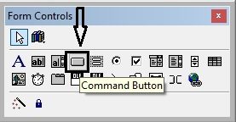

Рас. 72

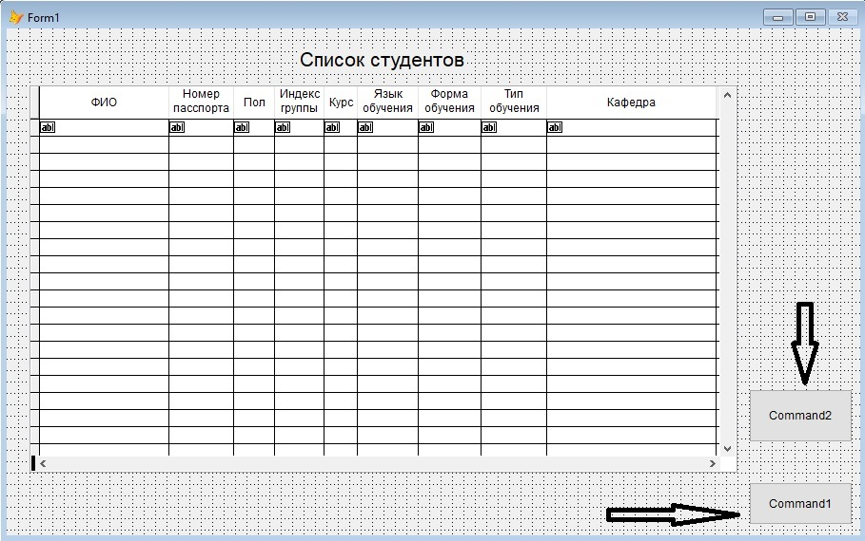

Рас. 73

1. Нишондиҳандаи мушак (курсор) – ро дар объекти **Command1** гузоред ва тарафи рости мушакро пахш кунед. Дар экран менюи контекстӣ пайдо мешавад, ки лозим аст тавассути мушак калмаи **Properties –** ро пахш кунед.Дар равзанаи **Properties** объекти **Command1** пай дар пай дар вкладаҳои **ALL** ва хосияти объекти **Caption** пахш кунед. Дар равзанача калимаи **Выход** – ро ворид кунед, яъне сарлаваҳаи объект (Рас. 74).

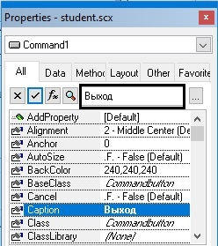

Рас.74.

1. Ҳамин тавр сарлавҳаи тугмаи **Command2 –** ро **Удаление** гузоред. (Рас.75)

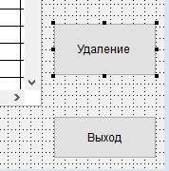

Рас.75

1. Дар равзанаи **Properties** объекти **Command1** пай дар пай дар вкладкаҳои **ALL** ва хосияти объектаи **Name** пахш кунед. Дар равзанача калимаи **Exit_button**-ро ворид кунед, яъне номи объект (Рас. 76).

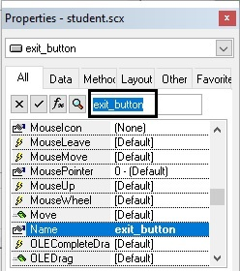

Рас. 76

1. Дар равзанаи **Properties** объекти **Command 2** пай дар пай дар вкладкаҳои **ALL** ва хосияти объектаи **Name** пахш кунед. Дар равзанача калимаи **Delete_button** – ро ворид кунед, яъне номи объект (Рас. 77).

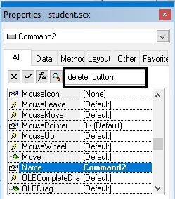

Рас.77

1. Дар экран элементҳои идоракунии формаро бароред (Рас. 42). Дар элементи **Label** (рас.78) пухш кунед ва тавассути крестик объекти **Label2** тасвир кунед**.** (Рас. 79).

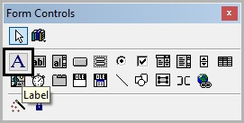

Рас. 78

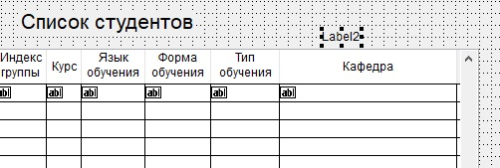

Рас. 79

1. Нишондиҳандаи мушакро дар объекти **Label2** гузоред ва тарафи рости мушакро пахш кунед. Дар экран менюи контекстӣ пайдо мешавад, ки лозим меояд тавассути мушак калимаи **Properties** – ро пахш кунед**.** Дар равзанаи **Properties** объекти **Label2** пай дар пай дар болои вкладкаҳои **ALL** ва хосияти объекти **Caption** тавассути мушак пахш кунед. Дар равзанача калима **Удаление** – ро ворид кунед, яъне сарлавҳаи объекти **Label2** (Рас. 80).

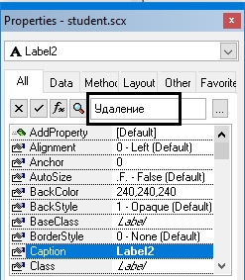

Рас. 80

1. Дар равзанаи **Properties** объекти **Label2** пай дар пай дар болои вкладкаи **ALL** ва хосияти объекти **Autosize** тавассути мушакпахш кунед. Дар равзанача варианти **.T.** – ро интихоб кунед (Рас. 81)

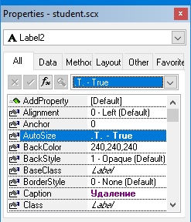

Рас.81

1. Дар экран элементҳои идоракунии формаро бароред (Рас. 40). Дар болои элементи **Text Box** пахш кунед (рас.71) ва ба воситаи крестик объекти **Text1** тасвир кунед.(Рас.82).

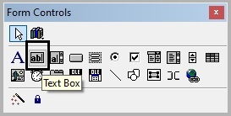

Рас. 82

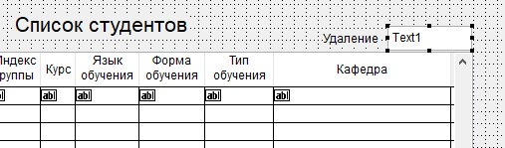

Рас. 83

1. Дар равзанаи **Properties** объекти **Text1** пай дар пай дар вкладкаи **DATA ва** хосияти объекти **ControlSourse** тавассути мушакпахш кунед. Дар равзанача **m.nkol_ud** ворид кунед (Рас. 84)

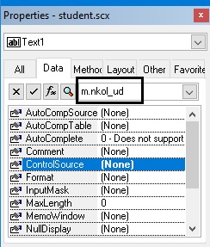

Рас.84

1. Дар равзанаи **Properties** объекти **Text1** дар вкладкаи **ALL** ва хосияти объекти **Name** тавассути мушак пахш кунед. Дар равзанача **nkol_ud_text** ворид кунед(Рис. 85).

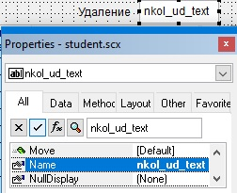

Рис. 85

1. Дар болои тугмаи **Удаление** ду бор тавассути мушак пахш кунед (объект Delete_button). Дар равзанаи Procedure методи Click – ро интихоб карда кодҳои зеринро ворид кунед (Рас. 86).

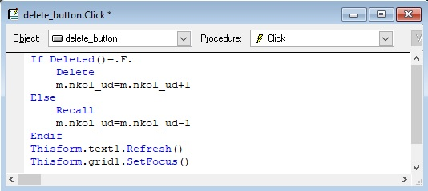

Рас. 86

If Deleted()=.F.

Delete

m.nkol_ud=m.nkol_ud+1

Else

Recall

m.nkol_ud=m.nkol_ud-1

Endif

Thisform.text1.Refresh()

Thisform.grid1.SetFocus()

***Функсияи* DELETED()**

Қиматҳои мантиқии (.T./.F.) бармегардонад, агар сабте, ки дар он нишондиҳандаи сатр дар ҷадвал гузошта шудааст

***Синтаксис***

DELETED([cTableAlias | nWorkArea])

**Параметрҳо**

cTableAlias| nWorkArea

Шумо метавонед ҳолати кунунии тамғаро тафтиш кунед, то вуруди ҷадвалро, ки дар минтақаи кории муайяншуда, параметри nWorkArea кушода аст ё дорои тахаллуси муайяншуда, параметри cTableAlias ​​аст. Агар дар фазои кории додашуда ҷадвали кушода мавҷуд набошад, DELETED() = бардурӯғ бар мегардонад.

Агар ягон параметр мавҷуд набошад, cTableAlias ​​ё nWorkArea, пас парчам барои ҳолати ҳазф барои сабти ҷадвали ҷории дар минтақаи кории ҷорӣ кушодашуда баргардонида мешавад.

***Оператори* DELETE**

Сабтҳоро барои нест кардан қайд мекунад.

***Синтаксис***

DELETE [Scope] [FOR lExpression1] [WHILE lExpression2]

[IN nWorkArea | cTableAlias] [NOOPTIMIZE]

**Параметрҳо**

Scope

Миқдори сабтҳоеро, ки барои нест кардан қайд карда мешаванд, муайян мекунад. Бо нобаёнӣ, доираи фармони DELETE як сабти ҷорӣ мебошад (NEXT 1). Диапазони таклифҳои зерин шуда метавонанд: ALL, NEXTnRecords, RECORD nRecordNumber, и REST.

Муфассалтар дар бораи таклифҳо: [Предложения диапазона](mk:@MSITStore:c:\program%20files%20(x86)\microsoft%20visual%20foxpro%209\dv_foxhelp.chm::/html/c8d51e13-0119-4fc5-a0df-b6a9ab7997bb.htm).

FOR lExpression1

Шартеро муайян мекунад, ки мувофиқи он танҳо сабтҳои қонеъкунандаи шарти мантиқии lExpression1 барои ҳазф қайд карда мешаванд.

Технологияи Rushmore дархостеро, ки аз ҷониби фармони DELETE ... FOR сохта шудааст, оптимизатсия мекунад, агар lExpression1 ифодаи оптимизатсияшаванда бошад ва dvali бо функсияи DELETED() индексатсия карда шавад. Барои иҷрои беҳтарин, ифодаро барои оптимизатсия дар банди FOR истифода баред.

WHILE lExpression2

Шартеро мегузорад, ки мувофиқи он сабтҳоро барои нест кардан то он даме, ки ифодаи lExpression2 "ҳақ" аст, муайян мекунад (.T.).

IN nWorkArea

Фазои кории ҷадвалро мегузорад, ки сабтҳо барои кур кардан қайд шудаанд.

IN cTableAlias

Тахалуси ҷадвалро мегузорад, сабтҳо барои кур кардан қайд шудаанд.

Агар шумо nWorkArea ва cTableAlias ​​гузоред, сабтҳо барои ҳазф дар ҷадвале, ки ба минтақаи кории ҳозир интихобшуда тааллуқ доранд, қайд карда мешаванд.

NOOPTIMIZE

Оптимизатсияи Rushmore DELETE-ро ғайрифаъол мекунад.

***Оператори* RECALL**

Қайди кур карданро дар сабте, ки дар он нишондиҳандаи сатр гузошта шудааст, бекор мекунад

***Синтаксис***

RECALL [Scope] [FOR lExpression1] [WHILE lExpression2] [NOOPTIMIZE]  
[IN nWorkArea | cTableAlias]

**Параметрҳо**

**Scope**

Диапазони сабтҳоро барои азнав барқарор кунӣ муайян мекунад. Тасодуфӣ сабти ҷорӣ аз нав барқарор мешавад (NEXT 1).

Дар ин ҳолат, танҳо ҳамон сабтҳое, ки ба диапазони нишондодашуда мувофиқ мекунанд, - азнавбарқарор мешаванд. Допустимые значения для данной опции: ALL, NEXT nRecords, RECORD nRecordNumber, и REST.

FOR lExpression1

Муайян мекунад, ки танҳо он сабтҳо барқарор карда мешаванд, ки барои онҳо lExpression1 = true (.T.). Ин хосият ба шумо имкон медиҳад, ки вурудоти номатлубро аз алафҳои бегона тоза кунед (филтр кунед).

Технологияи оптимизатсияи **Query** **Rushmore** барои иҷрои фармони **RECALL** **FOR** lExpression1 истифода мешавад, агар ифодаи мантиқии додашуда оптимизатсия карда шавад.

Барои беҳтар кардани кор ҳангоми иҷрои ин фармонҳо, шумо бояд ифодаҳои шартии оптимизатсияшавандаро дар сохтори **FOR** истифода баред.

**WHILE** lExpression2

Шарти мантиқиро муайян мекунад, ки сабтҳо то даме ки lExpression2 = true (.T.) барқарор карда мешаванд, муайян мекунад.

**NOOPTIMIZE**

Ҳангоми иҷрои фармон технологияи оптимизатсияи Rushmore-ро блок мекунад **RECALL**

IN nWorkArea | cTableAlias

Рақами фазои корӣ ё тахаллуси ҷадвалро муайян мекунад, ки барои он фармони RACALL ҷорӣ дода мешавад. Ин хосият барои ҷадвалҳое истифода мешавад, ки дар ҷойҳои кории ғайр аз ҷадвали ҷорӣ кушода мешаванд.

***Методи* Refresh**

Шакл ё назоратро аз нав тасвир мекунад ва қиматҳоро нав мекунад ё лоиҳаи намоишшударо навсозӣ мекунад.

***Синтаксис.***

[*Form.*]*Object.*Refresh

Visual FoxPro ба таври автоматӣ формаҳоро ё элементҳои идоракуниро тасвир мекунад, вақте ки ягон ҳодиса рух надиҳад.

Шумо метавонед усули **Refresh**-ро истифода баред, вақте ки ба шумо лозим аст, ки шакл ё назоратро фавран навсозӣ кунед, шакл ё назоратро дубора кашидан ё ҳолати назоратро тағир диҳед.

Шумо инчунин метавонед усули **Refresh**-ро истифода баред, вақте ки ба шумо лозим аст, ки формаро ҳангоми боркунии шакли дигар ё ҳангоми навсозии мундариҷаи назорат истифода баред. Барои навсозии мундариҷаи қуттии омехта ё қуттии рӯйхат, усули **Requery** -ро истифода баред.

Вақте ки усули **Refresh** дар идоракунии Label даъват карда мешавад, Visual FoxPro хосияти **Caption**-ро тағир медиҳад ва label-ро (тамга) дубора намоиш медиҳад.

Вақте ки усули Refresh дар идоракунии **Shape** даъват карда мешавад, **Visual** **FoxPro** шаклро (чаҳорчӯбаро) аз нав кашида мебарорад.

Вақте ки усули Refresh дар лоиҳа даъват карда мешавад, **Visual** **FoxPro** ҳамаи тағиротҳоро дар лоиҳа намоиш медиҳад. Масалан, пас аз ба таври барномавӣ илова кардани файлҳо ба лоиҳа бо усули **Add**, шумо метавонед усули **Refresh** -ро даъват кунед, то файлҳои ба наздикӣ иловашударо дар лоиҳа намоиш диҳед.

Методи **Grid Refresh** отображает обновления записей в **grid**  даже если **grid** не находится в фокусе.

***Методи* SetFocus**

Дар элементи идоракунӣ фокус насб мекунад.

***Синтаксис.***

Control.SetFocus

Бо объектҳои зерин татбиқ карда мешаванд: [CheckBox](mk:@MSITStore:c:\program%20files%20(x86)\microsoft%20visual%20foxpro%209\dv_foxhelp.chm::/html/519bc0b5-941f-43f3-a870-54d9eb16e5a6.htm) | [Column](mk:@MSITStore:c:\program%20files%20(x86)\microsoft%20visual%20foxpro%209\dv_foxhelp.chm::/html/362c5c7d-2dd9-4c2c-8028-af188f9fe3d8.htm) | [ComboBox](mk:@MSITStore:c:\program%20files%20(x86)\microsoft%20visual%20foxpro%209\dv_foxhelp.chm::/html/10b56cf0-55bf-4242-88f2-481e6a013d16.htm) | [CommandButton](mk:@MSITStore:c:\program%20files%20(x86)\microsoft%20visual%20foxpro%209\dv_foxhelp.chm::/html/c12db413-abee-455c-9ad0-366dd2b68236.htm) | [Container Object](mk:@MSITStore:c:\program%20files%20(x86)\microsoft%20visual%20foxpro%209\dv_foxhelp.chm::/html/31b59b85-d92f-4a32-bc93-da8d637e2c3f.htm) | [Control Object](mk:@MSITStore:c:\program%20files%20(x86)\microsoft%20visual%20foxpro%209\dv_foxhelp.chm::/html/c4372c70-c8c4-49ac-9daa-4c2f9a5647c3.htm) | [EditBox](mk:@MSITStore:c:\program%20files%20(x86)\microsoft%20visual%20foxpro%209\dv_foxhelp.chm::/html/9d4545f7-74fe-4bd3-ba0f-bf9fba4d2129.htm) | [Grid](mk:@MSITStore:c:\program%20files%20(x86)\microsoft%20visual%20foxpro%209\dv_foxhelp.chm::/html/0212bad2-48a3-49ae-98de-c71ba3af0ede.htm) | [ListBox](mk:@MSITStore:c:\program%20files%20(x86)\microsoft%20visual%20foxpro%209\dv_foxhelp.chm::/html/821b8b23-3955-4d32-b53c-dcf5a5ef339c.htm) | [OLE Bound Control](mk:@MSITStore:c:\program%20files%20(x86)\microsoft%20visual%20foxpro%209\dv_foxhelp.chm::/html/90e15732-cf8a-4656-9f5f-5b1158b91e45.htm) | [OLE Container Control](mk:@MSITStore:c:\program%20files%20(x86)\microsoft%20visual%20foxpro%209\dv_foxhelp.chm::/html/485a56a2-27b6-41a6-9243-57440f9304dd.htm) | [OptionButton](mk:@MSITStore:c:\program%20files%20(x86)\microsoft%20visual%20foxpro%209\dv_foxhelp.chm::/html/4efaacba-2103-4ce8-990b-d52371259b4b.htm) | [Page Object](mk:@MSITStore:c:\program%20files%20(x86)\microsoft%20visual%20foxpro%209\dv_foxhelp.chm::/html/83a4017f-483a-4c8f-b63c-e16a58e011af.htm) | [Spinner](mk:@MSITStore:c:\program%20files%20(x86)\microsoft%20visual%20foxpro%209\dv_foxhelp.chm::/html/f0867563-6b6a-45a9-8fd7-d0199b5d50f5.htm) | [TextBox](mk:@MSITStore:c:\program%20files%20(x86)\microsoft%20visual%20foxpro%209\dv_foxhelp.chm::/html/26bd8887-3888-41e6-a578-30b11a9eb2b4.htm)

Элементи идоракуниро мумкин нест фокус гузоштан, агар хосияти **Enabled** ё **Visible** ин элемент қимати "ноҳақ"-ро дошта бошад (.F.)., ё ҳодисаи **When** элементи идоракунӣ "ложь" (.F.). баргардонад. Агар хосияти **Enabled** ё **Visible** ба false (.F.) муқаррар карда шуда бошад, шумо бояд аввал онро ба ҳақиқӣ (.T.) муқаррар кунед, то ки назорат бо истифода аз усули **SetFocus** фокусро қабул кунад.

Вақте ки элементи идоркунӣ фокус қабул мекунад, ҳамаи воридоти истифодабарнда ба ҳамин элемент самт мегиранд.

1. Дар объекти Grid1 ду бор тавассути мушак пахш кунед. Дар равзанаи пайдошудаи Procedure методи **AfterRowColChange** – ро интихоб кунед ва барномаи зеринро ворид кунед (Рас. 74)

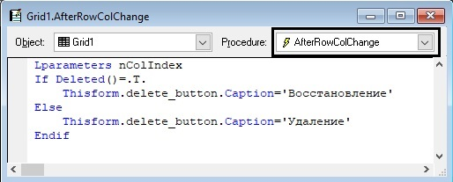

Рас. 74

If Deleted()=.T.

Thisform.delete_button.Caption='Азнавбарқароркунӣ'

Else

Thisform.delete_button.Caption='Несткунӣ'

Endif

1. Дар объекти **Exit_button** ду бор тавассути мушак пахш кунед. Дар равзанаи пайдошудаи Procedure методи **Click()** интихоб кунед ва барномаи зеринро ворид кунед (Рас. 75)

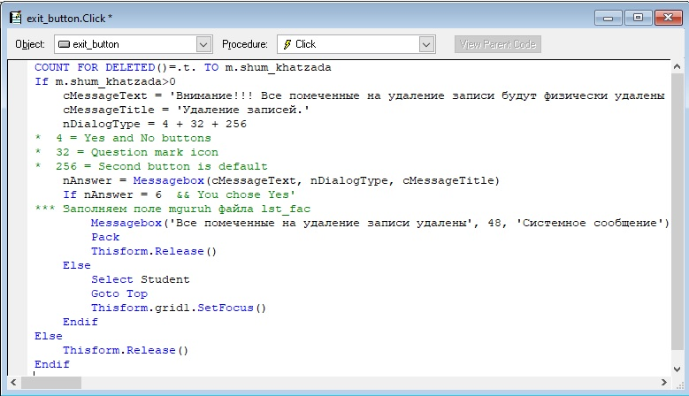

Рас. 75

1. Дар объекти **Grid1** методи **Init** интихоб кунед ва барномаи зеринро нависед (Рас. 88)

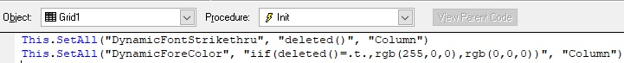

Рас. 88

This.SetAll("DynamicFontStrikethru", "deleted()", "Column")

This.SetAll("DynamicForeColor", "iif(deleted()=.t.,rgb(255,0,0),rgb(0,0,0))", "Column")

1. Дар **Exit_button** ду бор тавассути мушак пахш кунед. Дар равзаначаи пайдошудаи Procedure методи **Click()** интихоб кунед ва барномаи зеринро нависед (Рас. 89)



Рас. 89

COUNT FOR DELETED()=.t. TO m.shum_khatzada

If m.shum_khatzada>0

cMessageText = 'Диққат!!! Ҳама сабтҳои барои нест кардан қайд шудаанд, аз базаи додаҳо ба таври физикӣ хориҷ карда мешаванд. Оё шумо дар ҳақиқат инро мехоҳед?'

cMessageTitle = 'Нест кардан сабтҳо'

nDialogType = 4 + 32 + 256

* 4 = Yes and No buttons

* 32 = Question mark icon

* 256 = Second button is default

nAnswer = Messagebox(cMessageText, nDialogType, cMessageTitle)

If nAnswer = 6 && You choоse Yes'

Messagebox('Ҳамаи майдончаҳое, ки барои нест кардан қайд шудаанд, нест карда шуданд', 48, 'Паёмҳои системавӣ')

Pack

Thisform.Release() && Фомаро мепушем. Формаро аз хотира озод мекунем.

Else

Select Student

Goto Top

Thisform.grid1.SetFocus() && Фокуси барнмаро дар объекти grid1 мегузорем

Endif

Else

Thisform.Release()

Endif

***Тавсифи операторҳо ва функсияҳои истифодашуда***

***Оператори* MESSAGEBOX**

Равзанаи муколамаро (диалоговое окно) месозад

***Синтаксис***

***MESSAGEBOX(eMessageText [, nDialogBoxType ][, cTitleBarText][, nTimeout])***

**Параметрҳо**

***eMessageText –*** Матне, ки дар равзанаи мулоқот пайдо мешавад, муайян мекунад. Вы можете также определить любую допустимую функцию Visual FoxPro, объект, или тип данных вместо *eMessageText* . Максимальная длина текста, который Вы можете определить составляет 1024 символов.

***nDialogBoxType***

Тугма ва иконкаҳоро муайян мекунад, ки дар ҷадвали мулоқотҳо пайдо мешавад, тугмаҳо аз рӯи тасодуфӣ ҳангоми баровардани равзанаи мулоқот. Дар ҷадвалҳои зерин қиматҳои 0-5 барои тавсифи тугмаҳо муайян шуданнд, ки дар равзанаи мулоқотҳо пайдо мешаванд. Қимати иконкаи 16, 32, 48, и 64 иконкаро муайян мекунанд, ки дар равзанаи мулоқотҳо пайдо мешавнд. Қиматҳои тасодуфӣ 0, 256, ва 512 муайян мекунанд, ки кадом тугма дар равзанаи мулоқотҳо тугмаи тасодуфии фокусӣ мебошад. Ҳангоми намоиши равзанаи мулоқотҳо, фокусро ин тугма мегирад. Набудани nDialogBoxType бо муайян кардани қимати 0 барои nDialogBoxType шабеҳ аст.

|  |  |
| --- | --- |
| **ҚИМАТ** | **Тугмаи равзанаи мулоқотҳо** |
| 0 | Танҳо тугмаи OK |
| 1 | Кнопки OK И CANCEL |
| 2 | Кнопки Abort, Retry, и Ignore |
| 3 | Кнопки Yes, No, и Cancel |
| 4 | Кнопки Yes и No |
| 5 | Кнопки Retry и Cancel |

|  |  |
| --- | --- |
| **Қимат** | **Аломат** |
| 16 | Аломати қатъ |
| 32 | Аломати савол |
| 48 | Аломати хитоб |
| 64 | Аломати иттилоот (i) |

|  |  |
| --- | --- |
| **Қимат** | **Тугмаи асосӣ** |
| 0 | Тугмаи аввал |
| 256 | Тугмаи дуюм |
| 512 | Тугмаи сеюм |

***nDialogBoxType***метавонад суммаи 3 қиммат бошад, ҳар як қиммат аз ҷадвали пештара гирифта мешавад. Мисол, агар *nDialogBoxType* баробари 290 (2+32+256) бошад, равзанаи мулоқот характеристикаҳои зеринро дар бар мегирад:

* Abort, Retry, and Ignore buttons.
* Равзанаи паём аломати саволро дарбар мегирад.
* Кнопка Retry Ҷинсучает фокус по умолчанию.

Маълумоти иловагӣ дар бораи константа дар файли FoxPro.h мавҷуд аст, ки дар директорияи асосии Visual FoxPro ҷойгир аст.

Истифодабарии константаҳои намуди муайяни MB_ABORTRETRYIGNORE + MB_ICONQUESTION + MB_DEFBUTTON2 метавонад бештар хондашаванда (читабальным) бошад назар ба 2 + 32 + 256.

***cTitleBarText***

Матни дар майдони сарлавҳаи равзанаи муколама пайдошударо муайян мекунад. Агар шумо cTitleBarText -ро тарк кунед, он гоҳ сарлавҳа "Visual FoxPro Microsoft" аст.

***nTimeout***

Миқдори миллисонияҳоеро муайян мекунад, ки Visual FoxPro пеш аз тоза кардани **eMessageText**, новобаста аз вуруди клавиатура ё муш, **eMessageText**-ро намоиш медиҳад. Шумо метавонед ягон арзиши эътибори таъхирро муайян кунед. Қимати камтар аз 1 то ворид шудани корбар таъхир намекунад ва ба набудани параметри nTimeout мувофиқат мекунад.

**Қимати баргарданда**

Намуди додаҳои рақамӣ. **MESSAGEBOX()** қиматеро бармегардонад, ки нишон медиҳад кадом тугма дар равзанаи мулоқот интихоб карда шудааст. Ҷадвали дигар қиматҳоеро ҳисоб мекунад, ки **MESSAGEBOX()** барои ҳар як тугма бармегардонад.

|  |  |
| --- | --- |
| **Возвращаемое значение** | **Кнопка** |
| 1 | OK |
| 2 | Cancel |
| 3 | Abort |
| 4 | Retry |
| 5 | Ignore |
| 6 | Yes |
| 7 | No |

Дар равзанаи мулоқот тугмаи Cancel, интихоби тугмаи ESC барои баромадан аз равзанаи мулоқот ва ҳамон чизе, ки тугмаи Cancel бармегардонад, ин ҳам ҳамон қиматро бармегардонад.

**MESSAGEBOX()** қиммати -1 бармегардонад, вақте ки манъи вақт ба амал ояд.

***Методи* RELEASE**

Форма, маҷмӯи форма ва ё панели инструментҳоро аз хотира тоза мекунад.

Методи **Release** қисман фоиданок мебошад, вақте объекти **Form** ё **FormSet** тавассути командаи **DO FORM** сохта шудаавнд ва ҳеҷ гуна тағирёбандае вуҷуд надорад, ки ба форма ё маҷмӯа ишора кунанд.

***Синтаксис***

Object.Release

1. Нишондиҳандаи мушакро дар объекти **Form1** гузоред (ҷойи холии форма) ва тарафи рости мушакро пахш кунед. Дар экран менюи контекстӣ пайдо мешавад ва лозим меояд, ки дар болои калимаи **Properties** пахш кунед.Дар равзанаи **Properties** объекти **Form1** пай дар пай тавассути мушак дар вкладкаи **ALL** ва хосияти объекти **ControlBox** пахш кунед. Дар равзанача варианти ҷавобро **.F. - False** гузоред (Рас. 76)

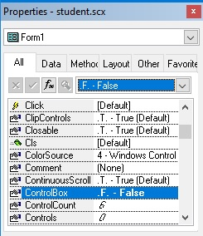

Рас.76.

1. Дар равзанаи **Properties** объекти **Form1** пай дар пай тавассути мушак дар болои вкладкаи **ALL ва** хосияти объекти **WindowType** пахш кунед. Дар равзанача варианти ҷавоби **1-Modal** – ро интихоб кунед**.** Ҳамин тариқ дар хосияти **WindowState** варианти ҷавобро **0-Normal** интихоб кунедвадар хосияти **With** (Дарозии форма) адади **900** – ро ворид кунед (Рас. 91).

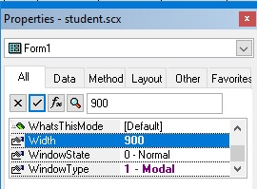

Рас. 91

1. Дар равзанаи **Properties** – и объекти **Form1**, пай дар пай дар ҷадвали **ALL** ва хосияти **Height** объектро пахш кунед. Дар равзанача **550** ворид кунед (Рас. 92).

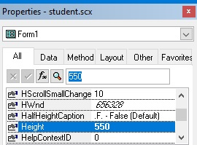

Рас. 92

1. Дар равзанаи **Properties**-и объекти **Form1**, пай дар пай тавассути мушак дар болои объекти **ALL** пахш кунед ва дар равзаначаи хосиятҳои объекти **MaxHeight** (баландии максималии форма) ва **MinHeight** (баландии минималии форма) **550**-ро ворид кунед. Сипас, дар равзаначаи хосиятҳои объекти **MaxWidth** (Дарозии максималии форма) ва **MinWidth** (Дарозии минималии форма) **900** ворид кунед (Рас. 93).

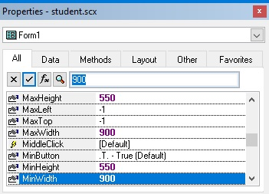

Рас. 93

1. Дар равзанаи **Properties** объекти **Form1** пай дар пай дар вкладкаи **ALL** ва хосияти объекти **AutoCenter** тавассути мушак пахш кунед ва варианти ҷавобро **.T. - True** интихоб кунед (Рас. 94).

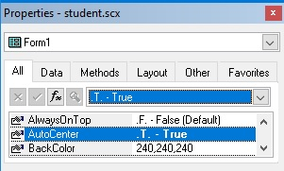

Рас. 94

1. **ТАРТИБИ ИЛОВА ВА ТАҲРИР КАРДАНИ САБТ**
2. Дар форма объекти **Label3** гузоред ва дар хосияти **Caption** калмаи **Количество записей –** ро ворид кунед (Рас. 95).

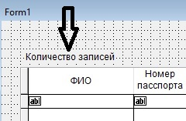

Рас.95

1. Дар форма объекти **Text2** гузоред ва дар хосияти **ControlSourse** номи тағйирёбандаи **m.nkol_zap** – ро ворид кунед, ва дар хосияти **Name** бошад номи объекти **- nkol_zap_text** – ро гузроед(Рас. 96)**.**

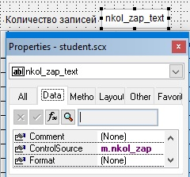

Рас.96

1. Дар равзанаи элементҳои идоракунии форма, элементи **Command Button** интихоб кунед (Рас. 42) ва тавассути крестик тугмаи **Command1** тасвир кунед**.**  Ҳамин тариқ тугмаи **Command2** – ро созед (Рас. 97).

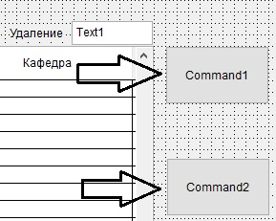

Рас. 97

1. Дар равзанаи **Properties** объекти **Command1** пай дар пай тавассути мушак дар болои вкладкаи **ALL** ва хостяти объекти **Name** пахш кунед. Дар равзанача калимаи **New_button –** ро ворид кунед.
2. Дар равзанаи **Properties** объекти **Command1** пай дар пай тавассути мушак дар болои вкладкаи **ALL** ва хостяти объекти **Caption** пахш кунед. Дар равзанача калимаи **Новая запись** **–** ро ворид кунед.
3. Дар равзанаи **Properties** объекти **Command2** пай дар пай тавассути мушак дар болои вкладкаи **ALL** ва хостяти объекти **Name** пахш кунед Дар равзанача калимаи **Edit_button** **–** ро ворид кунед.
4. Дар равзанаи **Properties** объекти **Command2** пай дар пай тавассути мушак дар болои вкладкаи **ALL** ва хостяти объекти **Name** пахш кунед. Дар равзанача калимаи **Корректировка записи** **–** ро ворид кунед (Рас. 98).
5. Тавассути мушак дар болои объекти **New_button** ду бор пахш кунед (Сабти нав). Дар равзанаи Procedure методи **Click() –** ро интихоб карда, барномаи зеринро ворид кунед (Рас. 99)

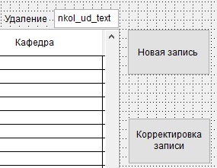

Рас. 98

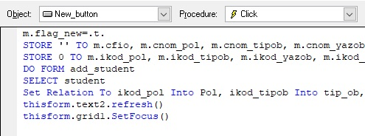

Рас. 99

Матни барномаи методи **Click()** объекти **New_button.**

m.flag_new=.T.

Store '' To m.cfio, m.cnomer_pas, m.cindex_gr, m.cnom_pol, m.cnom_tipob, m.cnom_yazob, m.cnom_forma, m.cnom_kaf

Store 0 To m.ikod_pol, m.ikod_yazob, m.ikod_forma, m.ikod_tipob, m.ikod_kaf

Do Form add_student

Select student

Set Relation To ikod_pol Into Pol, ikod_tipob Into tip_ob, ikod_yazob Into Yazik_ob, ikod_forma Into Forma_ob, ikod_kaf Into Kafedra

Thisform.text2.Refresh()

Thisform.grid1.SetFocus()

1. Дар объекти **Edit_button** ду бор тавасути мушак пазш кунед(Корректировкаи сабт). Дар равзаначаи Procedure методи **Click()**-ро интихоб кунед ва барномаи зеринро нависед (Рас. 100)

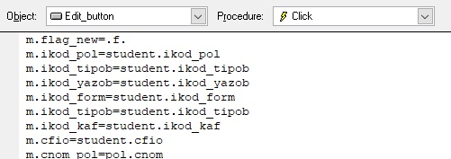

Рас.100

Матни барномаи методи **Click()** объекти **Edit_button.**

m.flag_new=.f.

m.ikod_pol=student.ikod_pol

m.ikod_tipob=student.ikod_tipob

m.ikod_yazob=student.ikod_yazob

m.ikod_forma=student.ikod_forma

m.ikod_tipob=student.ikod_tipob

m.ikod_kaf=student.ikod_kaf

m.cfio=student.cfio

m.cnomer_pas=student.cnomer_pas

m.cindex_gr=student.cindex_gr

m.cnom_pol=pol.cnom

m.cnom_tipob=tipob.cnom

m.cnom_yazob=yaz_ob.cnom

m.cnom_forma=form_ob.cnom

m.cnom_kaf=kafedra.cnom

DO FORM add_student

SELECT student

Set Relation To ikod_pol Into Pol, ikod_tipob Into tip_ob, ikod_yazob Into Yazik_ob, ikod_forma Into Forma_ob, ikod_kaf Into Kafedra

thisform.grid1.SetFocus()

1. Ба тағйирёбанади m.flag_new диққат диҳед. Агар мо сабти навро ворид кунем, қимати ин тағйирёбанда бояд баробари **TRUE (.T.)** шавад, дар акси ҳол – **FALSE (.F.)**.

***Описание операторов и функций, которые используются в методе CLICK() объектов* New_Button и Edit_Button**

**STORE eExpression TO VarNameList | ArrayNameList-or-VarName | ArrayName = eExpression**

Маълумотро дар тағирёбандаи хотира, массив ё элементи массив нигоҳ медорад.

**Параметрҳо**

**eExpression** - задает выражение, значение которого записывается в переменную памяти, массив или элемент массива. Если переменной памяти не существует, она создается и инициализируется значением eExpression. Массив необходимо предварительно определить с помощью команды DIMENSION. Содержимое существующей переменной памяти, массива или элемента массива команда STORE замещает новым значением.

**VarNameList** - задает список переменных памяти или элементов массива, в которых сохраняется значение eExpression. Имена элементов массива следует разделять запятыми.

**ArrayNameList** - задает список имен существующих массивов, в которых сохраняется значение eExpression. Разделяйте имена массивов запятыми.

Если установка SET COMPATIBLE имеет значение OFF, команда STORE инициализирует каждый элемент в этих массивах заданным значением. Если действует SET COMPATIBLE ON, команда STORE сохраняет заданное значение в переменных памяти, записывая его поверх содержимого существующих массивов с теми же именами.

**DO FORM FormName | ? [NAME VarName [LINKED]] [WITH cParameterList] [TO VarName] [NOREAD] [NOSHOW]**

Запускает скомпилированную форму или набор форм, созданных в дизайнере форм.

**Параметрҳо**

**FormName** - номи форма ё маҷмӯи шаклҳоро барои иҷро муайян мекунад.

**?**  - отображает диалоговое окно Do, в котором вы моджете выбрать форму или набор форм для запуска.

**NAME VarName [LINKED] -** определяет переменную или элемент массива, из которых вы можете обращаться к форме или набору форм. Если вы укажите переменную, которая еще не существует, то Microsoft Visual FoxPro автоматически создаст ее. Если вы укажите элемент массива, то в этом случае, массив должен существовать до выдачи команды DO FORM. Если переменная или массив, указанные вами, уже существуют, то их содержимое будет переписано новым.

Если вы опустите опцию NAME, Visual FoxPro создаст переменную объектного типа с тем же самым именем, которое имеет файл формы или набора форм.

Включите ключевое слово LINKED для установки ссылки формы на переменную, ассоциированную с ней, для того, чтобы форма высвобождалась, когда переменная уходила из области видимости. Если вы не включите LINKED, форма останется активной, несмотря на то, что не имеется объектной переменной, ассоциированной с формой.

**WITH cParameterList** - определяет параметры, посылаемые форме или набору форм.

Если запущен набор форм, параметры передаются в метод Init набора форм, если свойство WindowType набора форм установлено в значение ModeLess (0) или Modal (1). В случае, если значение свойства WindowType набора форм установлено в Read (2) или ReadModal (3), то параметры посылаются в метод Load набора форм.

**TO VarName** - указывает переменную для хранения значения, возвращаемого формой. Если переменная еще не существует, Visual FoxPro автоматически создаст ее. Используйте команду RETURN в процедуре события Unload формы для указания возвращаемого значения. Если вы не указали возвращаемое значение, то будет возвращено дефолтное TRUE (.T.). Если вы используете TO, то свойство формы WindowType должно быть установлено в 1 (Modal). Если процедура события Init формы возвращает FALSE (.F.), экземпляр формы не будет создан,и процедура события Unload не вернет значения в VarName.

**NOREAD -** Определяет, что форма будет создана и отображена, хотя элементы управления будут заблокированы до выпуска команды READ. NOREAD игнорируется, если свойства объекта набора форм WindowType установлено в 2 (Read).

**NOSHOW -** определяет, что метод формы Show не будет вызван при запуске формы. Когда вы включаете ключевое слово NOSHOW и запускаете форму, форма остается невидимой до тех пор, пока свойство формы Visible не будет установлено в True (.T.) или не будет вызвать метод формы Show.

1. Создайте новую форму. Для этого, щёлкните мышкой последовательно на вкладке проекта **Docs,** элементе  **Forms** и кнопке **New** (Рас. 36). В появившемся диалогом окне щелкните мышкой на кнопке **New Form** (Рас.37).
2. После того, как на экране появится пустая форма, необходимо ее сохранить. Для того, чтобы сохранить форму щелкните мышкой на пункт главного меню **File** и элемент меню **Save as** (Рас. 39).
3. После этого откроется диалоговое окно, в котором необходимо указать директорий (папка **Project_Foxpro** ), где хранится наш проект, набрать в окошечке имя формы **(add_student**) и щелкнуть мышкой кнопку **Сохранить** (Рас.101)

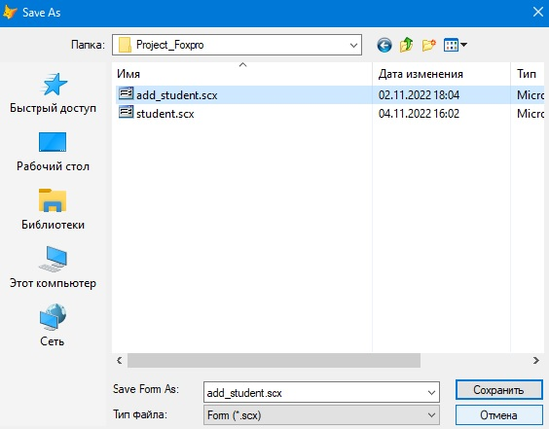

Рас. 101

1. Установите указатель мышки на объект **Form1** (пустое место экранной формы) и щёлкните правую кнопку мышки. На экране появится контекстное меню, в котором необходимо щелкнуть мышкой слово **Properties.** Вокне **Properties** объекта **Form1** последовательно щелкните мышкой на вкладку **ALL** и свойство объекта **ControlBox**. В окошечке выберите вариант ответа **.F. - False** (Рас. 88)
2. Вокне **Properties** объекта **Form1** последовательно щелкните мышкой на вкладку **ALL** и свойство объекта **WindowType**. В окошечке выберите вариант ответа **1 - Modal** (Рас. 89). Затемв окошечке свойства **NAME** введите **add_student** (Рас. 102)**.**

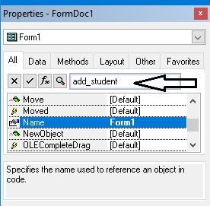

Рас.102

1. Дар равзанаи **Properties** объекти **Add_student** пай дар пай дар болои вкладкаи **ALL** ва хосияти объекти **Width** (Дарозии форма) тавассути мушак пахш кунед. Дар равзанача адади **600 –** ро ворид кунед (Рас. 103).
2. Дар равзанаи **Properties** объекти **Form1** пай дар пай дар болои вкладкаи **ALL** ва хосияти объекти **Height** (Баландии форма) тавассути мушак пахш кунед. Дар равзаанча адади **450 –** ро ворид кунед (Рас. 104).

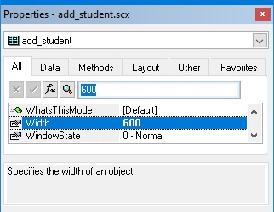

Рас. 103

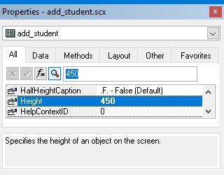

Рас. 104

1. Дар равзаначаи хосияти **MaxHeight** (Баландии максималии форма) ва **MinHeight** (Баландииминималии форма) адаи 4**50 –** ро ворид кунед вадар равзаначаҳои хосияти объекти **MaxWith** (Дарозии максималии форма) ва **MinWith** (Дарозии минималии форма) адади 600 **–** роворид кунед(Рас. 105).

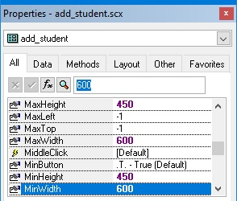

Рас. 105

1. Дар методи INIT – и форма, барномаи зеринро ворид кунед (Рас. 106):

If m.flag_new=.T.

Thisform.Caption='Илова кардани донишҷӯи нав'

Else

Thisform.Caption='Ислоҳи тафсилоти донишҷӯён'

Endif

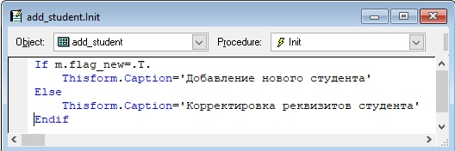

Рас. 106

1. Дар форма объекти **Label1** гузошта дар хосияти **Caption** калмаи **Ф.И.О.** – ро ворид кунед (Рас. 107).

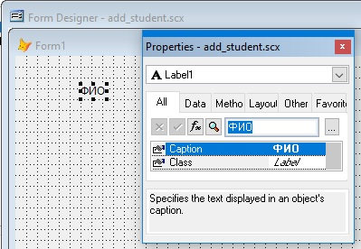

Рас. 107

1. Дар равзанаи **Properties** объекти **Label1** пай дар пай тавассути мушак дар вкладкаи **ALL,** хосияти объекти **Autosize** пахш карда дар равзанача **.T.-True –** ро интихоб кунед (Рас. 108).

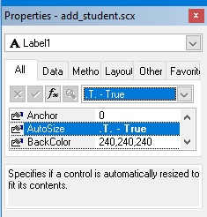

Рас. 108

1. Дар форма объектҳои зерини **Label** бономи хосияти **Caption** гузоред, ки дар ҷадвали 15 оварда шудаанд (Рас. 109)**.**

Ҷадвали 15

|  |  |
| --- | --- |
| Номгузории объект | Номи хосияти **Caption** |
| Label2 | Рақами паспорт |
| Label3 | Ҷинс |
| Label4 | Индекси гурӯҳ |
| Label5 | Курс |
| Label6 | Забони таҳсил |
| Label7 | Формаи таҳсил |
| Label8 | Намуди таҳсил |
| Label9 | Кафедра |

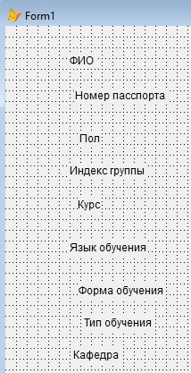

Рас. 109

1. Тавасути мушак ҳамаи объектҳои **Label** – и формаи **Add_student –** ро интихоб кунед (тарафи чапи тугмаи мушакро пахш кунед ва сар надода ҳамаи объектҳоро интихоб кунед) (Рас**.** 110).Сипас, ҷузъи менюи асосии **Format**, банди **Align** – и ин ҷузъро интихоб кунед ва банди **Align** **Left** **Sides** - ро барои мувофиқ кардани ҳама объектҳои интихобшуда ба тарафи чап истифода баред. (Рас**.** 112).

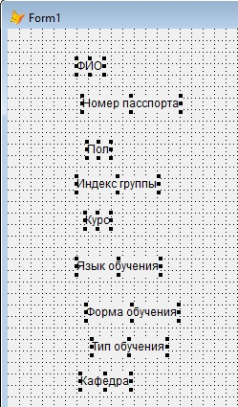

Рас. 110

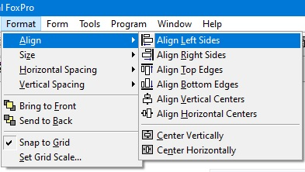

Рас. 111

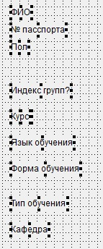

Рас. 112

1. Ҳамаи объектҳои **Label** – и формаи **Add**_**student** – ро бо нишондиҳандаи муш интихоб (виделит) карда, элементи **Vertical** **Spacing** – и менюи асосии **Format –** ро интихоб кунед, ва тавассути элементи **Make** **Equal** масофаи амудии якхеларо байни объектҳои интихобшуда гузоред (Рас**.** 113).

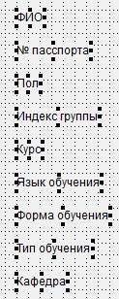

Рас. 113

1. Дар форма дар паҳулӯи объекти **Label1 (Ф.И.О.)** объекти **Text1 (TextBox)** гузоред ва дар хосияти он **ControlSource (**вкладкаи **Data)** **m.cfio** – ро ворид кунед (Рас. 114).

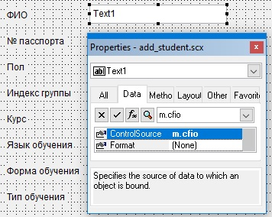

Рас. 114

1. Ҳамин тавр дар форма объектҳои **Text2, Text3, Text4, Text5, Text6, Text7, Text8** – ро гузоред (Рас. 115) ва дар хосияти **ControlSource -** и онҳо қиматҳоеро ворид кунед, ки дар ҷадвали 16 оварда шудаанд.

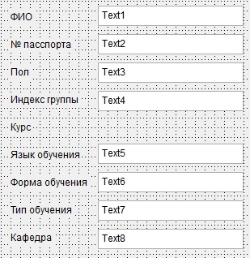

Рас. 115

Ҷадвали 16

|  |  |
| --- | --- |
| Номгузории объект | Номҳои хосияти **ControlSource** |
| Text2 | m.Cnomer_pas |
| Text3 | m.Cnom_pol |
| Text 4 | m.Cindex_gr |
| Text 5 | m.Cnom_yazob |
| Text 6 | m.Cnom_forma |
| Text 7 | m.Cnom_tipob |
| Text 8 | m.Cnom_kaf |

1. Дар форма, дар паҳлӯи объекти **Text3** объекти Command1 – ро гузоред **(Command Button),** Дар хосияти **Picture (**вкладка **All)** роҳро нишон диҳед, ки файли иконка ҷойгир шудааст **files02a.ico**  - **d:\project_foxpro\bmp\files02a.ico**  (Рас. 116) ва хосияти **Caption** – ро холӣ гузоред (Рас. 117).

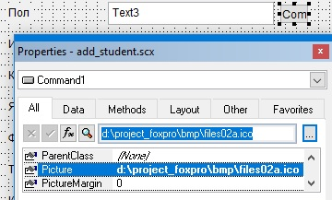

Ин корро ман кардам (донишҷӯи

курси 3 Назриев Шавқат)

Рас. 116

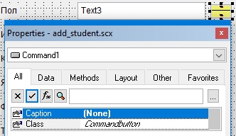

Рас. 117

1. Дар форма, дар паҳлуи объектҳои **Text5,** **Text6, Text7, Text8** объектҳои (кнопки) **Command2, Command3, Command4, Command5** – ро гузоред ва дар хосияти **Picture –** и ин объектҳо роҳе, ки файли иконка чогйир шудааст нишон диҳед **files02a.ico**  - **d:\project_foxpro\bmp\files02a.ico** ва **Caption** – ро кунед (Рас. 118).

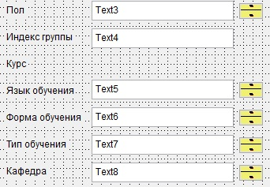

Рас. 118

1. Дар форма, дар паҳлуи объекти **Label5** объекти **Spinner1 –** ро гузоред **(Spinner)** ва қиматҳои хосиятҳои зеринро ворид кунед: **KeyboardHighValue=4**, **KeyboardLowValue=1**, **SpinnerHighValue=4**, **SpinnerLowValue=1** ва **ControlSource=** m.ikurs (Рас. 119).

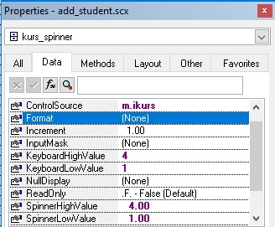

Рас. 119

1. Дар хосияти **Name** (вкладкаи All) барои объектҳои **Command1, Command2, Command3, Command4, Command5, Spinner1,** **Text1, Text2,Text3, Text4, Text5, Text6, Text7, Text8** қиматҳое, ки дар ҷадвали 17 оварда шудаанд, ворид кунед.

Таблица 17

|  |  |
| --- | --- |
| Номгузории объект | Номгузории хосиятҳои **Name** |
| Command1 | Pol_button |
| Command2 | Yazik_button |
| Command3 | Form_button |
| Command4 | Tip_button |
| Command5 | Kaf_button |
| Spinner1 | Kurs_spinner |
| Text1 | Fio_text |
| Text2 | Passport_text |
| Text3 | Pol_text |
| Text4 | Indgr_text |
| Text5 | Yazik_text |
| Text6 | Form_text |
| Text7 | Tip_text |
| Text8 | Kaf_text |

1. Дар объектҳои **Pol_text, Yazik_text, Fotm_text, Tip_text, Kaf_text** қиматҳои хосияти онҳоро мувофиқи ҷадвали 18 иваз намоед.

Ҷадвали 18

|  |  |
| --- | --- |
| Номгузории хосияти объект | Значения |
| Enabled | .F. |
| DisabledBackColor | 255,255,255 |
| DisabledForColor | 0,0,0 |
| ReadOnly | .T. |

1. Дар форма ду объекти **Command Button** (тугмаҳо) - **Command1** ва **Command2** гузоред.
2. Дар объектҳои **Command1** ва **Command2** қиматҳои хосияти онҳоро мувофиқи ҷадвалҳои 19 ва 20 иваз намоед.

Ҷадвали 19

|  |  |
| --- | --- |
| Номгузории хосияти объекти **Command1** | Қимат |
| Name | Yes_button |
| Caption |  |
| Picture | d:\project_foxpro\bmp\_save.bmp |
| Height | 27 |
| Width | 48 |

Ҷадвали 20

|  |  |
| --- | --- |
| Номгузории хосияти объекти **Command2** | Қимат |
| Name | No_button |
| Caption |  |
| Picture | d:\project_foxpro\bmp\_cancel.bmp |
| Height | 27 |
| Width | 48 |

1. Дар болои объекти **Pol_button** тавассути мушак ду бор пахш кунед. Дар равзаначани **Procedure** методи **Click()** интихоб карда, барномаи зеринро нависед.

Матни барномаи методи **Click()** объекти **Pol_button.**

Select pol && Ҷадвали Pol – ро интихоб мекунем.

* Тавассути командаи дархостҳои Select ҳамаи сабтҳо ва майдончаҳои cnom ва

* ckod – ро аз ҷадвали Pol интихоб карда, дар ҷадвали виртуалии vibor_f ҷойгир мекунем

Select cnom,ikod From pol Into Cursor vibor_f

If Reccount()>0 && Агар миқдори сабтҳо дар ҷадвали vibor_f аз 0 калон бошанд

cvib_caption='Интихоби майдончаи донишҷӯ' && гузоштани сарлавҳаи формаи vibor1

Do Form vibor1 && Иҷроиши формаи vibor1

If flag_vib=.T. && Агар дар формаи vibor1 тугмаи «Подтверждение» - ро пахш карданд

* Қимати майдончаи сатри интихобшудаи ikod – ро ба ҷадвали vibor1 мебахшем

* ба тағйирёбандаи m.ikod_pol

m.ikod_pol=vibor_f.ikod

* Қимати майдончаи сатри интихобшудаи – ро ба ҷадвали vibor1 мебахшем

* ба тағйирёбандаи m.cnom_pol

m.cnom_pol=vibor_f.cnom

Thisform.pol_text.Refresh() && Қимати объекти pol_text – ро навсозӣ (обновить) мекунем.

ENDIF

Thisform.indgr_text.SetFocus() && Фокуси барномаро дар объекти indgr_text мегузорем

Else

Messagebox('Диққат!! Дар маълумотномаи <Ҷинси донишҷӯ> иттилоот вуҷуд надорад' , 48 , 'Паёми системавӣ') && Паёмро интихоб мекунем.

Endif

Select student && Ҷадвали student- ро интихоб мекунем.

1. Дар болои объекти **Yazik_button** тавассути мушак ду бор пахш кунед. Дар равзаначаи Procedure методи **Click()** – ро интихоб карда, барномаи зеринро нависед:

Матни барномаи методи **Click()** объекти **Yazik_button.**

Select yazik_ob

Select cnom,ikod From yazik_ob Into Cursor vibor_f

If Reccount()>0

cvib_caption='Интихоби забони таҳсили донишҷӯ'

Do Form vibor1

If flag_vib=.T.

m.ikod_yazob=vibor_f.ikod

m.cnom_yazob=vibor_f.cnom

Thisform.yazik_text.Refresh()

ENDIF

Thisform.forma button.SetFocus()

Else

Messagebox('Диққат!! Дар маълумотномаи <Забони таҳсил> иттилоот вуҷуд надорад' , 48, 'Паёми системавӣ')

Endif

Select student

1. Дар болои объекти **Forma_button** ду бор пахш кунед. Дар равзаначаи Procedure методи **Click()** – ро интихоб карда, барномаи зеринро интихоб кунед.

Матни барномаи методи **Click()** объекти **Forma _button.**

Select forma_ob

Select cnom,ikod From forma_ob Into Cursor vibor_f

If Reccount()>0

cvib_caption='Интихоби формаи таҳсили донишҷӯ'

Do Form vibor1

If flag_vib=.T.

m.ikod_forma=vibor_f.ikod

m.cnom_forma=vibor_f.cnom

Thisform.forma_text.Refresh()

ENDIF

Thisform.tip_button.SetFocus()

Else

Messagebox(' Диққат!! Дар маълумотномаи <Формаи таҳсил> иттилоот вуҷуд надорвад',48,'Паёми системавӣ')

Endif

Select student

1. Дар болои объекти **Tip_button** ду бор тавассути мешак пахш кунед. Дар равзаначаи Procedure методи **Click()** интихоб карда, барномаи зеринро ворид кунед:

Матни барномаи методи **Click()** объекти **Tip_button.**

Select tip_ob

Select cnom,ikod From tip_ob Into Cursor vibor_f

If Reccount()>0

cvib_caption='Интихоби намуди таҳсили донишҷӯ'

Do Form vibor1

If flag_vib=.T.

m.ikod_tipob=vibor_f.ikod

m.cnom_tipob=vibor_f.cnom

Thisform.tip_text.Refresh()

ENDIF

Thisform.kaf_button.SetFocus()

Else

Messagebox('Диққат!! Дар маълумотномаи <Тип обучения> иттилоот вуҷуд надорвад' ,48, 'Паёми системавӣ')

Endif

Select student

1. Дар болои объекти **kaf_button** тавассути мешак ду бор пазш кунед. Дар равзаначаи Procedure методи **Click() –** ро интихоб карда, барномаи зеринро ворд кунед:

Матни барномаи методи **Click()** объекти **kaf_button.**

Select kafedra

Select cnom,ikod From kafedra Into Cursor vibor_f

If Reccount()>0

cvib_caption='Интихоби кафедраи донишҷӯ'

Do Form vibor1

If flag_vib=.T.

m.ikod_kaf=vibor_f.ikod

m.cnom_kaf=vibor_f.cnom

Thisform.kaf_text.Refresh()

ENDIF

Thisform.yes_button.SetFocus()

Else

Messagebox(Диққат!! Дар маълумотномаи <Кафедра> иттилоот вуҷуд надорад' ,48,' Паёми системавӣ ')

Endif

Select student

1. Дар болои объекти **Yes_button** ду бор тавассути мушак пахш кунед. Дар равзаначаи Procedure методи **Click() –** ро интихоб кунед ва барномаи зеринро ворид кунед.

Матни барномаи методи **Click()** объекти **Yes_button.**

Select student

*** Блоки санҷиш ****

m.flag_oshibki=.F.

If Len(Alltrim(m.cfio))=0 Or Len(Alltrim(m.cnomer_pas))=0 Or Len(Alltrim(m.cindex_gr))=0

m.flag_oshibki=.T.

Endif

If m.ikod_pol=0 Or m.ikod_tipob=0 Or m.ikod_yazob=0 Or m.ikod_forma=0 Or m.ikod_tipob=0 Or m.ikod_kaf=0

m.flag_oshibki=.T.

Endif

If m.flag_oshibki=.T.

Messagebox('Диққат!!! Хатогӣ ҳангоми воридкунӣ!!!',48,' Паёми системавӣ')

Thisform.fio_text.SetFocus()

Else

If m.flag_new=.T.

Append Blank

m.nkol_zap=m.nkol_zap+1

Endif

Replace student.ikod_pol with m.ikod_pol , ;

student.ikod_tipob with m.ikod_tipob , ;

student.ikod_yazob with m.ikod_yazob , ;

student.ikod_forma with m.ikod_forma , ;

student.ikod_tipob with m.ikod_tipob , ;

student.ikod_kaf with m.ikod_kaf , ;

student.cfio with m.cfio , ;

student.cnomer_pas with m.cnomer_pas , ;

student.cindex_gr with m.cindex_gr

Thisform.Release()

Endif

1. Дар болои объекти **No_button** тавассути мушак ду бор пахш кунед. Дар равзаначаи Procedure методи **Click()** – ро интихб кунед ва Thisform.Release() – ро ворид кунед.

**Тавсифи командаи SELECT, ки дар ҳодисаи СLICK() барои объектҳои Pol_button, Yazik_button, Form_button, Tip_button, Kaf_button истифода бурда мешавад.**

[**SELECT - SQL Команда**](mk:@MSITStore:c:\program%20files%20(x86)\microsoft%20visual%20foxpro%209\dv_foxhelp.chm::/html/815f7265-4dfd-40b9-8f19-0673b5a48847.htm)

Шартҳои (критерияҳои) дархостро муайян мекунад, ки мувофиқи он аз ҷадвалҳо(ҳо) маълумотҳои муайяншударо ҷустуҷӯ мекунад ва натиҷаро дар ҷои муайяншуда (курсор, файл ё массив) ҷойгир мекунад. Фармони SELECT дар Visual FoxPro мисли дигар фармонҳои Visual FoxPro сохта шудааст. Шумо метавонед бо фармони SELECT дар соҳаҳои зерин дархост эҷод кунед:

* Дар равзанаи Command.
* Дар барномаи Visual FoxPro (мисли дигар фармонҳои Visual FoxPro).
* Дар тарҳрезии дархост.

Ба шумо имкон медиҳад, ки дар базаи додаҳо дархост (запрос) созед (ҷадвалҳои озод) ва мувофиқи дархост маълумотро аз як ё якчанд ҷадвалҳо дарёфт кунед. Драйвери Visual FoxPro ODBC синтаксиси забони модарии Visual FoxPro – ро барои ин фармон дастгирӣ мекунад.

**Синтаксис (конструктсияи фармон)**

SELECT [ALL | DISTINCT] [TOP nExpr [PERCENT]] Select_List_Item [, ...]

FROM [FORCE] Table_List_Item [, ...]

[[JoinType] JOIN DatabaseName!]Table [[AS] Local_Alias]

[ON JoinCondition [AND | OR [JoinCondition | FilterCondition] ...]

[WITH (BUFFERING = lExpr)]

[WHERE JoinCondition | FilterCondition [AND | OR JoinCondition | FilterCondition] …]

[GROUP BY Column_List_Item [, ..]] [HAVING FilterCondition [AND | OR ...]]

[UNION [ALL] SELECTCommand]

[ORDER BY Order_Item [ASC | DESC] [, ...]]

[INTO StorageDestination | TO DisplayDestination]

[PREFERENCE PreferenceName] [NOCONSOLE] [PLAIN] [NOWAIT]

**Параметрҳои и асосӣ**

SELECT ….**Select_List_Item [AS Column_Name] [, ...]**

FROM **Table_List**

[WITH (BUFFERING = lExpr)]

[WHERE **Conditions**]

[GROUP BY **Column_List**]

[UNION **Clause**]

[HAVING Conditions]

[ORDER BY **Column_List**]

[INTO **Clause** | TO **Clause** ]

[Additional_Display_Options]

**Select**_**List**_**Item** – рӯйхати майдончаҳо, доимиҳо ва ифодаҳое, ки қимати сутунҳоро дар пуркунии натиҷавии дархост муайян мекунанд, дарбар мегирад, яъне ҳар як элемент аз рӯйхати мазкур, сутуни мувофиқи натиҷаи дархостро муайян мекунад. **Select**_**List**_**Item** вариантҳои зеринро қабул карда метавонад:

* доимие, ки дар ҳар як сабти натиҷаи Дархост дохил аст.
* ифодаи ҳисобшуда, ки функсияи клиентӣ ё Зердархостро дарбар мегирад
* майдончае аз ҷадвал, ки дар сохтори FROM муайян шудааст.
* Ягон зердархости SQL SELECT, ки дигар оператори SQL SELECT –ро мефаҳмонад, он бояд дар қавсҳои доиравӣ гирифта шавад ( () ).

Дар рӯйхати майдончаҳои интихобкардашудаи **Select**_**List**_**Item** метавон аз функсияҳои **агрегатӣ**, ки ягон майдонча ё ифодаҳои гуногунро дарбар мегиранд, истифода намуд.

**[AS Column_Name]**

Номи майдонча / сутунро дар маҷмӯи натиҷаи Дархост муайян мекунад. Column_Name метавонад як ифодаи ҳисобшуда бошад, аммо дар ин ҳолат наметавонад символҳои ғайристандартӣ дошта бошад; ба монанди пробел, ки дар номгӯи майдончаи ҷадвалҳо гузоштанаш мумкин нест.

Функсияҳои майдончаҳои зерин барои истифода дастрасанд:

* AVG () – қимати миёнаи додаҳои ададии сутунро ҳисоб мекунад.
* COUNT () – миқдори элементҳоро ҳисоб мекунад
* MIN () – қимати хурдатрини сутунро муайян мекунад
* MAX () – қимати калонтарини сутунро муайян мекунад.
* SUM () – суммаи додаҳои ададии сутунро муайян мекунад

**FROM Table_List**

Параметри FROM як ё якчанд майдончаи додаҳоро (ки дар Table_List ишора мешавад) муайян мекунад, ки аз онҳо маълумоти дархостшуда интихоб карда мешавад.

**[WITH (BUFFERING = lExpr)]**

Параметри WITH иҷозат медиҳад, ки аз фармони интихобкунии SQL SELECT –и мавҷуда, барои коркарди додаҳо аз курсорҳои буферизатсияшуда ё аз махзанҳои воқеии додаҳо истифода бурда шавад.

**[WHERE Conditions]**

Параметри WHERE шарти Дархостро барои интихоби маълумот аз ҷадвал(ҳо) муайян мекунад.

**[GROUP BY Column_List]**

Параметри **GROUP** **BY** як ё якчанд сутунҳоеро, ки аз рӯи онҳо гурӯҳбандии маълумоти бо Дархост гирифташуда, иҷро мешавад, муайян мекунад. Номгӯи сутунҳое, ки дар параметри гурӯҳбандии **GROUP** **BY** нишон дода шудаанд, бояд дар рӯйхати майдончаҳои интихобшудаи оператори **SELECT** бояд ҳузур дошта бошанд, ба истиснои функсияҳои агрегатӣ. Шумо гурҳбандиро аз рӯи намудҳои майдончаҳои зерин иҷро карда наметавонед: **Memo**, **General**, ва **Blob**.

Синтаксиси параметри **GROUP** **BY**:

**[GROUP BY Column_List_Item [, ...] ]**

**Column**_**List**_**Item** – номгӯи як ё якчанд сутунҳоро, ки аз рӯи онҳо гурӯҳбандии натиҷаҳои Дархост иҷро мешаванд, муайян мекунад. Column_List_Item метавонад яке аз вариантҳои имконпазири зерин бошад:

• Майдончае аз ҷадвал, ки дар параметри **FROM** нишон дода шудааст, ё натиҷаи Зердархост.

• Тахаллуси ҷадвал, аз рӯйхати интихобкунии фармонҳои **SQL** **SELECT**.

• Ифодаи ададӣ, ки тартиби ҷойгиршавии сутунро дар ҷадвали натиҷавӣ муайян мекунад. Сутуни аз ҳама чаптар рақамаш 1 мебошад.

[UNION **Clause**]

Параметри **UNION** натиҷаи сабтҳои ду ва ё зиёда операторҳои интихобкунии **SQL** **SELECT** –ро дар як дастаи ниҳоии додаҳо муттаҳид месозад, ки дар худ маълумот аз якчанд дархостро, ки ба воситаи параметри **UNION** муттаҳид шудаанд дарбар мегиранд.

Синтаксиси параметри **UNION** чунин шаклро дорад:

**[UNION [ALL] SELECTCommand]**

**[HAVING Conditions]**

Параметри **HAVING** шарти гурӯҳбандии додаҳоро муайян мекунад, ки аз рӯи онҳо гурӯҳбандии маълумоти бо Дархост гирифташуда, иҷро мешавад. Агар командаи асосии **SQL** **SELECT** рӯйхати майдончаҳо интихоби функсияи агрегатҳоро дар бар нагирад, шумо метавонед дар оператори **SQL** **SELECT** секцияи **HAVING –** ро истифода баред, бе секцияҳои калидии **GROUP BY,** одатан барои ҳисоб кардани қиматҳои функсияҳои агрегатӣ истифода мешаванд.

Синтаксиси параметри **HAVING** чунин шаклро дорад:

**HAVING FilterCondition [AND | OR ...]**

Параметрҳо

**FilterCondition** - шарти мантиқии меъёри гурӯҳбандии маълумотро дар маҷмӯи натиҷаҳои дархост муайян мекунад. Бахши **HAVING** метавонад якчанд шартҳои филтрро дар бар гирад, ки бо операндҳои мантиқии **AND** / **OR** пайваст карда шудаанд. Барои рад кардани ифодаи мантиқӣ, операнди мувофиқи **NOT**-ро истифода баред.

**[ORDER BY Column_List]**

Параметри **ORDER** **BY** як ё ячанд элементеро, ки вобаста ба онҳо тартиббандии натиҷаҳои Дархост иҷро мешавад, муайян мекунад.

Синтаксиси параметри **ORDER** **BY** чунин шаклро дорад:

[**ORDER** **BY** **Order**_**Item** [**ASC** | **DESC**] [, ...]]

Параметрҳо

[**ORDER** **BY** **Order**_**Item** - Элементи интихобшавандаро муайян мекунад, ки аз рӯи он тартиббандӣ иҷро карда мешавад.

• Ин майдончае аз ҷадвале, ки дар параметри **FROM** нишон дода шудааст, ё майдончае аз Зердархост мебошад. Шумо баро тартиббандӣ аз чунин намуди майдончаҳо истифода карда наметавонед: **Blob** ё **General**.

• Ин номи майдонча аз параметри интихобкунии **SELECT** мебошад.

• Ифодаи ададӣ, ки тартиби ҷойгиршавии сутунро дар ҷадвали натиҷавӣ муайян мекунад. Сутуни аз ҳама чаптар рақамаш 1 мебошад.

[**ASC**] - тартиббандиро аз рӯи афзоиш дар дастаи натиҷавӣ муайян мекунад. **ASC** барои параметри **ORDER** **BY** параметри ҳолати нобаёнӣ мебошад.

[**DESC**] - тартиббандиро аз рӯи коҳиш, дар дастаи натиҷавӣ муайян мекунад.

**[INTO Clause | TO Clause ]**

Параметри **INTO**/**TO** параметрҳои “таҷҳизоти хориҷкунӣ”-и дастаи натиҷавии Дархостро, ки бо оператори **SQL** **SELECT** гирифта шудаанд, муайян мекунад. Синтаксиси параметри **INTO** / **TO** чунин шаклро дорад:

[**INTO** **StorageDestination** | **TO** **DisplayDestination** ]

Параметрҳо

[**INTO** **StorageDestination**] - Хориҷкунии натиҷаҳои дархостро аз Маҷмуъ, Курсор, ё аз Ҷадвал муайян мекунад.

Агар шумо параметри **INTO** –ро нишон надиҳед, натиҷаро дар равзанаи системавии **Browse** (дар ҳолати нобаёнӣ) бароварда мешаванд.

Дар ҷадвали зерин вариантҳои имконпазири натиҷаҳои Дархост, ки дар параметри **INTO** дода шудаанд, оварда шудаанд.

|  |  |
| --- | --- |
| **StorageDestination** | **Описание** |
| ARRAY ArrayName | Ҷойгиркунии натиҷаҳои Дархост дар маҷмӯи тағйирёбандаҳои хотира. Агар дастаи натиҷавӣ сабт надошта бошад, он гоҳ маҷмуъ сохта намешавад. |
| CURSOR CursorName [NOFILTER | READWRITE] | Ҷойгиркунии натиҷаҳои Дархост дар Курсори муваққатӣ. Агар шумо номи ҷадвали аллакай бозшударо нишон диҳед, Visual FoxPro паёми хатогиро нишон медиҳад. Баъди иҷроиши оператори SELECT, курсори муваққатӣ дар майдони кории озод боз мешавад, он фаъол шуда, унвонаш агар калимаи калидии READWRITE нишон дода нашавад, read-only мешавад. Агар шумо ин курсорро пушед, он нест мешавад; курсорҳои муваққатӣ дар файлҳои муваққатӣ ҷойгир мешаванд, ки мавқеъи ҷойгиршавиашон ба воситаи тағйирёбандаи системавии SORTWORK муайян карда мешавад. Параметри NOFILTER куросори муваққатие месозад, ки аз он метавон дар Дархостҳои баъдина истифода кард. Ҳангоми истифодабарӣ аз параметри NOFILTER короии иҷрошавии дархост баланд мешавад; дар ин ҳолат, ҷадвали муваққатӣ дар диск сохта мешавад. Вақте ки курсор пушида мешавад, он гоҳ ҷадвал аз диск нест мешавад. Параметри READWRITE иҷозат медиҳад, ки курсори дигаргуншаванда сохта шавад. Агар дар ҷадвалҳои ибтидоӣ майдончаҳои автоинкрементӣ истифода мешавад, ҳангоми истифодабарӣ аз параметри READWRITE бошад, курсори натиҷавӣ чунин навъ майдончаро дошта наметавонад. Барои курсорҳои дигаргуншаванда, метавон чандин индексҳои сохторӣ сохт, яъне Тегҳои индексӣ. |
| TABLE TableName [DATABASE DatabaseName [NAME LongTableName]] | Ҷойгиркунии натиҷаҳои Дархост дар Ҷадвал. Агар шумо номи Ҷадвали аллакай бозшударо истифода мекунед ва дар ҳоли ҳозир танзимоти SET SAFETY = OFF аст, Visual FoxPro ин ҷадвалро бе огоҳӣ аз нав менависад. Агар шумо барои ҷадвал номи иловагии файлӣ надиҳед, Visual FoxPro ба таври худкор “.dbf” илова мекунад. Ҷадвали натиҷавӣ баъди иҷрошавии оператори SELECT боз мемонад. Параметри DATABASE DatabaseName номи базаи додаҳоеро, ки ба он ҷадвали натиҷавӣ пайваст мешавад, муайян мекунад. Параметри NAME LongTableName номи пурраи (васеъшудаи) ҳаммаъно бо номи ҷадвали мазкурро муайян мекунад. Номи пурра аз 128 символ зиёд қабул карда наметавонад, метавонад ба ҷои идентификатори кӯтоҳ, барои ҷадвал аз базаи додаҳои нишондодашуда, истифода шавад. |

**[TO DisplayDestination]**

Натиҷаҳои дархостро ба Файл, ба Принтер ҳамчун матн ба равзанаи асосии Visual FoxPro ё ба баъзе равзанаи корбари фаъол равона мекунад.

Visual FoxPro банди муайяншудаи **TO** – ро сарфи назар мекунад, агар шумо инчунин барои дархости мавриди назар банди **INTO** – ро таъин карда бошед.

Дар ҷадвали зерин вариантҳои имконпазир (дастгиршаванда) барои бахши **TO** - масиркунии натиҷаҳои дархост оварда шудаанд:

|  |  |
| --- | --- |
| **DisplayDestination** | **Тавсиф** |
| FILE FileName [ADDITIVE] | Номи файли матнии ASCII-ро, ки ба он натиҷаҳои дархост бор карда мешаванд, муайян мекунад.  Опсияи ADDITIVE муайян мекунад, ки натиҷаҳои дархост ба файли матнии мавҷудаи FileName илова карда мешаванд. |
| PRINTER [PROMPT] | Натиҷаҳои дархостро ба принтер равона мекунад.  Опсияи PROMPT қуттии муколамаи Интихоб / Танзимоти чопгарро пеш аз чопи натиҷаҳои дархости чоп нишон медиҳад. Дар қуттии муколамаи мушаххас корбар метавонад танзимоти чопро, ки аз Драйвери чопгари мушаххас вобаста аст, танзим кунад. |
| SCREEN | Натиҷаи дархостро дар равзанаи асосии Visual FoxPro ё дар равзанаи фаъоли истифодабаранда мебарорад. |

1. **СОХТАНИ ШАКЛИ ҲИСОБОТ БА ВОСИТАИ КОНСТРУКТОРИ ХИСОБОТҲО**

**Мафҳумҳои асосӣ**

**Ҳисобот** барои тасвир намудани маълумоти дар базаи додаҳо мавҷудбуда, барои чоп истифода мешаванд. Барои сохтани ҳисобот дар Visual FoxPro аз барномаи махсуси ҳисоботсозӣ ё конструктори ҳисобот истифода бурда мешавад. Бо ёрии барномаи махсуси ҳисоботсозӣ метавон **ҳисоботи** худро дар заминаи шаблонҳои мавҷуда сохт. Истифодабарӣ аз конструктори **ҳисобот** имконият медиҳад, ки **ҳисоботи** мураккаб, бо гурӯҳбандии чандсатҳаи маълумот ва ҷойдиҳии майдончаҳои ҳисобшаванда, сохта шаванд.

Барои кор бо конструктори **ҳисобот** аз панели асбобҳои **Report** **Designer** (Конструктори **ҳисобот**) ва **Report** **Controls** (Элементҳои идоракунии ҳисобот), ва ҳамчунин фармони банди **Report** (Ҳисобот), ки ҳангоми дар сатри менюи асосӣ кушодани конструктор пайдо мешавад, истифода бурда мешаванд.

Дар ҷадвали зерини, тавсифоти кӯтоҳи панели асбобҳои **Report** **Controls** (Элементҳои идоракунии ҳисобот) овардашудааст:

|  |  |
| --- | --- |
| Номгузорӣ | Назначение |
| **Select Objects** (Интихоби объектҳо) | Нишондиҳандаи интихобшудани объекти ҳисобот мебошад |
| **Label** (Ишора) | Матн мегузорад |
| **Field** (Майдонча) | Майдонча мегузорад |
| **Line** (Хат) | Хат мекашад |
| **Rectangle (**Росткунҷа) | Росткунҷа мекашад |
| **Rounded Rectangle** (Росткунча бо кунҷҳои доирашакл) | Росткунҷа бо кунҷҳои доирашакал мекашад |
| Picture/ActivX Bound Control  (Изображение/АсtivХ-объект) | Дар ҳисобот расм мегузорад |
| **Button Lock** (Қулфкунаки тугмача) | Тугмачаро қулф мекунад |

Тамоми майдони кории конструктори ҳисобот, дар ҳолати нобаёнӣ ба се қисм бо сатрҳои ҷудокунанда ҷудо шудааст. Номгӯи хатҳо дар сатри ҷудокунанда, ки бевосита дар зери ин хат ҷойгир аст, намоиш дода мешавад. Ҳангоми истифодабарӣ дар ҳисобот аз маълумоти гурӯҳбандишуда, илова кардани саҳифаи муаррифӣ ва маълумоти ҷамъбастӣ, хатҳои иловагӣ пайдо мешаванд. Ҳар як хат метавонад элементҳои идоракунии ҳисоботро дарбар дошта бошад, ба монанди матн, майдончаҳои ҷадвалӣ ё ҳисобшаванда, хатҳо, росткунҷаҳо, расмҳо.

Дар ҷадвали дар зеровардашуда, намудҳои имконпазири хатҳо дар ҳисобот нишон ва тавсиф дода шудааст. Вазифаи асосии хатҳо – муайян кардани он аст, ки кай ва дар куҷо объектҳои дар хат ҷойгиршуда бояд чоп карда шаванд.

|  |  |
| --- | --- |
| Хат | Таъйинот |
| **Title** (Унвон) | Дар ин хат маълумоте (додаҳое), ки пеш аз ҳисоботи асосӣ, яъне унвонӣ(муаррифӣ) меояд ҷойгир мешавад. Ин метавонад номи ҳисобот, нома ё дигар намуди маълумоте, ки бояд дар саҳифаи якуми ҳисобот ҷойгир шавад, бошад. |
| **Page** Header  (Колонтитули болоӣ) | Ин майдонро дар ҳисобот Колонтитули болоӣ меноманд. Маълумоти дар хат ҷойгиршуда дар аввали ҳар як саҳифа чоп карда мешавад. Мисоли элементҳои идоракунӣ метавонанд номи ҳисобот, санаи ҷорӣ, 108 рақами саҳифа ва ғ. бошанд. |
| **Group Header**  (Гурӯҳи аз боло) | Дар ин майдон маълумоте, ки ҳангоми гурӯҳбандӣ кардан истифода мешавад, чоп карда мешавад. Ҳангоми гурӯҳбандӣ кардани маълумот, гурӯҳ метавонад майдони болоие, ки пеш аз он чоп мешавад, дошта бошад. Онҳо ёрӣ мекунанд, ки маълумот дар ҳар як сатҳи гурӯҳбандӣ, шиносоӣ карда шаванд. |
| **Detail** (Ҷузъиёт) | Ин майдон маълумоти майдончаҳои ҷадвалро ё натиҷаи ҳисобкунӣ бар болои онро дарбар мегирад. |
| **Group Footer**  (Гурӯҳ аз поён) | Дар ин майдон маълумоти ҷамъбастӣ оиди гурӯҳ ҷойгир карда мешавад. |
| **Page Footer** (Колонтитули поёнӣ) | Дар колонтитули поёнӣ номгӯи ҳисобот, сана, рақами саҳифа ва қимати ҷамъбастӣ оиди маълумоти ҷории саҳифа, чоп карда мешавад. |
| **Summary** (Ҷамъбастҳо) | Дар қисми ҷамъбастии ҳисобот маълумоте, ки як бор баъди ҳисоботи асосӣ меояд ва қимати ҷамъбастӣ ё матнӣ ҷамъбастӣ дорад, меояд. |

Ҳангоми тартибдиҳии ҳисобот аз фармонҳои **Align**, **Size**, **Horisontal** **Spacing**, **Vertical** **Spacing** ва **Text** **Alignment**, ки элементҳои банди менюи асосии **Format** ба ҳисоб мераванд, зиёд истифода мешаванд.

**Align (менюи Format)**

Ин фармон элементҳои идоракуниро дар шакл, ҳисобот, тамғакоғаз ва синф, баробар мекунад. Элементҳои идоракунро метавон вобаста ба ҳамдигар, ё вобаста ба тур, ҳангоми кор бо конструктори **ҳисобот**, конструктори шаклҳо, конструктори тамғакоғазҳо, ё конструктори синфҳо, баробар намуд. Баробаркунӣ аз рӯи ягон канора, ё аз рӯи марказ иҷро карда мешавад.

Агар ба шумо марказонидани як элементи идоракунӣ аз руӣ амуд, ё уфуқ дар шакл, ҳисобот, тамғакоғаз ё синф душвортар аст, якбора чанд элементи идоракуниро интихоб намоед.

Ин фармон ҳангоме, ки шумо бо шакл, ҳисобот, тамғакоғаз ё синф кор мекунед, дастрас аст. Он вақте ки шумо элементи идоракунӣ месозед ва онҳоро интихоб менамоед, дастрас мешавад.

Фармони зерменюи **Align**

Панели асбобҳои **Layout** тугмачаҳое дорад, ки ҳаммонанди фармонҳои зерменюи Align ҳастанд.

**Align Left Sides** 

Тарафҳои чапи объектҳои интихобшударо баробар мекунад

**Align Right Sides **

Тарафҳои рости объектҳои интихобшударо баробар мекунад.

**Align Top Edges** 

Тарафҳои болоии элементҳои идоракуниии интихобшударо баробар мекунад.

**Align Bottom Edges** 

Тарафҳои поёнии объектҳои интихобшударо баробар мекунад.

**Align Vertical Centers** 

Элементҳои идоракунии интихобшударо чунин тарз ҷойгир мекунад, ки марказҳои онҳо аз рӯи амуд ҷобаҷо мешаванд.

**Align Horizontal Centers** 

Элементҳои идоракунии интихобшударо чунин тарз ҷойгир мекунад, ки марказҳои онҳо аз рӯи уфуқ ҷобаҷо мешаванд.

**Center Vertically**

Элементҳоро аз рӯи амуд дар ҳудуди хат, дар байн ҷойгир мекунад

**Center Horizontally**

Элементҳоро аз рӯи уфуқ дар ҳудуди хат, дар байн ҷойгир мекунад

Ҳангоми интихобкунии баробаркунӣ аз рӯи ягон тараф, назорат кунед, ки дар тамоми объектҳои интихобшуда, ин тараф озод ва ҷудо аз дигар объектҳо ҷойгир бошад. Агар объектҳои дар як майдон қарор доштаро аз рӯи тарафи рост, чап ё амудан ба марказ баробар кунед, он гоҳ онҳо яке болои дигаре, ҷойгир гузошта мешаванд. Айнан ҳамин хел объектҳое, ки дар сутун қарор доранд, ҳангоми баробаркунӣ аз рӯи тарафи болоӣ, поёнӣ, ё уфуқан ба марказ, пеши роҳи якдигарро мегиранд.

**Size**

Фармонҳои тағйирдиҳии андозаҳои объектҳо

| **Команда** | **Назначение** |
| --- | --- |
| **Size To Fit** (Дар ҳудудҳо) | Андозаҳои объектро чунин тарз муайян мекунад, ки муҳтавои он дар ҳудудҳои объект тавонанд ҷойгир шаванд |
| **Size To Grid** (Аз рӯи тур) | Андозаи объектро ба тур мувофиқ мекунад |
| **Size To Tallest** (Аз рӯи баландтарин) | Баландии объектро ба баландии объекти баландтарин аз интихобшудагон баробар мекунад |
| **Size To Shortest** (Аз рӯи поёнтарин) | Баландии объектро ба баландии объекти поёнтарин аз интихобшудагон баробар мекунад |
| **Size To Widest** (Аз рӯи дарозтарин) | Дарозии объектро ба дарозии объекти дарозтарин аз интихобшудагон баробар мекунад |
| **Size To Narrowest** (Аз рӯи кӯтоҳтарин) | Дарозии объектро ба дарозии объекти кӯтоҳтарин аз интихобшудагон баробар мекунад |

**Horizontal Spacing ва Vertical Spacing**

Барои идораи масофаи байни объектҳои интихобшуда дар самтҳои уфуқ ва амуд, аз параметрҳои иловагии **Horizontal** **Spacing** (Масофа аз рӯи уфуқ) ва **Vertical** **Spacing** (Масофа аз рӯи амуд) истифода мебаранд.

| **Параметрҳо** | **Амал** |
| --- | --- |
| **Make Equal** (Масофаҳои якхела) | Байни объектҳои интихобшуда масофаҳои якхела мегузорад |
| **Increase** (Зиёдкунӣ) | Масофаи байни объектҳои интихобшударо зиёд мекунад |
| **Decrease** (Камкунӣ) | Масофаи байни объектҳои интихобшударо кам мекунад |

**Text Alignment (меню Format)**

Баробаркунӣ ва интервали байнисатриеро, ки дар матни элементи идоракунии намуди майдонча ё ишора мебошад, дар ҳисобот ё тамғакоғазбуда муайян мекунад. Ин фармон ба шумо ҳангоми кор бо ҳисобот ё тамғакоғаз дастрас аст. Барои дастрас шудани он бояд элементи идоракунии намуди майдонча ё ишораро интихоб кунед.

Командаҳои зерменюи **Text** **Alignment**

**Left**

Матнро дар тарафи чап, дар элементи идоракунии интихобшуда, баробар мекунад.

**Center**

Матнро дар байн, дар элементи идоракунии интихобшуда баробар мекунад.

**Right**

Матнро дар тарафи рост, дар элементи идоракунии интихобшуда, баробар мекунад.

**Single** **Space**

Матни интихобшударо дар элементи идоракунии намуди тамғакоғаз, дар файли матнӣ, файли барнома ё дар равзанаи фармонҳо, бе интервали байнисатрӣ, намоиш медиҳад.

**1 1/2 Space**

Матни интихобшударо дар элементи идоракунии намуди тамғакоғаз, дар файли матнӣ, файли барнома ё дар равзанаи фармонҳо, бо интервали байнисатрии якунимсатра, намоиш медиҳад.

**Double** **Space**

Матни интихобшударо дар элементи идоракунии намуди тамғакоғаз, дар файли матнӣ, файли барнома ё дар равзанаи фармонҳо, бо интервали байнисатрии дусатра, намоиш медиҳад.

**Шарти масъала**

1. Бо ёрии конструктори **ҳисобот** чунин шакли чопӣ сохта шавад ва дар он маълумот дар бораи донишҷӯёни ҷадвали **Student** бароварда шавад.

**Рӯйхати донишҷӯён**

|  |  |  |  |  |
| --- | --- | --- | --- | --- |
| №  р/т | Ном насаб ва номи падарӣ | Ҷинс | Ноҳия | Кафедра |
| **Recno()** | **Student.cnom** | **Pol.cnom** | **Student.ikurs** | **kafedra.cnom** |

Дар сутуни **№ р/т** – рақами сабтҳо, ба воситаи функсияи **Recno**() бароварда шаванд

Дар сутуни **Ном** **насаб** ва **номи** **падарӣ** – маълумот аз майдончаи **Student.cnom** бароварда шавад

Дар сутуни **Ҷинс** – маълумот аз майдончаи **Jins.cnom** бароварда шавад

Дар сутуни **Ноҳия** –маълумот аз майдончаи **Nohiya.cnom** бароварда шавад

Дар сутуни **Кафедра** –маълумот аз майдончаи **Kafedra.cnom** бароварда шавад

1. Шакли чопиро бо номи natija дар лоиҳа сабт намоед

**Амалҳои лозима.**

1. Бо мушак ба зерлавҳаи **Doc** –и лоиҳа, элементи **Reports** ва тугмачаи **New** пахш намоед (Рас. 120).

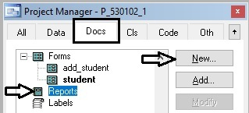

Рас.120

1. Дар равзанаи пайдошуда бо мушак тугмачаи New Report –ро пахш намоед (Рас. 121).

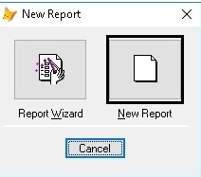

Рас.121

1. Дар экран шакли конструктори ҳисобот пайдо мешавад (Рас. 122).

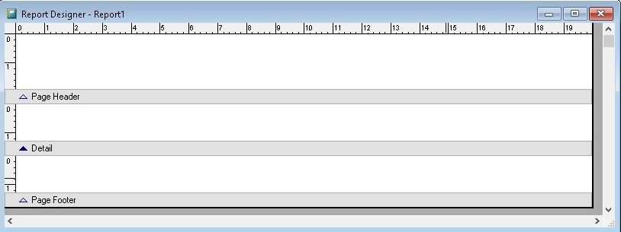

Рас. 122

1. Бо мушак, пайдарпай, ба шакли конструктори ҳисобот, банди менюи асосӣ **Report** ва банди **Optional** **bands** пахш намоед (Рас. 123)

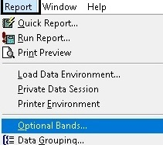

Рас. 123

1. Дар равзанаи диалогии пайдошуда бо мушак ба квадрати наздики параметри Report has title band пахш намоед. Дар дохили квадрат аломати тасдиқ пайдо мешавад. (Рас.124)

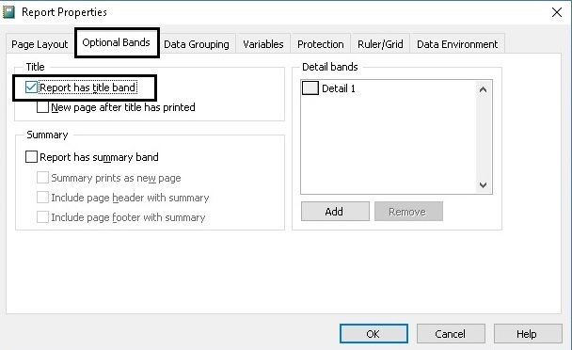

Рас. 124

1. Дар шакли конструктори ҳисобот хатти иловагии Title пайдо мешавад(Рас.125).

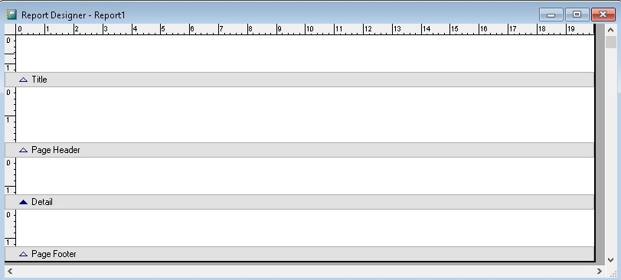

Рас. 125

1. Бо мушак пайдарпай ба банди менюи асосӣ **View** ва банди **Report** **control** **toolbar** пахш намоед (Рас. 126).

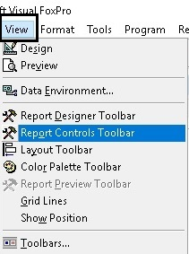

Рас. 126

1. Дар экран панели асбобҳои конструктори шакли **ҳисобот** пайдо мешавад (Рас. 127).

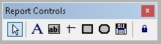

Рас.127

1. Бо мушак ба ҳарфи **А** (**Label**) –и панели асбобҳо, хатти **Title** –и конструктори **ҳисобот** пахш намоед ва сарлавҳаи ҳисоботро: **Рӯйхати** **Донишҷӯён** ҳуруфчинӣ намоед. Сипас, бо мушак ба росткунҷаи рангиншудаи (**Rectangle**) панели асбобҳо пахш намоед ва ба дар хати Page Header –и конструктори ҳисобот бо мушак як росткунҷа кашед (Рас.128).

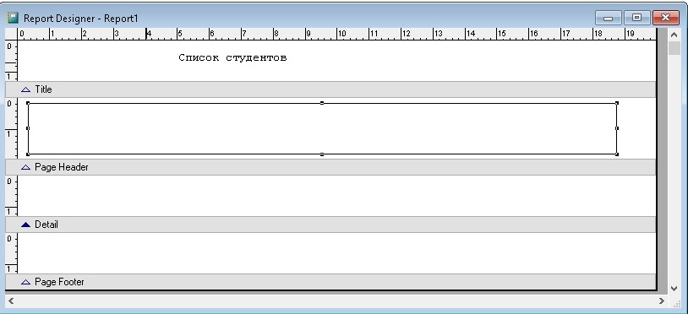

Рас.128

1. Бо мушак ба ду хати бархӯрдаи (перпендикуляри) (**Line**) –и хати **Page** **Header** –и конструктори **ҳисобот** пахш кунед ва бо мушак як хатти рости амудӣ кашед (Рас. 129).

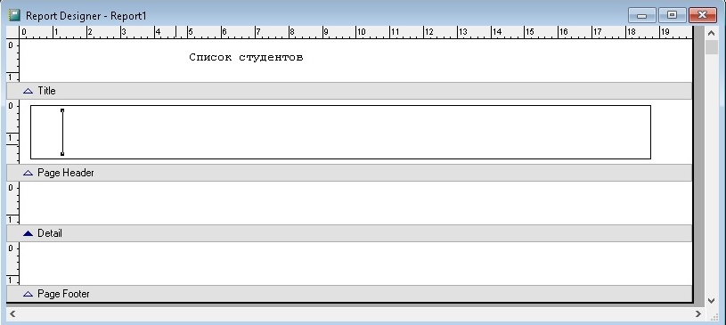

Рас. 129

1. Айнан ҳамин хел боз се хатти рости амудӣ кашед ва ҳамзамон бо пахши тугмачаи **SHIFT**, бо мушак ҳамаи хатҳо ва росткунҷаро интихоб кунед (Рас. 130).

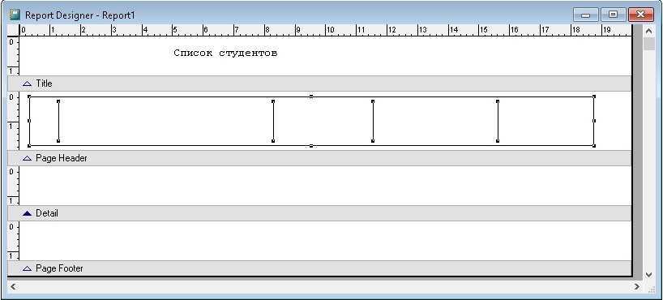

Рас. 130

1. Бо мушак пайдарпай ба банди менюи асосӣ **Format**, банди **Alignment** ва зербанди **Align** **Top** **Edges** (баробаркунӣ аз рӯи тарафи болоӣ) пахш намоед (Рас.131)

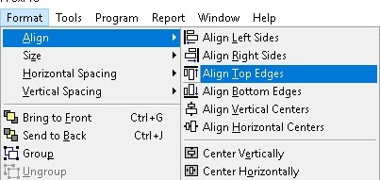

Рас. 131

1. Натиҷаи зеринро ба даст меорем. Хатҳо ва росткунҷа аз рӯи тарафи болоӣ баробар карда мешаванд (Рас. 132)

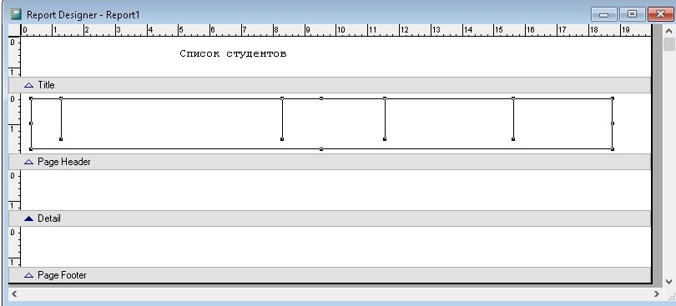

Рас. 132

1. Бо мушак пайдарпай ба банди менюи асосӣ **Format**, банди **Size** ва зербанди **To** **Tallest** (андозагузорӣ аз рӯи объекти баландтарин) пахш намоед (Рас. 133)

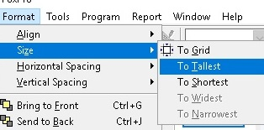

Рас. 133

1. Натиҷаи зеринро ба даст меорем. Баландии хатҳо ба баландии росткунҷа баробар мешаванд (Рас.134)

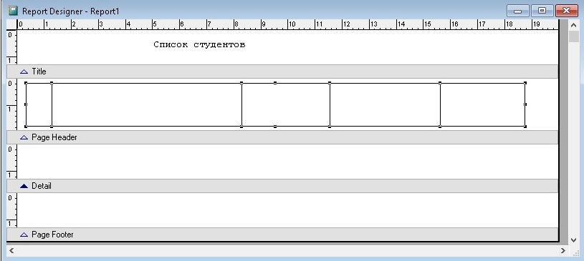

Рас. 134

1. Бо мушак ба ду хатти бархӯрдаи(перпендикуляри) (**Line**) –и хати **Detail** –и конструктори **ҳисобот** пахш кунед ва бо мушак 6 хатти рости амудӣ кашед ва ҳамзамон тугмачаи **SHIFT** –ро пахш карда бо мушак хатти аз ҳама чапро дар майдони **Detail** ва росткунҷаи дар майдони **Page** **header** қарор доштаро, чуноне, ки дар расми 135 нишон дода шудааст, интихоб намоед.

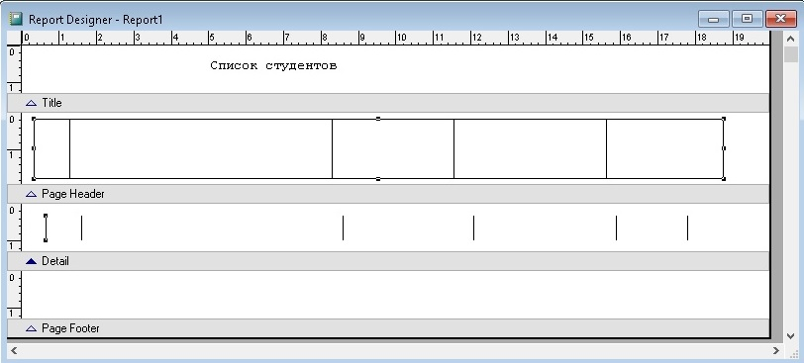

Рас.135

1. Бо мушак пайдарпай ба банди менюи асосӣ **Format**, банди **Alignment** ва зербанди **Align** **Left** **Edges** (баробаркунӣ аз рӯи тарафи чап) пахш намоед (Рас. 136).

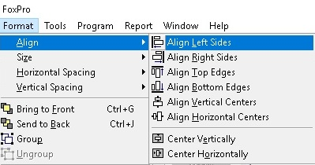

Рас.136

1. Дар натиҷа хатти дар рӯи майдони **Detail** қарордоштаи конструктори **ҳисобот** аз рӯи тарафи чапи росткунҷаи майдони **Page** **header** баробар карда мешавад. Айнан ҳамин тариқ тамоми хатҳои боқимондаи майдони **Detail** –и конструктори ҳисоботро бо хатҳо майдони **Page** **header** байни худ баробар намоед **(**Рас.137).

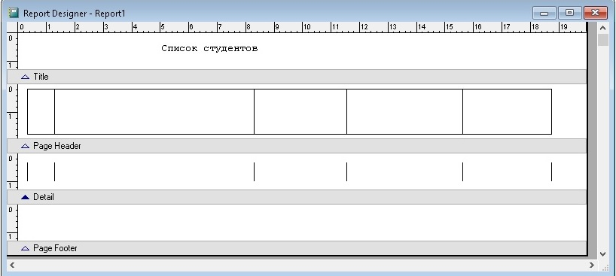

Рас.137

1. Бо мушак ба ду хатти бархӯрдаи(перпендикуляри) (**Line**) –и майдони **Detail** –и конструктори **ҳисобот** пахш кунед ва бо мушак 1 хатти рости уфуқӣ кашед (Рас. 138)

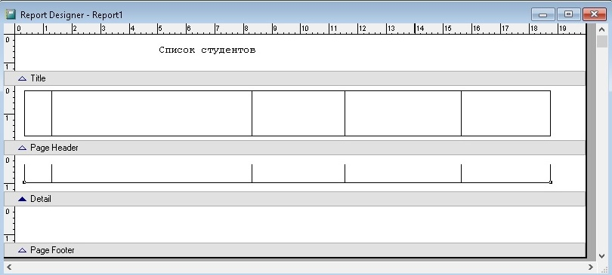

Рас.138

1. Бо мушак ба ҳарфи **А** (**Label**) –и панели асбобҳо пахш кунед ва дар майдони **Page** **Header** –и конструктори **ҳисобот** сарлавҳаи ҷадвали ҳисоботро ҳуруфчинӣ намоед (Рас. 139)

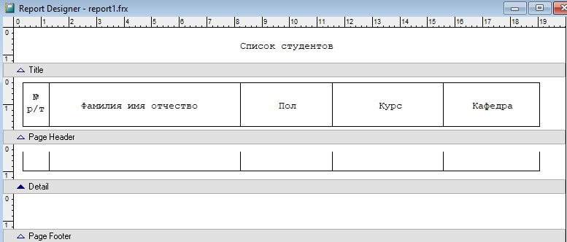

Рас. 139

1. Бо мушак ба аломати **Field** (росткунҷаи рангин бо ҳарфҳои **ab**) -и панели асбобҳо пахш намоед ва дар майдони **Page** **Header** –и конструктори ҳисобот майдонча гузоред ва дар равзаначаи **Expression** функсияи **Recno**() –ро нависед (Рас.140)

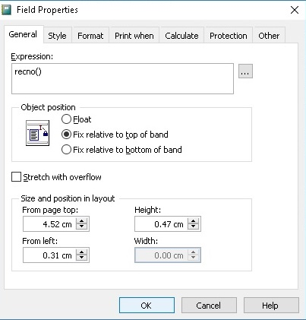

Рас.140

1. Бо мушак ба аломати **Field** – и панели асбобҳо пахш намоед ва дар майдони **Page** **Header** –и конструктори **ҳисобот** майдонча гузоред ва дар равзаначаи **Expression** функсияи **Student**.**cnom** –ро нависед (Рас. 141)

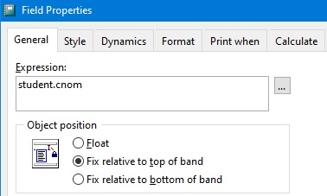

Рас. 141

1. Айнан ҳамин тариқ, майдончаҳои боқимонда - **Jins**.**cnom**, **Nohiya**.**cnom** ва **Student**.**nsum**_**stip** –ро пур намоед ва онҳоро байни худ аз рӯи тарафи поёнӣ баробар намоед (Рас. 142).

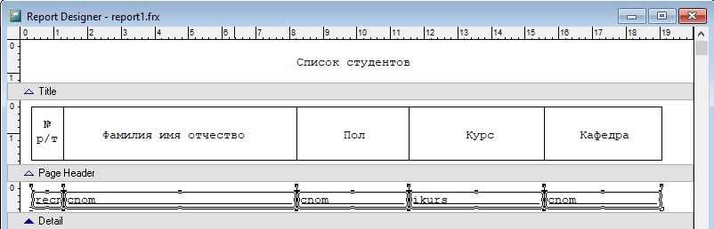

Рас.142

1. Бо пахши тугмачаи **Shift** ва интихобкунии ҳамаи элементҳои майдони **Detail** бо мушак пайдарпай ба банди менюи асосӣ **Format** ва зербанди **Group** (гурӯҳбандии элементҳо дар элементи ягона) пахш кунед (Рас. 143).

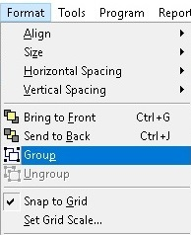

Рас.143

1. Бо пахши тугмачаи **Shift** ва интихобкунии ҳамаи элементҳои майдони **Page** **header** бо мушак пайдарпай ба банди менюи асосӣ **Format** ва зербанди **Group** (гурӯҳбандии элементҳо дар элементи ягона) пахш кунед (Рас.144).

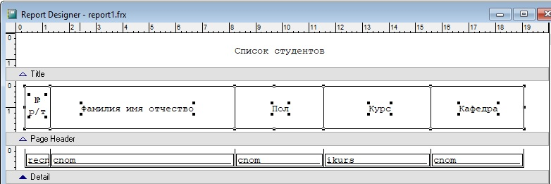

Рас. 144

1. Дар банди **Page Footer** конструктори ҳисоботҳо объекти **Label** гузоред ва матни **Страница № -** гузоред**.**

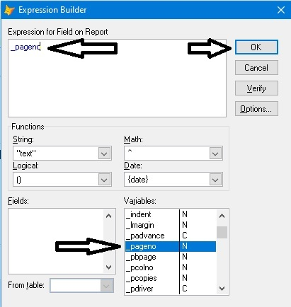

Рас. 145

1. Дар банди **Page Footer** конструктори ҳисоботҳо объекти **Field** – ро гузоред**.** Дар равзаначаи **Field Properties** тавссути мушак дар болои тугма бо 3 нуқта пахш кунед, ки дар назди равзанача **Expression** ҷойгир аст**.** Ба тағйирёбандаи системавии **_pageno** ду бор пахш кунед (равзаначаи **Variables**). Дар равзаначаи Expression for **Field on Report** бояд номи тағйирёбандаи системавии **_pageno** пайдо шавад. Тугмаи **Ок** – ро пахш кунед(Рас. 145).
2. Дар менюи асосии **Visual** **FoxPro** **9.0** ба банди менюи **File** (**Файл**) ва элементи ҳамин банд **Save** **as** (Сабткунӣ ҳамчун) пахш намоед (Рас. 146)



Рас. 146

1. Баъди ин, равзанаи диалогие боз мешавад, ки дар он бояд директория (папкаи **Project**_**Foxpro**), ки дар он ҷо лоиҳа нигоҳдорӣ мешавад, нишон диҳед ва дар равзанача номи файли ҳисобот (**natija**) – ро ворид кунед. Тугмаи **Сохранить** – ро пахш кунед (Рас. 147)

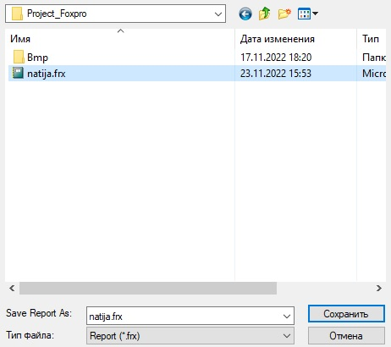

Рас. 147

1. Ба вкладкаи проекти **Doc**, формаи **student** ва тугмаи **Modify** пахш кунед (Рас. 148).

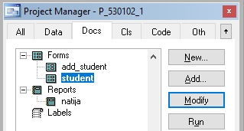

Рас.148

1. Аз элементҳои идоракунии форма элементи **Command Button** – ро интихоб кунед (Рас. 42) ва дар тарафи чапи қисми поёнии формаи **student** тугмаи **Command1** – ро гузоред ва дар хосияти **Caption –** и ҳамин тугма калимаи **Отчёт** – ро ворид кунед, дар хосияти **name** бошад **report_button** – ро ворид кунед(Рас. 149).

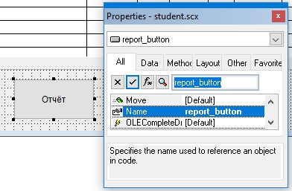

Рас. 149

1. Тавассути мушак дар объекти **report_button** ду бор пахш кунед. Дар равзаначаи Procedure методи **Click()** – ро интихоб кунед ва барномаи зеринро ворид кунед.

Матни барномаи методи **Click()** объекти **report_button.**

Select student

Report Form natija All Preview

1. Формаи **Student –** ронигоҳ (сохронит) доред. Дар болои объекти **report_button** ду бор тавассути мушак пахш кунед. Дар равзаначаи Procedure методи **Click()** – ро интихоб карда барномаи зеринро ворид кунед.
2. Тавассути мушак пай дар пай дар болои вкладкаи проекти **Docs,** формаи **Student** пункти **Forms** ва тугмаи **Run** пахш кунед. Дар форма тугмаи **Отчёт** ворид кунед.Дар натиҷа бояд равзанаи зерин пайдо шавад **(Рас. 150):**

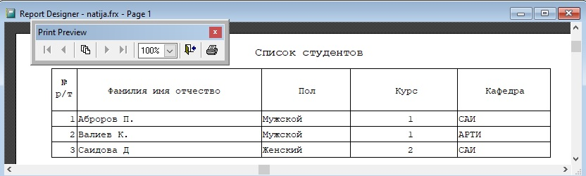

Рас. 150

**Тарҳрезии гузориш**

Ҳисоботи лабораторӣ бояд дар бар гирад:

1. Варақи болоӣ (титулка).
2. Мақсади кор.
3. Маълумоти мухтасари назариявӣ.
4. Тавсифи муфассали кори иҷрошуда.
5. Хулоса.

**Истинод ба сайтҳои интернетӣ**

1. https://bstudy.net/733769/informatika/sozdanie_ekrannyh_form
2. <http://www.universalthread.com/Magazine/August2001/>
3. <http://www.studfiles.>net
4. <http://www.foxclub.ru>
5. <http://www.vfp7.ru>
6. <http://www.samoychiteli.ru>
7. <http://www.programming-lang.com>
8. <http://www.sql.ru>
9. http://pascal.dnovo.ru/

**Адабиётҳо**

1. "VFP Grids, Part I" журнал Universal Thread Magazine за Август 2001
2. Каратыгин С. А. Visual FoxPro 9.0 / С. А. Каратыгин, А. Ф. Тихонов, Л. Н. Тихонова – М.: Бином- Пресс 2007.
3. Клепинин В, Агафонова Т. Visual FoxPro 9.0 - БХВ – Петербург, 2008
4. Шутенко Т. Visual FoxPro для профессионалов - BHV – Петербург, 2008

**Қобилов Шавкат Соибҷонович**

**Назаров Акбар Шарифович**

«ВАСОИТИ ТАЪЛИМӢ ОИДИ ТАҲИЯИ МОДУЛИ ФУНКСИОНАЛИИ СИСТЕМАИ ИТТИЛООТӢ БО ИСТИФОДА АЗ ҶАДВАЛҲОИ ОЗОД ДАР МУҲИТИ СИБД MS VISUAL FOXPRO 9.0 БАРОИ ДОНИШҶУЁНИ ИХТИСОСИ 1-530102 «АВТОМАТОНИИ СИСТЕМАИ КОРКАРДИ ИТТИЛООТ»»

**Имзо карда шуд ____________. Формати 60 х 84 1/16**

**Чопи офсетӣ, қоѓази офсетӣ, теъдоди нашр ___ нусха, ___ ҷ.ч.**

**Чоп карда шуд дар ИО ТТУ ба номи ак. М. С. Осимӣ ш. Душанбе, 2019г.**